МИНИСТЕРСТВО СЕЛЬСКОГО ХОЗЯЙСТВА
РОССИЙСКОЙ ФЕДЕРАЦИИ
Федеральное государственное бюджетное образовательное учреждение высшего образования
«Пензенский государственный аграрный университет»
СОГЛАСОВАНО  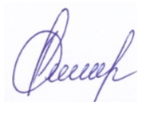  Председатель методической  комиссии технологического  факультета ________(Л.Л. Ошкина)  «13» мая 2019 г. | УТВЕРЖДАЮ    Декан технологического  факультета  __________(Г.В. Ильина)  «13» мая 2019 г.

РАБОЧАЯ ПРОГРАММА
ПРОИЗВОДСТВЕННАЯ ПРАКТИКА:
научно-исследовательская работа
Направление подготовки
36.04.02 Зоотехния
Направленность (профиль) программы
Технология производства продукции животноводства

(программа магистратуры)

Квалификация
«Магистр»

Форма обучения – очная, заочная

Пенза – 2019
Рабочая программа производственной практики: научно-исследовательская работа для направления подготовки 36.04.02 Зоотехния разработана в соответствии с федеральным государственным образовательным стандартом высшего образования - магистратуры по направлению подготовки 36.04.02 Зоотехния, утверждённым приказом Министерства образования и науки Российской Федерации 22.09.2017 № 973 (ред. от 08.02.2021).

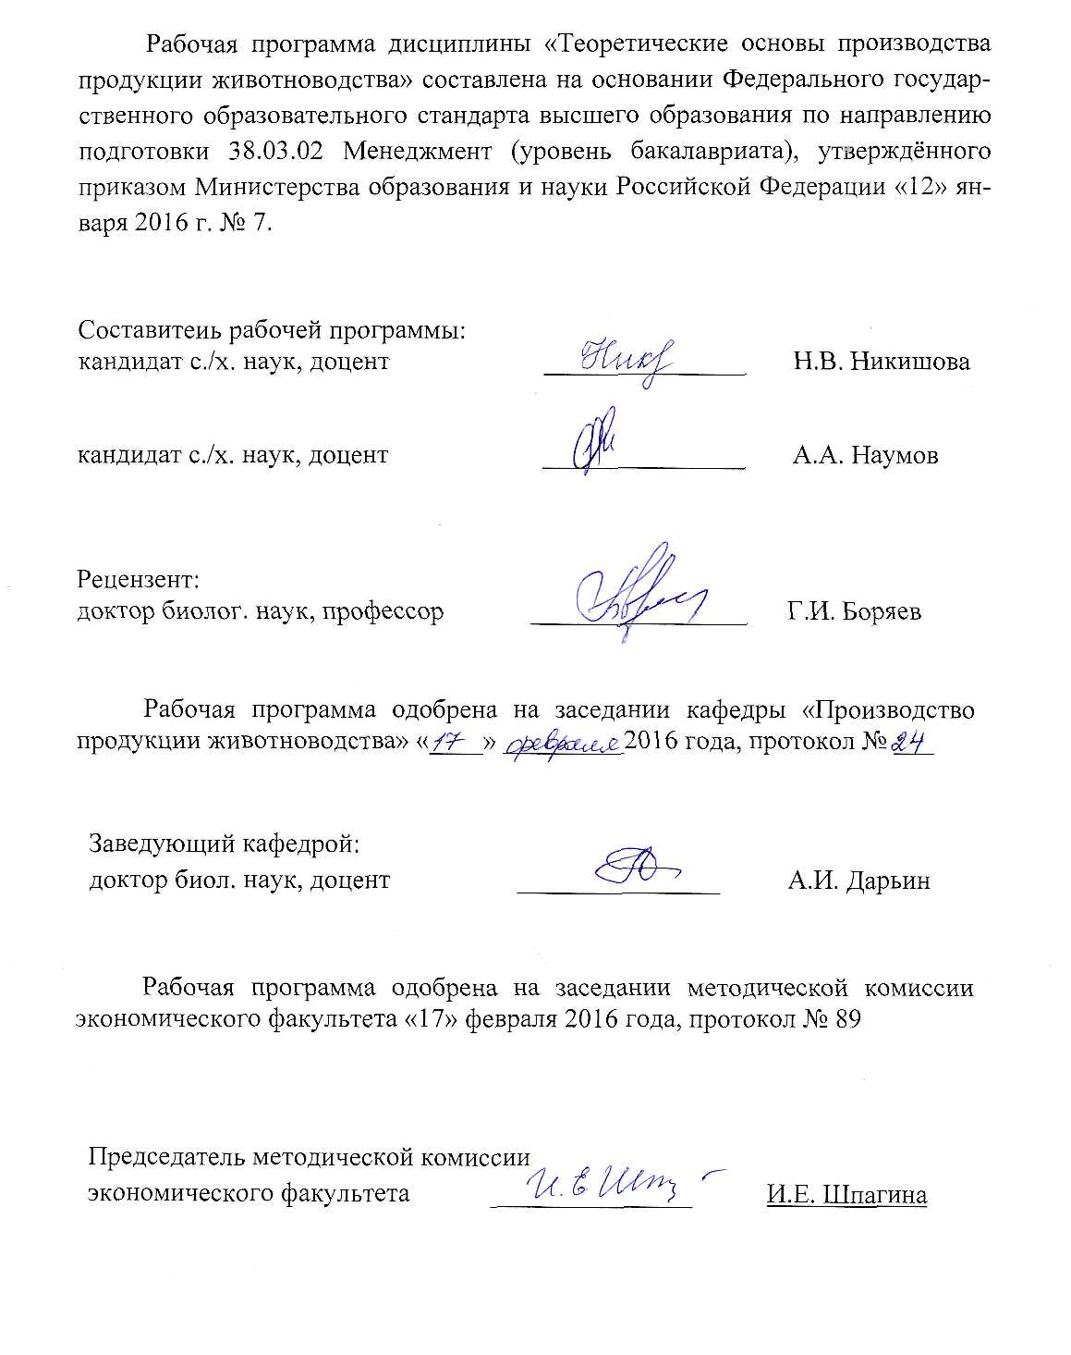
Составитель рабочей программы:
доктор с.-х. наук, доцент _______________ А.И. Дарьин

Рецензент:
канд. биол. наук, доцент _______________ Л.Л. Ошкина

Рабочая программа одобрена на заседании кафедры «Производство продукции животноводства» «13» мая 2019 года, протокол № 39
Заведующий кафедрой:
доктор с.-х. наук, доцент _______________ А.И. Дарьин

Рабочая программа одобрена на заседании методической комиссии
технологического факультета

«13» мая 2019 года, протокол № 13
Председатель методической комиссии
технологического факультета _______________ Л.Л. Ошкина
РЕЦЕНЗИЯ
на рабочую программу и ФОС производственной практики: научно-исследовательская работа по направлению подготовки 36.04.02 Зоотехния (профиль) программы «Технология производства продукции животноводства»

В рецензируемой рабочей программе представлены учебно-методические материалы, необходимые для организации производственной практики: научно-исследовательская работа студентов магистратуры второго курса технологического факультета по направлению подготовки 36.04.02 Зоотехния, направленность (профиль) программы «Технология производства продукции животноводства».
Рабочая программа разработана в соответствии с федеральным государственным образовательным стандартом высшего образования - магистратуры по направлению подготовки 36.04.02 Зоотехния, утвержденным приказом Минобрнауки России от 22.09.2017 № 973.
При составлении рабочей программы обращено внимание на получение практических умений студентов. Оптимальное сочетание теоретических и практических занятий обеспечивает реализацию цели практики.
Программа содержит все структурные элементы, предусмотренные локальными нормативными актами ФГБОУ ВО Пензенский ГАУ.
В целом рецензируемая рабочая программа удовлетворяет требованиям ФГОС ВО – магистратуры по направлению подготовки 36.04.02 Зоотехния и локальным нормативным актам ФГБОУ ВО Пензенский ГАУ и может быть использована в учебном процессе.

Кандидат сельскохозяйственных наук,
доцент кафедры «Ветеринария»
ФГБОУ ВО Пензенский ГАУ Л.Л. Ошкина

ЭКСПЕРТНОЕ ЗАКЛЮЧЕНИЕ

на фонд оценочных средств рабочей программы «Производственная практика: научно-исследовательская работа» по направлению подготовки
36.04.02 Зоотехния
направленность (профиль) программы
«Технология производства продукции животноводства»
(квалификация выпускника «Магистр»)

Фонд оценочных средств составлен в соответствии с федеральным государственным образовательным стандартом высшего образования - магистратуры по направлению подготовки 36.04.02 Зоотехния, утверждённым приказом Министерства образования и науки Российской Федерации 22.09.2017 № 973.
«Производственная практика: научно-исследовательская работа» относится к обязательной части блока 2 Практика учебного плана Б2.О.04(Н). Целью производственной практики: научно-исследовательская работа магистранта (НИР) является формирование компетенций, необходимых для проведения как самостоятельной научно-исследовательской работы, результатом которой является написание и успешная защита выпускной квалификационной работы магистра, так и научно-исследовательской работы в составе научного коллектива.
Разработчиком представлен комплект документов, включающий:
перечень компетенций с указанием этапов их формирования в процессе освоения образовательной программы;
описание показателей и критериев оценивания компетенций на различных этапах их формирования, описание шкал оценивания;
типовые контрольные задания или иные материалы, необходимые для оценки знаний, умений, навыков и (или) опыта деятельности, характеризующих этапы формирования компетенций в процессе освоения образовательной программы;
методические материалы, определяющие процедуры оценивания знаний, умений, навыков и (или) опыта деятельности, характеризующих этапы формирования компетенций.
Рассмотрев представленные на экспертизу материалы, можно прейти к выводу:
Перечень формируемых компетенций, которыми должны овладеть обучающиеся в ходе прохождения практики «Производственная практика: технологическая практика» в рамках ОПОП ВО, соответствуют ФГОС и современным требованиям рынка труда:
способен оформлять специальную документацию, анализировать результаты профессиональной деятельности и представлять отчетные документы с использованием специализированных баз данных (ОПК-5);
способен проводить научные исследования по отдельным разделам (этапам, заданиям) темы, анализировать результаты, формулировать выводы) (ПКС-3);
способен разрабатывать и внедрять научно обоснованные технологии животноводства (ПКС-5).
Критерии и показатели оценивания компетенций, шкалы оценивания обеспечивают проведение всесторонней оценки результатов обучения, уровня сформированности компетенций.
Контрольные задания и иные материалы оценки результатов обучения ОПОП ВО разработаны на основе принципов оценивания: валидности, определенности, однозначности, надежности; соответствуют требованиям к составу и взаимосвязи оценочных средств и позволяют объективно оценить результаты обучения и уровни сформированности компетенций.
Объем фондов оценочных средств (далее – ФОС) соответствует учебному плану направления подготовки 36.04.02 Зоотехния.
Содержание ФОС соответствует целям ОПОП ВО по направлению подготовки 36.04.02 Зоотехния, будущей профессиональной деятельности обучающихся.
Качество ФОС обеспечивает объективность и достоверность результатов при проведении оценивания результатов обучения.

ОБЩИЕ ВЫВОДЫ
На основании проведённой экспертизы можно сделать заключение, что ФОС рабочей программы «Производственная практика: научно-исследовательская работа» по направлению подготовки 36.04.02 Зоотехния направленность (профиль) программы «Технология производства продукции животноводства» (квалификация выпускника «Магистр»), разработанный Дарьиным А.И., заведующим кафедрой «Производство продукции животноводства» ФГБОУ ВО Пензенский ГАУ, соответствует ФГОС и современным требованиям рынка труда, что позволит при его реализации успешно провести оценку заявленных компетенций.

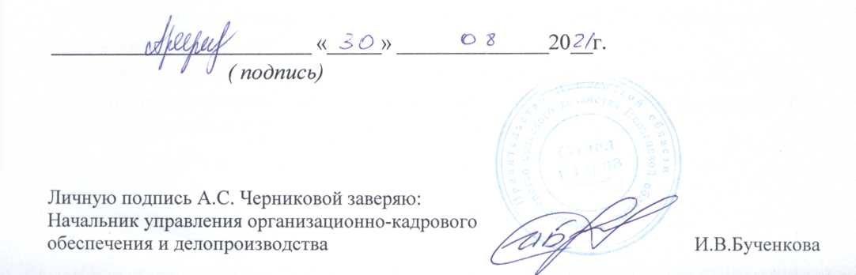
Эксперт: Черникова Александра Сергеевна - начальник отдела развития животноводства, племенного дела, экспорта продукции агропромышленного комплекса, пищевой и перерабатывающей промышленности Министерства сельского хозяйства Пензенской области

Выписка из протокола № 13
заседания методической комиссии технологического факультета
от 13.05.2019 г.
Присутствовали: Л.Л. Ошкина - председатель, члены комиссии: Г.В. Ильина, А.В. Остапчук, А.А. Галиуллин, Г.И. Боряев, А.И.Дарьин, Д.Г. Погосян, В.Н. Емелин
Вопрос 2. Рассмотрение и обсуждение рабочей программы и фонда оценочных средств по производственной практике: научно-исследовательская работа, разработанных зав. кафедрой «Производство продукции животноводство» Дарьиным А.И. для направления подготовки 36.04.02 Зоотехния, направленность (профиль) программы Технология производства продукции животноводства.
Слушали: Л.Л. Ошкину, которая представила рабочую программу производственной практики: научно-исследовательская работа для обучающихся по направлению 36.04.02 Зоотехния, направленность (профиль) программы «Технология производства продукции животноводства» и отметила, что данная рабочая программа и фонд оценочных средств рассмотрены и одобрены на заседании кафедры «Производство продукции животноводство» (протокол №39 от «13» мая 2019 года).
Постановили: утвердить рабочую программу и фонд оценочных средств по производственной практике: научно-исследовательская работа для обучающихся по направлению подготовки 36.04.02 Зоотехния.

Председатель методической комиссии
технологического факультета Л.Л. Ошкина

Лист регистрации изменений и дополнений к рабочей программе
производственной практики: научно-исследовательская работа (2020 г.)
№ п/п | Раздел | Изменения  и  дополнения | Дата, № протокола, виза зав. кафедрой | Дата, № протокола, виза председателя методической комиссии | С какой даты  вводятся
1 | Раздел 4. Объем и структура практики | Изменение объема практики и формы контроля, таблица 4.1 – Распределение общей трудоемкости | Протокол  № 14  от 31.08.2020 | Протокол  №12  от 31.08.2020  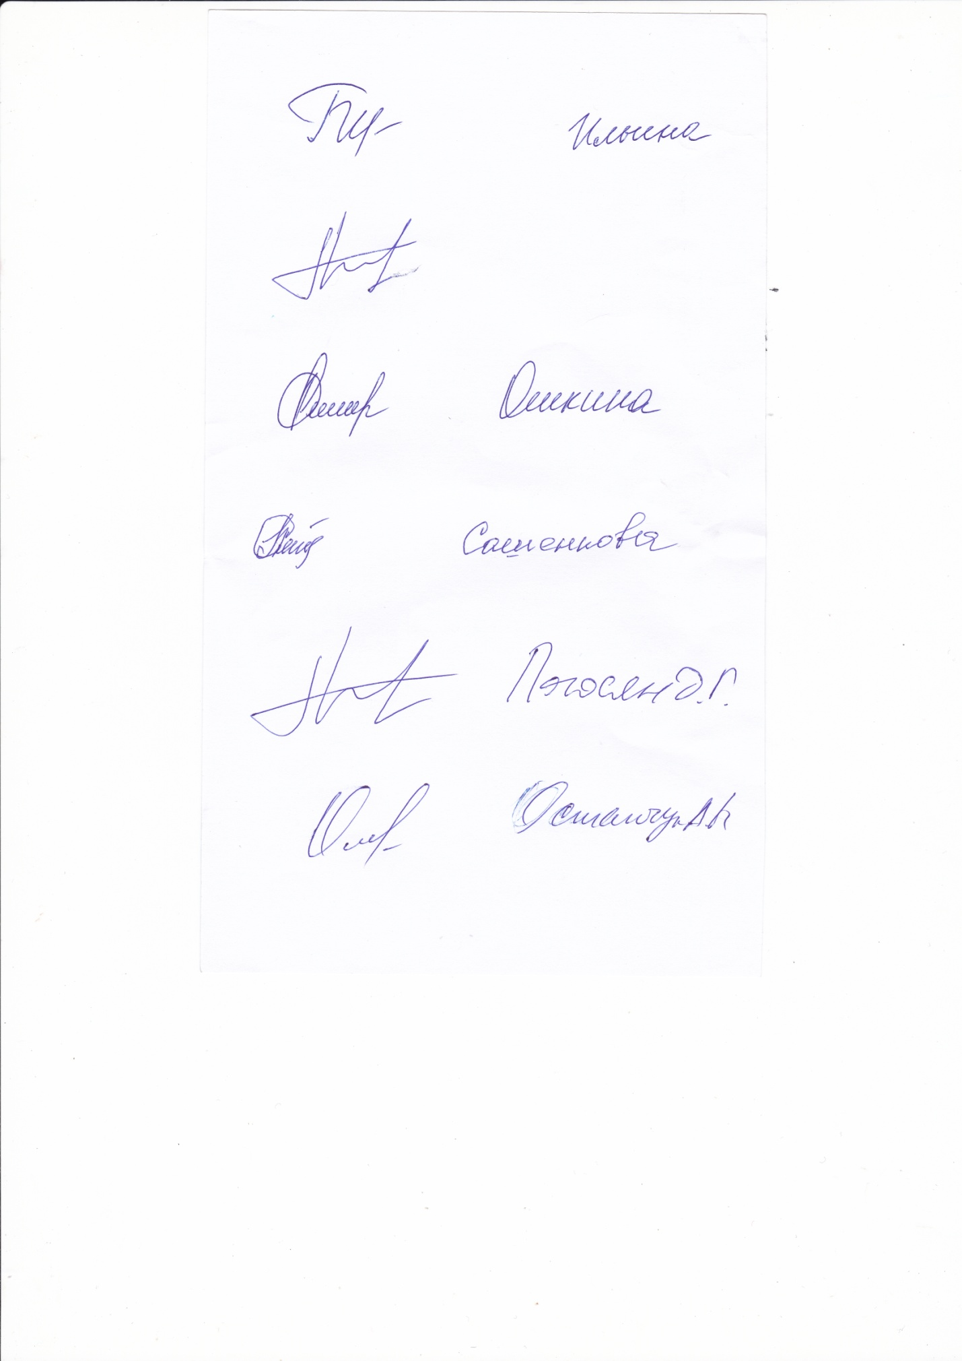 | 01.09.2020
3 | Раздел 9. «Учебно-методическое и информационное обеспечение | Новая редакция таблицы 9.5 «Перечень современных профессиональных баз данных и информационных справочных систем» с учетом изменений состава электронных СПС и содержания официальной статистики Росстат и Пензастат | Протокол  № 14  от 31.08.2020 | Протокол  №12  от 31.08.2020 | 01.09.2020
4 | Раздел 10. «Материально-техническая база, необходимая для осуществления образовательного процесса | Добавлена новая редакция таблицы 10.1 «Материально-техническое обеспечение практики в части состава лицензионного программного обеспечения и реквизитов подтверждающих документов | Протокол  № 14  от 31.08.2020 | Протокол  №12  от 31.08.2020 | 01.09.2020
5 | Приложение ФОС | Включение раздела 6.7 Процедура и критерии оценки знаний, умений, навыков при текущем контроле успеваемости с применением электронного обучения и дистанционных образовательных технологий | Протокол  № 14  от 31.08.2020 | Протокол  №12  от 31.08.2020 | 01.09.2020

Лист регистрации изменений и дополнений к рабочей программе
практики
№ п/п | Раздел | Изменения  и  дополнения | Дата, № протокола, виза зав. кафедрой | Дата, № протокола, виза председателя методической комиссии | С какой даты вводятся
1 | Раздел 5. «Содержание практики» | Добавлена в соответствии с Положением о порядке организации практической подготовки обучающихся в ФГБОУ ВО Пензенский ГАУ новая редакция таблицы 5.3.3 | Протокол  № 6 от 25 ноября 2020 г. | Протокол № 3 от 25 ноября 2020 г. | 1 декабря 2020 г.  (для ОПОП, реализация которых начата не ранее 22 сентября 2020)

Лист регистрации изменений и дополнений к рабочей программе
практики
№ п/п | Раздел | Изменения и дополнения | Дата, № протокола, виза зав. кафедрой | Дата, № протокола, виза председателя методической комиссии | С какой даты вводятся
1 | 9. Учебно-методическое и информационное обеспечение дисциплины | Новая редакция таблицы 9.5 «Перечень современных профессиональных баз данных и информационных справочных систем» с учетом изменений состава электронных СПС и содержания официальной статистики Росстат и Пензастат | 30.08.2021,  № 40 | 30.08.2021, № 16 | 01.09.2021
2 | 9. Учебно-методическое и информационное обеспечение дисциплины | Новая редакция списка литературы (таблица 9) | 30.08.2021,  № 40 | 30.08.2021, № 16 | 01.09.2021
3 | 10. Материально-техническая база, необходимая для осуществления образовательного процесса по дисциплине | Новая редакция таблицы 10.1 «Материально-техническое обеспечение дисциплины» в части состава лицензионного программного обеспечения и реквизитов подтверждающих документов | 30.08.2021,  № 40 | 30.08.2021, № 16 | 01.09.2021
4 | Лист 4 | Экспертное заключение  на фонд оценочных средств рабочей программы дисциплины | 30.08.2021,  № 40 | 30.08.2021, № 16 | 01.09.2021

Лист регистрации изменений и дополнений к рабочей программе
практики
№ п/п | Раздел | Изменения и дополнения | Дата, № протокола, виза зав. кафедрой | Дата, № протокола, виза председателя методической комиссии | С какой даты вводятся
2 | 9. Учебно-методическое и информационное обеспечение дисциплины | 9.1 Перечень основной и дополнительной учебной литературы, ресурсов информационно-телекоммуникационной сети «Интернет» необходимых для освоения практики. Новая редакция списка литературы  (таблица) | 29.08.2022,  № 48 | 29.08.2022  № 18 | 01.09.  2022
3 | 9. Учебно-методическое и информационное обеспечение дисциплины | 9.2. Перечень информационных технологий, используемых при  осуществлении образовательного процесса по практике, включая перечень программного обеспечения и информационных справочных систем (таблица) | 29.08.2022,  № 48 | 29.08.2022, № 18 | 01.09.  2022

Редакция от 01.09.2023
Лист регистрации изменений и дополнений к рабочей программе
практики
№ п/п | Раздел | Изменения и дополнения | Дата, № протокола, виза зав. кафедрой | Дата, № протокола, виза председателя методической комиссии | С какой даты вводятся
1 | 9. Учебно-методическое и информационное обеспечение дисциплины | 9.2.1 – Перечень ресурсов информационно-телекоммуникационной сети «Интернет» на 2023-2024 уч. год | 30.08.2023,  № 48 | 30.08.2023  № 18 | 01.09.  2023
 |  | 9.2.2 - Перечень действующих договоров с ИНН/КПП на электронно-библиотечные системы, ресурсы, информационные сервисы на 2023/2024 учебный | 30.08.2023,  № 48 | 30.08.2023, № 18 | 01.09.  2023
2 | 10. Материально-техническая база, необходимая для осуществления образовательного процесса по практике | 10.1 – Материально-техническое обеспечение практики | 30.08.2023,  № 48 | 30.08.2023, № 18 | 01.09.2023

Редакция от 01.09.2024
Лист регистрации изменений и дополнений к рабочей программе
практики
№ п/п | Раздел | Изменения и дополнения | Дата, № протокола, виза зав. кафедрой | Дата, № протокола, виза председателя методической комиссии | С какой даты вводятся
1 | 9. Учебная литература и ресурсы сети «Интернет» | Новая редакция таблицы 9.1.1 – Основная литература по практике НИР | Протокол  № 39 от 26 августа 2024 г. | Протокол  № 21 от 26.08.24. | 01.09.  2024
2 | 9. Учебная литература и ресурсы сети «Интернет» | Новая редакция таблицы 9.1.2 – Дополнительная литература по практике НИР | Протокол  № 39 от 26 августа 2024 г. | Протокол  № 21 от 26.08.24. | 01.09.  2024
3 | 9. Учебная литература и ресурсы сети «Интернет» | 9.2.1 – Перечень ресурсов информационно-телекоммуникационной сети «Интернет» на 2024-2025 уч. год | Протокол  № 39 от 26 августа 2024 г. | Протокол  № 21 от 26.08.24. | 01.09.  2024
4 | 9. Учебная литература и ресурсы сети «Интернет» | 9.2.2 - Перечень действующих договоров с ИНН/КПП на электронно-библиотечные системы, ресурсы, информационные сервисы на 2024/2025 учебный | Протокол  № 39 от 26 августа 2024 г. | Протокол  № 21 от 26.08.24. | 01.09.  2024

Редакция от 01.09.2025
Лист регистрации изменений и дополнений к рабочей программе
практики
№ п/п | Раздел | Изменения и дополнения | Дата, № протокола, виза зав. кафедрой | Дата, № протокола, виза председателя методической комиссии | С какой даты вводятся
1 | 9. Учебная литература и ресурсы сети «Интернет» | 9.2.2 - Перечень действующих договоров на ЭБС, ЭР по состоянию на 2025-2026 уч. год. | Протокол  № 40 от  29 августа 2025 г. | Протокол  № 12 от 29.08.25. | 01.09.  2025
2 | 10. Материально-техническая база,  необходимая для осуществления образовательного  процесса по практике | Таблица 10.1 – Материально-техническое обеспечение практики | Протокол  № 40 от  29 августа 2025 г. | Протокол  № 12 от 29.08.25. | 01.09.  2025

1. ВИД ПРАКТИКИ, СПОСОБ И ФОРМА (ФОРМЫ) ЕЕ ПРОВЕДЕНИЯ

Вид практики: производственная.
Тип производственной практики: научно-исследовательская работа.
Способы проведения: стационарная в лабораториях кафедр технологического факультета.
Форма проведения практика – дискретно по видам практик путем выделения в календарном учебном графике периода учебного времени для проведения каждого вида практики

2. ЦЕЛЬ И ЗАДАЧИ ПРОИЗВОДСТВЕННОЙ ПРАКТИКИ НИР

Целью производственной практики: научно-исследовательская работа магистранта (НИР) является формирование компетенций, необходимых для проведения как самостоятельной научно-исследовательской работы, результатом которой является написание и успешная защита выпускной квалификационной работы магистра, так и научно-исследовательской работы в составе научного коллектива. В выполнения НИР формируются умения правильно формулировать задачи исследования в соответствии с целью, инициативно избирать (модифицировать существующие, разрабатывать новые) методы исследования, соответствующие его цели; формировать методику исследования. Приобретаются навыки самостоятельного проведения библиографической работы с привлечением современных электронных технологий; анализа и представления, полученных в ходе исследования результатов в виде законченных научно-исследовательских разработок (отчет о НИР, научные статьи, тезисы докладов научных конференций, выпускная квалификационная работа магистра).
Задачами научно-исследовательской работы являются:
• выполнение индивидуального плана научно-исследовательской работы магистранта;
• выполнение научно-исследовательских видов деятельностей в рамках грантов, осуществляемых на кафедре;
• участие в решении научно-исследовательских работ, выполняемых кафедрой в рамках договоров с образовательными учреждениями, исследовательскими коллективами;
• участие в организации и проведении научных, научно-практических конференциях, круглых столах, дискуссиях, диспутах, организуемых кафедрой, факультетом, вузом;
• участие в конкурсах научно-исследовательских работ;
• представление итогов проделанной работы в виде отчетов, рефератов, статей, оформленных в соответствии с имеющимися требованиями, с привлечением современных средств редактирования и печати.

3 Планируемые результаты обучения при прохождении практики

Производственная практика направлена на формирование общепрофессиональных компетенции: Способен оформлять специальную документацию, анализировать результаты профессиональной деятельности и представлять отчетные документы с использованием специализированных баз данных (ОПК-5); профессиональной компетенции самостоятельно определенных Университетом: Способен проводить научные исследования по отдельным разделам (этапам, заданиям) темы, анализировать результаты, формулировать выводы) (ПКС-3); Способен разрабатывать и внедрять научно обоснованные технологии животноводства (ПКС-5).
Индикаторы и дескрипторы части соответствующих компетенций, формируемых при прохождении учебной практики: научно-исследовательская работа (получение первичных навыков научно-исследовательской работы), оцениваются при помощи оценочных средств, приведенных в таблице 2.1. В результате прохождения учебной практики: научно-исследовательская работа (получение первичных навыков научно-исследовательской работы) обучающийся должен получить знания и навыки для успешного освоения следующих трудовых функций и выполнения следующих трудовых действий:
Профессиональный стандарт «Специалист по зоотехнии», утвержденный приказом Министерства труда и социальной защиты Российской Федерации от 14 июля 2020 г. № 423н (зарегистрирован Министерством юстиции Российской Федерации 14 августа 2020 г., регистрационный № 59263):
В результате прохождения практики обучающийся должен получить знания и навыки для успешного освоения следующих трудовых функций и выполнения следующих трудовых действий:
Обобщенная трудовая функция – «Выведение, совершенствование и сохранение пород, типов, линий животных» (D).
Трудовая функция – «Разработка перспективного плана развития животноводства в организации» (Код D/01.7).
Трудовые действия:
Анализ состояния животноводства в организации на момент разработки перспективных планов развития
Разработка перспективного плана развития животноводства: реконструкции (строительства) животноводческих помещений, механизации, автоматизации (роботизации) производственных процессов
Разработка перспективного плана развития животноводства: определение видов и объемов производства животноводческой продукции с учетом анализа потребностей рынка
Разработка перспективного плана развития животноводства: определение видов и объемов производства животноводческой продукции с учетом анализа потребностей рынка
Выбор породы сельскохозяйственных животных в зависимости от направлений продуктивности, планируемого уровня интенсификации производственного процесса
Выбор оптимальной системы и способов содержания сельскохозяйственных животных в зависимости от степени интенсификации производственного процесса и природных особенностей территории
Планирование поголовья сельскохозяйственных животных, уровня продуктивности, структуры стада при разных видах и направлениях животноводства для достижения заданных объемов производства продукции животноводства
Планирование системы племенной работы в организации с целью улучшения породных качеств и повышения продуктивности
Планирование потребности в кормах и их производства (приобретения) с учетом запланированных объемов производства продукции животноводства
Определение потребности в финансовых, материально-технических, трудовых ресурсах для реализации перспективного плана развития животноводства в организации
Разработка текущих планов производственной деятельности в области животноводства на основе перспективного плана развития
Трудовая функция – «Управление производственной деятельностью в организации в соответствии с перспективным и текущим планами развития животноводства» (Код D/02.7).
Трудовые действия:
Координация деятельности различных подразделений при реализации перспективных и текущих планов развития животноводства в организации
Организация обеспечения кормами в соответствии с количеством и видовым составом сельскохозяйственных животных, с планируемой продуктивностью
Организация обеспечения племенными животными и генетическим материалом в соответствии с планом развития животноводства в организации
Организация материально-технического и кадрового обеспечения подразделения животноводства в соответствии с перспективным и текущим планом развития животноводства в организации
Оценка эффективности реализации перспективного и текущего планов развития животноводства в организации
Разработка корректирующих мероприятий по итогам оценки эффективности реализации перспективного и текущего планов развития животноводства в организации
Трудовая функция – «Организация производственных испытаний новых технологий в области животноводства с целью повышения его эффективности» (Код D/03.7).
Трудовые действия:
Информационный поиск в области перспективных научных и инновационных разработок, новых технологий в животноводстве
Разработка программы производственных испытаний новых технологий в области зоотехнии
Организация проведения научно-хозяйственных, хозяйственных (производственных) и физиологических опытов в области зоотехнии
Выполнение анализа и обработки результатов производственных испытаний в области зоотехнии с использованием методов математической статистики
Определение экономического эффекта от внедрения новой технологии, прошедшей производственное испытание
Подготовка отчета о выполнении производственных испытаний новых технологий в области зоотехнии
Принятие решения о целесообразности внедрения в производство новых технологий на основе результатов проведенных испытаний
Разработка экспертных заключений в области зоотехнии

Таблица 2.1 – Планируемые результаты прохождения практики индикаторы достижения компетенций ОПК-5; ПКС-3; ПКС-5, перечень оценочных средств
№ пп | Код индикатора достижения общепрофессиональной компетенции | Наименование индикатора достижения общепрофессиональной компетенции | Код планируемого результата обучения | Планируемые результаты обучения | Наименование оценочных средств
1. | ИД-1_{ОПК-5} | Знать: документооборот и специализированные базы данных в профессиональной деятельности | З3 (ИД-1 _{ОПК-5}) | Знать: правила оформления документации и результатов исследований в сфере профессиональной деятельности на основе специализированных баз данных | Собеседование, дифференцированный зачет
2. | ИД-2 _{ОПК-5} | Уметь: оформлять отчетные документы с использованием специализированных баз данных в профессиональной деятельности | У3 (ИД-1 _{ОПК-5)} | Уметь: оформлять специальные документы в сфере производства, переработки и хранения продукции животноводства | Собеседование, дифференцированный зачет
3. | ИД-3 _{ОПК-5} | Владеть: навыками документооборота с использованием специализированных баз данных в профессиональной деятельности. | В3 (ИД-1 _{ОПК-5)} | Владеть: навыками использования специализированных баз данных в животноводстве | Собеседование, дифференцированный зачет
4 | ИД-1_{ПКС-3} | Знать структуру научной работы и правила ее оформления | З3 (ИД-1 _{ПКС-3}) | Знать: структуру научно-исследовательской работы и правила ее оформления | Собеседование, дифференцированный зачет
5 | ИД-2 _{ПКС-3} | Уметь: провести статистическую обработку и анализ результатов исследований, извлечь выводы | У3 (ИД-1 _{ПКС-3)} | Уметь: провести статистическую обработку и анализ научно-исследовательской работы, извлечь выводы | Собеседование, дифференцированный зачет
6 | ИД-3 _{ПКС-3} | Владеть: навыками планирования и реализации научных исследований в профессиональной области | В3 (ИД-1 _{ПКС-3)} | Владеть: навыками планирования и реализации научно-исследовательской работы в профессиональной области | Собеседование, дифференцированный зачет
7 | ИД-1_{ПКС-5} | Знать: современные технологии животноводства | З8 (ИД-1 _{ПКС-5}) | Знать: современные технологии животноводства | Собеседование, дифференцированный зачет
8 | ИД-2 _{ПКС-5} | Уметь: разрабатывать и внедрять современные технологии в животноводстве | У8 (ИД-1 _{ПКС-5)} | Уметь: разрабатывать и внедрять современные технологии в животноводстве | Собеседование, дифференцированный зачет
9 | ИД-3 _{ПКС-5} | Владеть: навыками разработки и внедрения современных технологий в животноводстве | В8 (ИД-1 _{ПКС-5)} | Владеть: навыками разработки и внедрения современных технологий в животноводстве | Собеседование, дифференцированный зачет

4. Место практики в структуре образовательной программы

Производственная практика: научно-исследовательская работа входит в обязательную часть Б2.О.04(П) Блока 2 «Практика».
Производственная практика: научно-исследовательская работа является заключительной практикой пи подготовке магистров.

5. ОБЪЕМ ПРАКТИКИ

Общая трудоемкость практики составляет 9 зачетных единиц, 324 часов, 6 недель. Форма промежуточной аттестации – дифференцированный зачет.

Таблица 5.1 – Распределение общей трудоемкости производственной практики: научно-исследовательская работа, по формам и видам учебной работы
№ п/п | Форма и вид учебной работы | Условное обозначение по учебному плану | Трудоёмкость, ч/з.е.
№ п/п | Форма и вид учебной работы | Условное обозначение по учебному плану | очная форма обучения  (4 семестр) | заочная форма обучения  (3 курс, зимняя сессия)
1 | Контактная работа – всего | Контакт  часы | 3,8/0,11 | 3,2/0,09
1.1 | Контактная работа под руководством педагогического работника | П | 3,6/0,1 | 3/0,008
1.5 | Сдача зачета (зачёта с оценкой), защита курсовой работы (курсового проекта) | КЗ | 0,2/0,006 | 0,2/0,006
2 | Общий объем индивидуальной работы
2.1 | Индивидуальная работа | ИР | 320/8,89 | 321/8,92
 | Всего | По плану | 324/9 | 324/9

6 СОДЕРЖАНИЕ НИР

6.1 Общие требования к содержанию практики
Таблица 6.1 – Этапы и содержание практики

№ п/п | Наименование этапа (раздела) | Содержание этапа (раздела) | Объем, ч/ з.е. | Форма текущего контроля
1 | Планирование и освоение зоотехнического опыта | Выбор темы и определение задачи. Изучение современного состояния вопроса, и постановка гипотезы. Обоснование актуальности, новизны, теоретической и практической значимости. Изучение литераторы по научной работе и их анализ. | 20/0,56 | Собеседование  Утверждение на заседании кафедры
1 | Планирование и освоение зоотехнического опыта | Требования к схеме опыта, принципы, повторность, методы проведения зоотехнических опытов и наблюдений | 20/0,56 | Собеседование
1 | Планирование и освоение зоотехнического опыта | Составление схемы опыта с учетом вида возраста и пола животных. Метод аналогичности групп.  Планирование сопутствующих наблюдений и учетов в опыте  Документация и отчетность  Методы исследований: производственный, научно-хозяйственный опыт, физиологический опыт, лабораторные исследования, общие требования.  Определение оптимального количества животных в опытных группах.  Повторность опытов.  Методы учета изменения хозяйственно-полезных качеств животных.  Методы изучения переваримости кормов.  Основные направления ресурсосберегающих технологий производства продукции животноводства. | 184/5,11 | Собеседование
2 | Планирование и освоение физиологических экспериментов | Освоение методик физиологического опыта. Метод латинского квадрата.  Сущность и основы методов:  отбора образцов кормов, выделений, крови и др.; (спектрометрические, элекрохимичекие, хроматографические методы анализа).  Инструментальные методы анализа. | 50/1,39 | Собеседование
3 | Освоение биометрической обработки экспериментальных данных | Сущность и основные методы. Оценка достоверности различий (критерий Стьюдента, F-критерий Фишера). Параметрические непараметрические критерии сравнения. Пример расчета.  Понятие об уровнях значимости. | 50/1,39 | Собеседование
Итого |  |  | 324/9

Тема НИР определяется совместно с научным руководителем и является частью направления научных исследований выпускающей кафедры. Выбор темы определяется с учетом актуальности, степени изученности проблемы, существующей практики ее решения в производстве и т.д. Совместно с научным руководителем составляется календарный план с указанием наименований основных этапов работы, видов научно-технической продукции, сроков выполнения (месяц, год).
В период научно-исследовательской работы магистр проводит исследования в установленные сроки, обозначенные научной тематикой программы.
Зоотехнические исследования (эксперименты) проводятся в хозяйственных условиях, в научных учреждениях и ведущих хозяйствах Пензенской области.
Лабораторные исследования (анализы) проводятся на основании использования общепринятых методик инструментальных методов в лабораториях кафедры или вуза.
Научно-исследовательская работа магистров проводится на базе кафедр, где работает научный руководитель, по тематическому плану и направлению научной деятельности кафедры. Руководство НИР осуществляет научный руководитель по согласованию с руководителем магистерской программы.

6.2 Особенности организации и проведения практики для инвалидов и лиц с ограниченными возможностями здоровья

Практика для обучающихся из числа инвалидов и лиц с ограниченными возможностями здоровья (далее – ОВЗ) организуется и проводится на основе индивидуального личностно ориентированного подхода.
Обучающиеся из числа инвалидов и лиц с ОВЗ могут проходить практику как совместно с другими обучающимися (в учебной группе), так и индивидуально (по личному заявлению).

6.2.1 Определение места практики

Выбор мест прохождения практики для инвалидов и лиц с ОВЗ осуществляется с учетом требований их доступности для данной категории обучающихся. При определении места прохождения практики для инвалидов и лиц с ОВЗ учитываются рекомендации медико-социальной экспертизы, отраженные в индивидуальной программе реабилитации инвалида (при наличии), относительно рекомендованных условий и видов труда. При необходимости для прохождения практики создаются специальные рабочие места в соответствии с характером нарушений, а также с учетом выполняемых обучающимся-инвалидом или обучающимся с ОВЗ трудовых функций, вида профессиональной деятельности и характера труда.
Обучающиеся данной категории могут проходить практику в профильных организациях (на предприятиях, в учреждениях), определенных для учебной группы, в которой они обучаются, если это не создает им трудностей в прохождении практики и освоении программы практики.
При наличии необходимых условий для освоения программы практики и выполнения индивидуального задания (или возможности создания таких условий) практика обучающихся данной категории может проводиться в структурных подразделениях Пензенского ГАУ.
При определении места практики для обучающихся из числа инвалидов и лиц с ОВЗ особое внимание уделяется безопасности труда и оснащению (оборудованию) рабочего места. Рабочие места, предоставляемые предприятием (организацией, учреждением), должны (по возможности) соответствовать следующим требованиям:
- для инвалидов по зрению-слабовидящих: оснащение специального рабочего места общим и местным освещением, обеспечивающим беспрепятственное нахождение указанным лицом своего рабочего места и выполнение трудовых функций, видеоувеличителями, лупами;
- для инвалидов по зрению-слепых: оснащение специального рабочего места тифлотехническими ориентирами и устройствами, с возможностью использования крупного рельефно-контрастного шрифта и шрифта Брайля, акустическими навигационными средствами, обеспечивающими беспрепятственное нахождение указанным лицом своего рабочего места и выполнение трудовых функций;
- для инвалидов по слуху-слабослышащих: оснащение (оборудование) специального рабочего места звукоусиливающей аппаратурой, телефонами громкоговорящими;
- для инвалидов по слуху-глухих: оснащение специального рабочего места визуальными индикаторами, преобразующими звуковые сигналы в световые, речевые сигналы в текстовую бегущую строку, для беспрепятственного нахождения указанным лицом своего рабочего места и выполнения работы;
- для инвалидов с нарушением функций опорно-двигательного аппарата: оборудование, обеспечивающее реализацию эргономических принципов (максимально удобное для инвалида расположение элементов, составляющих рабочее место), механизмами и устройствами, позволяющими изменять высоту и наклон рабочей поверхности, положение сиденья рабочего стула по высоте и наклону, угол наклона спинки рабочего стула, оснащение специальным сиденьем, обеспечивающим компенсацию усилия при вставании, специальными приспособлениями для управления и обслуживания этого оборудования.

6.2.2 Особенности содержания практики для лиц с ОВЗ

Индивидуальные задания формируются руководителем практики от университета с учетом особенностей психофизического развития, индивидуальных возможностей и состояния здоровья каждого конкретного обучающегося данной категории и должны соответствовать требованиям выполнимости и посильности.
При необходимости (по личному заявлению) содержание практики может быть полностью индивидуализировано (при условии сохранения возможности формирования у обучающегося всех компетенций, закрепленных за данной практикой).

6.2.3 Особенности организации трудовой деятельности обучающихся

Объем, темп, формы работы устанавливаются индивидуально для каждого обучающегося данной категории. В зависимости от нозологии максимально снижаются противопоказанные (зрительные, звуковые, мышечные и др.) нагрузки.
Применяются методы, учитывающие динамику и уровень работоспособности обучающихся из числа инвалидов и лиц с ОВЗ. Для предупреждения утомляемости обучающихся данной категории после каждого часа работы делаются 10-15 минутные перерывы.
Для формирования умений, навыков и компетенций, предусмотренных программой практики, производится большое количество повторений (тренировок) подлежащих освоению трудовых действий и трудовых функций.

6.2.4 Особенности руководства практикой

Осуществляется комплексное сопровождение инвалидов и лиц с ОВЗ во время прохождения практики, которое включает в себя:
- учебно-методическую и психолого-педагогическую помощь и контроль со стороны руководителей практики от университета и от предприятия (организации, учреждения);
- корректирование (при необходимости) индивидуального задания и программы практики;
- помощь ассистента (ассистентов) и (или) волонтеров из числа обучающихся или работников предприятия (организации, учреждения). Ассистенты/волонтеры оказывают обучающимся данной категории необходимую техническую помощь при входе в здания и помещения, в которых проводится практика, и выходе из них; размещении на рабочем месте; передвижении по помещению, в котором проводится практика; ознакомлении с индивидуальным заданием и его выполнении; оформлении дневника и составлении отчета о практике; общении с руководителями практики.

6.2.5 Особенности учебно-методического обеспечения практики

Учебные и учебно-методические материалы по практике представляются в различных формах так, чтобы инвалиды с нарушениями слуха получали информацию визуально (программа практики и индивидуальное задание на практику печатаются увеличенным шрифтом; предоставляются видеоматериалы и наглядные материалы по содержанию практики), с нарушениями зрения – аудиально (например, с использованием программ-синтезаторов речи).

6.2.6 Особенности проведения текущего контроля успеваемости
и промежуточной аттестации

Во время проведения текущего контроля успеваемости и промежуточной аттестации разрешаются присутствие и помощь ассистентов (сурдопереводчиков, тифлосурдопереводчиков и др.) и (или) волонтеров и оказание ими помощи инвалидам и лицам с ОВЗ.
Форма проведения текущего контроля успеваемости и промежуточной аттестации для обучающихся-инвалидов и лиц с ОВЗ устанавливается с учетом индивидуальных психофизических особенностей (устно, письменно на бумаге, письменно на компьютере, в форме тестирования и т.п.). При необходимости обучающемуся предоставляется дополнительное время для подготовки ответа и (или) защиты отчета.

7 ФОРМА ОТЧЕТНОСТИ ПО НИР

На 2 курсе планируется проведение научно-исследовательской работы в рамках выбранной тематики, включающей теоретические и экспериментальные исследования, обработку и анализ данных. По результатам НИР оформляется отчет по НИР магистранта, с приложением рабочих материалов, осуществляется подготовка к зачету.
В дальнейшем проводится работа по апробации результатов исследований в форме докладов на конференциях и статей, уточняется название выпускной квалификационной работы магистра, формируется её структура. На этом этапе намечаются мероприятия теоретического, библиографического характера, необходимые для успешного завершения работы над ВКР. По результатам НИР оформляется отчет по НИР, осуществляется подготовка к зачету.
В заключении планируется оформление выпускной квалификационной работы магистра. Результатом НИР является представление законченного варианта выпускной квалификационной работы на предзащиту, по итогам выставляется зачет с оценкой.

8 ФОНД ОЦЕНОЧНЫХ СРЕДСТВ ДЛЯ ПРОВЕДЕНИЯ ПРОМЕЖУТОЧНОЙ АТТЕСТАЦИИ ОБУЧАЮЩИХСЯ НА ПРАКТИКЕ

Фонд оценочных средств, для проведения промежуточной аттестации обучающихся по практике, приведен в приложении 1 к программе практики.

9 УЧЕБНАЯ ЛИТЕРАТУРА И РЕСУРСЫ СЕТИ «ИНТЕРНЕТ»

Таблица 9.1 – Основная литература по НИР
№ п/п | Наименование | Количество, экз.
№ п/п | Наименование | всего | в расчете на 100 обучающихся, или режим доступа
1 | Шкляр, М.Ф. Основы научных исследований [Электронный ресурс]: учебное пособие / М.Ф. Шкляр. – Электрон. дан. – Москва: Дашков и К, 2017. – 208 с. – Режим доступа: https://e.lanbook.com/book/93545. – Загл. с экрана. | - | -
2 | Дарьин, А.И. Научно-исследовательская работа: методические указания для студентов по направлению подготовки 36.04.02. – Пенза: РИО ПГАУ, 2017. – 24 с. | 50 | 333
3 | Технология производства продукции животноводства: учебное пособие/ В.В Ляшенко, А.И. Дарьин, В.Н. Бурдашкина, В.А. Отраднов - Пенза: РИО ФГБОУ Пензенская ГСХА, 2015 – 160с. | 50 | 333

Таблица 9.2 – Дополнительная литература по НИР
№ п/п | Наименование | Количество, экз.
№ п/п | Наименование | всего | в расчете на 100 обучающихся, или режим доступа
1 | Кузнецов, И.Н. Основы научных исследований: учеб. пособие / И.Н. Кузнецов. – М.: ИТК «Дашков и К», 2014. – 283 с.  Режим доступа: http://rucont.ru/efd/287031
2 | Методология научного исследования [Электронный ресурс]: учеб. / Н.А. Слесаренко [и др.]; под ред. Н.А. Слесаренко. — Электрон. дан. — Санкт-Петербург: Лань, 2018. — 268 с. Режим доступа - https://e.lanbook.com/reader/book/103146/#1

9.1.1 Основная литература по НИР (редакция 01.09.2021)
№ п/п | Наименование | Количество, экз.
№ п/п | Наименование | всего | в расчете на 100 обучающихся
1 | Животноводство: учебник / Г. В. Родионов, А. Н. Арилов, Ю. Н. Арылов, Ц. Б. Тюрбеев. - Санкт-Петербург: Лань, 2021. - 640 с. - ISBN 978-5-8114-1568-7. - Текст: электронный // Лань: электронно-библиотечная система. — URL: https://e.lanbook.com/book/168635. | - | -
2 | Родионов, Г. В. Скотоводство: учебник для вузов / Г. В. Родионов, Н. М. Костомахин, Л. П. Табакова. - 2-е изд., стер. — Санкт-Петербург : Лань, 2022. - 488 с. - ISBN 978-5-8114-9095-0. - Текст : электронный // Лань : электронно-библиотечная система. - URL: https://e.lanbook.com/book/184163
3 | Бажов, Г.М. Племенное свиноводство / Г.М. Бажов // Санкт-Петербург Лань, 2006. - 378 с. | 15 | 100
4 | Волков, А.Д. Овцеводство и козоводство [Электронный ресурс] : учеб. – Электрон. дан. – Санкт-Петербург : Лань, 2017. – 280 с. – Режим доступа: https://e.lanbook.com/book/91308 | - | -
5 | Родионов, Г.В. Скотоводство. / Г.В. Родионов, Н.М. Костомахин, Л.П. Табакова. СПб. : Лань, 2017. – 488 с. | 20 | 133

Таблица 9.1.2 – Дополнительная литература по НИР (редакция 01.09.2021)
№ п/п | Наименование | Количество, экз.
№ п/п | Наименование | всего | в расчете на 100 обучающихся
5 | Бессарабов, Б.Ф. Птицеводство и технология производства яиц и мяса птиц: учебник , 2-изд. доп. / Б.Ф Бессарабов, Э. И. Бондарев, Т.А. Столляр – СПб, Лань, 2005. | 5 | 33
6 | Дарьин, А.И. Ресурсосберегающая технология откорма свиней / А.И. Дарьин. – монография, Пенза: РИО ПГСХА, 2010. – 115 с. | 20 | 133
7 | Костомахин, Н.М. Скотоводство: Учебник / Н. М. Костомахин. – СПб, м.: Лань, 2007. – 432 с. | 10 | 67
8 | Чикалёв, А. И. Основы животноводства: учебник / А. И. Чикалёв, Ю.А. Юлдашбаев. - Санкт-Петербург : Лань, 2021. - 208 с. - ISBN 978-5-8114-1739-1. - Текст : электронный // Лань: электронно-библиотечная система. - URL: https://e.lanbook.com/book/168743 | - | -
9 | Бессарабов, Б.Ф. Технология производства яиц и мяса птицы на промышленной основе. / Б.Ф. Бессарабов, А.А. Крыканов, Н.П. Могильда. - СПб. : Лань, 2012. - 352 с. | 6 | 40
10 | Комлацкий В.И., Комлацкий Г.В., Величко В.А. Рыбоводство: учебник. – СПб.: Лань. – 2018. – 200 с. – Режим доступа: https://e.lanbook.com/book/102223#book_name | - | -

9.1.1 Основная литература практике (редакция 01.09.2022)
№ п/п | Наименование | Количество, экз.
№ п/п | Наименование | всего | в расчете на 100 обучающихся
1 | Животноводство : учебник / Г. В. Родионов, А. Н. Арилов, Ю. Н. Арылов, Ц. Б. Тюрбеев. - Санкт-Петербург : Лань, 2021. - 640 с. - ISBN 978-5-8114-1568-7. - Текст: электронный // Лань : электронно-библиотечная система. — URL: https://e.lanbook.com/book/211508 | - | -
2 | Кобцев, М. Ф. Практикум по скотоводству и технологии производства молока и говядины : учебное пособие / М. Ф. Кобцев, Г. И. Рагимов, О. А. Иванова ; под общей редакцией М. Ф. Кобцева. - 2-е изд., стер. - Санкт-Петербург : Лань, 2020. - 192 с. - ISBN 978-5-8114-5150-0. — Текст : электронный // Лань : электронно-библиотечная система. — URL: https://e.lanbook.com/book/133480
3 | Бажов, Г.М. Племенное свиноводство / Г.М. Бажов // Санкт-Петербург Лань, 2006. - 378 с. | 15 | 100
4 | Волков, А.Д. Овцеводство и козоводство [Электронный ресурс] : учеб. – Электрон. дан. – Санкт-Петербург : Лань, 2017. – 280 с. – Режим доступа: https://e.lanbook.com/book/91308 | - | -
5 | Родионов, Г.В. Скотоводство. / Г.В. Родионов, Н.М. Костомахин, Л.П. Табакова. СПб. : Лань, 2017. – 488 с. | 20 | 133

Таблица 9.1.2 – Дополнительная литература по практике (редакция 01.09.2022)
№ п/п | Наименование | Количество, экз.
№ п/п | Наименование | всего | в расчете на 100 обучающихся
5 | Бессарабов, Б.Ф. Птицеводство и технология производства яиц и мяса птиц: учебник , 2-изд. доп. / Б.Ф Бессарабов, Э. И. Бондарев, Т.А. Столляр – СПб, Лань, 2005. | 5 | 33
6 | Дарьин, А.И. Ресурсосберегающая технология откорма свиней / А.И. Дарьин. – монография, Пенза: РИО ПГСХА, 2010. – 115 с. | 20 | 133
7 | Костомахин, Н.М. Скотоводство: Учебник / Н. М. Костомахин. – СПб, м.: Лань, 2007. – 432 с. | 10 | 67
8 | Чикалёв, А. И. Основы животноводства: учебник / А. И. Чикалёв, Ю.А. Юлдашбаев. - Санкт-Петербург : Лань, 2021. - 208 с. - ISBN 978-5-8114-1739-1. - Текст : электронный // Лань: электронно-библиотечная система. - URL: https://e.lanbook.com/book/168743 | - | -
9 | Бессарабов, Б.Ф. Технология производства яиц и мяса птицы на промышленной основе. / Б.Ф. Бессарабов, А.А. Крыканов, Н.П. Могильда. - СПб. : Лань, 2012. - 352 с. | 6 | 40
10 | Комлацкий В.И., Комлацкий Г.В., Величко В.А. Рыбоводство: учебник. – СПб.: Лань. – 2018. – 200 с. – Режим доступа: https://e.lanbook.com/book/102223#book_name | - | -

9.1.1 Основная литература по практике НИР(редакция 01.09.2024)
№ п/п | Наименование | Количество, экз.
№ п/п | Наименование | всего | в расчете на 100 обучающихся
1 | Родионов, Г. В. Основы животноводства / Г. В. Родионов, Ю. А. Юлдашбаев, Л. П. Табакова. — 4-е изд., стер. — Санкт-Петербург: Лань, 2024. — 564 с. https://e.lanbook.com/book/356171 | - | -
2 | Карамаев, С. В. Скотоводство: учебник / С. В. Карамаев, Х. З. Валитов, А. С. Карамаева. — 2-е изд., стер. — Санкт-Петербург: Лань, 2022. — 548 с. https://e.lanbook.com/book/206396
3 | Бажов, Г. М. Интенсивное свиноводство: учебник для вузов / Г. М. Бажов. — 3-е изд., стер. — Санкт-Петербург: Лань, 2024. — 416 с.  https://e.lanbook.com/book/407585
4 | Волков, А. Д. Овцеводство и козоводство : учебник для вузов / А. Д. Волков. — 6-е изд., стер. — Санкт-Петербург: Лань, 2024. — 280 с. https://e.lanbook.com/book/399698 | - | -

Таблица 9.1.2 – Дополнительная литература по практике НИР
(редакция 01.09.2024)
№ п/п | Наименование | Количество, экз.
№ п/п | Наименование | всего | в расчете на 100 обучающихся
5 | Бессарабов, Б. Ф. Инкубация яиц сельскохозяйственной птицы / Б. Ф. Бессарабов, А. А. Крыканов, А. Л. Киселев. — 3-е изд., стер. — Санкт-Петербург : Лань, 2023. — 160 с.  https://e.lanbook.com/book/327545
6 | Басонов, О. А. Скотоводство: учебное пособие / О. А. Басонов, Е. Г. Хламова. — Нижний Новгород : Нижегородский ГАТУ, 2023. — 49 с. https://e.lanbook.com/book/326318
7 | Полковникова, В. И. Свиноводство: учебное пособие / В. И. Полковникова. — Пермь: ПГАТУ, 2022. — 95 с. https://e.lanbook.com/book/222791
8 | Комлацкий, В. И. Рыбоводство: учебник для вузов / В. И. Комлацкий, Г. В. Комлацкий, В. А. Величко. — 4-е изд., стер. — Санкт-Петербург: Лань, 2024. — 200 с. https://e.lanbook.com/book/426290 | - | -

Таблица 9.2.1 – Перечень ресурсов информационно-телекоммуникационной сети «Интернет»
№ п/п | Наименование | Условия доступа
1 | Электронная библиотека полнотекстовых документов Пензенского ГАУ (https://www.rucont.ru/collections/72?isb2b=true ) – собственная генерация | Доступ с любого компьютера локальной сети университета по IP-адресам; с личных ПК, мобильных устройств по коллективному или индивидуальному аутентификатору (логин/пароль)
2 | Электронно-библиотечная система «Национальный цифровой ресурс «Руконт» (www.rucont.ru )- сторонняя | Доступ с любого компьютера локальной сети университета по IP-адресам; с личных ПК, мобильных устройств по коллективному или индивидуальному аутентификатору (логин/пароль)
3 | Научная электронная библиотека eLIBRARY.RU (http://elibrary.ru) – сторонняя | Доступны поиск, просмотр и загрузка полнотекстовых Лицензионных материалов через Интернет (в том числе по электронной почте) по IP адресам университета без ограничения количества пользователей Неограниченный доступ с личных компьютеров для библиографического поиска, просмотра оглавления журналов.

Редакция от 01.09.2023

Таблица 9.2.1 – Перечень ресурсов информационно-телекоммуникационной сети «Интернет» на 2023-2024 уч. год
№ п/п | Наименование | Условия доступа
1 | Электронный каталог научной библиотеки Пензенского ГАУ (https://ebs.pgau.ru/Web/Search/Simple) – собственная генерация | Доступ свободный с любого компьютера локальной сети университета по IP-адресам; с личных ПК, мобильных устройств через Личный кабинет; возможность регистрации для удаленной работы по IP
2 | Электронно-библиотечная система издательства «ЛАНЬ» (https://e.lanbook.com/) – сторонняя | Доступ с любого компьютера локальной сети университета по IP-адресам; с личных ПК, мобильных устройств через Личный кабинет по индивидуальному аутентификатору (логин/пароль); возможность удаленной регистрации и работы
3 | Электронно-библиотечная система «Национальный цифровой ресурс «Руконт» (https://lib.rucont.ru/search) – сторонняя | Доступ с любого компьютера локальной сети университета по IP-адресам; с личных ПК, мобильных устройств по коллективному или индивидуальному аутентификатору (логин/пароль); возможность регистрации для удаленной работы по IP:
4 | Электронные ресурсы Федерального государственного бюджетного научного учреждения «Центральная научная сельскохозяйственная библиотека» (ФГБНУ ЦНСХБ) http://www.cnshb.ru/  - сторонняя | Доступ с любого компьютера локальной сети университета; с личных ПК, мобильных устройств, имеющих выход в Интернет  Доступ к лицензионным ресурсам через терминал удаленного доступа Пензенского ГАУ согласно ежегодно заключаемому договору  Заказ документов через службу ЭДД (электронной доставки документов) согласно договору
5 | eLIBRARY.RU - НАУЧНАЯ ЭЛЕКТРОННАЯ БИБЛИОТЕКА (https://www.elibrary.ru/defaultx.asp) – сторонняя | Доступны поиск, просмотр и загрузка полнотекстовых Лицензионных материалов через Интернет (в том числе по электронной почте) по IP адресам университета без ограничения количества пользователей Неограниченный доступ с личных компьютеров для библиографического поиска, просмотра оглавления журналов.
6 | Библиотека им. М.Ю. Лермонтова (https://www.liblermont.ru/) - сторонняя | Доступ свободный

Редакция от 01.09.2024

Таблица 9.2.1 – Перечень ресурсов информационно-телекоммуникационной
сети «Интернет» на 2024-2025 уч. год

№ п/п | Наименование | Условия доступа
1 | Электронная библиотека полнотекстовых документов Пензенского ГАУ (https://pgau.ru/strukturnye-podrazdeleniya/nauchnaya-biblioteka/elektronnaya-biblioteka-pgau.html) - собственная генерация | Доступ с любого компьютера локальной сети университета по IP-адресам; с личных ПК, мобильных устройств по коллективному или индивидуальному аутентификатору (логин/пароль), через Личный кабинет; возможность регистрации для удаленной работы по IP.
2 | Электронный каталог научной библиотеки Пензенского ГАУ (https://ebs.pgau.ru/Web/Search/Simple) – собственная генерация | Доступ свободный с любого компьютера локальной сети университета по IP-адресам; с личных ПК, мобильных устройств через Личный кабинет; возможность регистрации для удаленной работы по IP
3 | Электронный каталог всех видов документов из фондов ЦНСХБ https://opacg.cnshb.ru/wlib/ | Доступ свободный с любого компьютера локальной сети университета по IP-адресам; с личных ПК
4 | Сводный каталог библиотек АПК http://www.cnshb.ru/artefact3/ia/is1.asp?lv=11&un=svkat&p1=&em=c2R | Доступ свободный с любого компьютера локальной сети университета по IP-адресам; с личных ПК
5 | Электронно-библиотечная система издательства «ЛАНЬ» (https://e.lanbook.com/) – сторонняя | Доступ с любого компьютера локальной сети университета по IP-адресам; с личных ПК, мобильных устройств через Личный кабинет по индивидуальному аутентификатору (логин/пароль); возможность удаленной регистрации и работы
6 | Электронно-библиотечная система «Национальный цифровой ресурс «Руконт» (https://lib.rucont.ru/search) – сторонняя | Доступ с любого компьютера локальной сети университета по IP-адресам; с личных ПК, мобильных устройств по коллективному или индивидуальному аутентификатору (логин/пароль); возможность регистрации для удаленной работы по IP:
7 | Электронно-библиотечная система Znanium (https://znanium.ru/) – сторонняя | С любого компьютера локальной сети университета по IP-адресам; с личных ПК, мобильных устройств по индивидуальным ключам доступа
8 | Электронно-библиотечная система "AgriLib" | Научная и учебно-методическая литература для аграрного образования (https://ebs.rgazu.ru/) – сторонняя | С любого компьютера локальной сети университета по IP-адресам; с личных ПК, мобильных устройств по индивидуальному аутентификатору (логин/пароль) Регистрационный код: penzgsha1359 (вводить только один раз).
9 | Электронные ресурсы и библиотеки Федерального государственного бюджетного научного учреждения «Центральная научная сельскохозяйственная библиотека» (ФГБНУ ЦНСХБ) http://www.cnshb.ru/  - сторонняя | Доступ с любого компьютера локальной сети университета; с личных ПК, мобильных устройств, имеющих выход в Интернет  Доступ к лицензионным ресурсам через терминал удаленного доступа Пензенского ГАУ согласно ежегодно заключаемому договору  Заказ документов через службу ЭДД (электронной доставки документов) согласно ежегодно заключаемому договору
10 | eLIBRARY.RU - НАУЧНАЯ ЭЛЕКТРОННАЯ БИБЛИОТЕКА (https://elibrary.ru/defaultx.asp?) – сторонняя | Доступны поиск, просмотр и загрузка полнотекстовых Лицензионных материалов через Интернет (в том числе по электронной почте) по IP адресам университета без ограничения количества пользователей Неограниченный доступ с личных компьютеров для библиографического поиска, просмотра оглавления журналов.
11 | Центр цифровой трансформации в сфере АПК (https://cctmcx.ru/)- сторонняя | Доступ свободный
12 | Федеральная служба государственной статистики (https://rosstat.gov.ru/) – сторонняя | Доступ свободный
13 | Библиотека им. М.Ю. Лермонтова (https://www.liblermont.ru/) – сторонняя | Доступ свободный
14 | Территориальный орган Федеральной службы государственной статистики по Пензенской области (https://58.rosstat.gov.ru/) – сторонняя | Доступ свободный
15 | Сводный Каталог Библиотек России (https://skbr21.ru/#/)- сторонняя | Доступ свободный

Таблица 9.2.2 – Перечень информационных технологий (перечень современных профессиональных баз данных и информационных справочных систем), используемых при осуществлении образовательного процесса по практике

№ п/п | Наименование | Условия доступа
1 | Официальный интернет-портал правовой информации | http://pravo.gov.ru/ips/  информация в свободном доступе  Помещение для самостоятельной работы  аудитория № 1237

Редакция от 01.09.2020
Таблица 9.2.2 – Перечень информационных технологий (перечень современных профессиональных баз данных и информационных справочных систем, используемых при осуществлении образовательного процесса по практике
№ п/п | Наименование | Условия доступа
 | Электронная библиотека полнотекстовых документов Пензенского ГАУ (https://lib.rucont.ru/collection/72) – собственная генерация | Доступ с любого компьютера локальной сети университета по IP-адресам; с личных ПК, мобильных устройств по коллективному или индивидуальному аутентификатору (логин/пароль)
 | Электронный каталог научной библиотеки Пензенского ГАУ в рамках Сводного каталога библиотек АПК (www.cnsb.ru ) – собственная генерация | Доступ свободный с любого компьютера локальной сети университета по IP-адресам; с личных ПК, мобильных устройств, имеющих выход в Интернет
 | Электронно-библиотечная система издательства «ЛАНЬ» (http://e.lanbook.com ) – сторонняя | Доступ с любого компьютера локальной сети университета по IP-адресам; с личных ПК, мобильных устройств через Личный кабинет по индивидуальному аутентификатору (логин/пароль); возможность удаленной регистрации и работы
 | Электронно-библиотечная система «Национальный цифровой ресурс «Руконт» (https://lib.rucont.ru/search) - сторонняя | Доступ с любого компьютера локальной сети университета по IP-адресам; с личных ПК, мобильных устройств по коллективному или индивидуальному аутентификатору (логин/пароль)
 | Электронно-библиотечная система ZNANIUM.COM (http://znanium.com/) – сторонняя | С любого компьютера локальной сети университета по IP-адресам; с личных ПК, мобильных устройств по индивидуальным ключам доступа
 | Электронно –библиотечная система «ЮРАЙТ» (https://www.biblio-online.ru/organization/D29908D2-89ED-437E-BD12-6AF958CB0CD7) - сторонняя | Доступ с любого компьютера локальной сети университета по IP-адресам; с личных ПК, мобильных устройств по индивидуальному аутентификатору (логин/пароль)
 | Электронно- библиотечная система «BOOK.ru» (Издательство «КНОРУС») (https://www.book.ru/) – сторонняя | Доступ с любого компьютера локальной сети университета по IP-адресам; с личных ПК, мобильных устройств по индивидуальному аутентификатору (логин/пароль)
 | Электронно- библиотечная система «Agrilib» (www.ebs.rgazu.ru) - сторонняя | С любого компьютера локальной сети университета по IP-адресам; с личных ПК, мобильных устройств по индивидуальному аутентификатору (логин/пароль) Регистрационный код: penzgsha1359 (вводить только один раз).
 | Электронная библиотека Издательского центра «Академия»  (www.academia-moscow.ru)-сторонняя | Доступ с любого компьютера локальной сети университета по IP-адресам; с личных ПК, мобильных устройств по индивидуальному аутентификатору (логин/пароль)
 | Электронные ресурсы Федерального государственного бюджетного научного учреждения «Центральная научная сельскохозяйственная библиотека» (ФГБНУ ЦНСХБ) www.cnshb.ru www.цнсхб.рф  - сторонняя | Доступ с любого компьютера локальной сети университета; с личных ПК, мобильных устройств, имеющих выход в Интернет  Доступ к лицензионным ресурсам через терминал удаленного доступа Пензенского ГАУ согласно договору  Заказ документов через службу ЭДД (электронной доставки документов)
 | Научная электронная библиотека eLIBRARY.RU (http://elibrary.ru) – сторонняя | Доступны поиск, просмотр и загрузка полнотекстовых Лицензионных материалов через Интернет (в том числе по электронной почте) по IP адресам университета без ограничения количества пользователей Неограниченный доступ с личных компьютеров для библиографического поиска, просмотра оглавления журналов.
 | Национальная электронная библиотека (https://rusneb.ru) - сторонняя | В электронном читальном зале НБ (ауд. 5202)
 | Российское образование.  Федеральный портал. Единое окно доступа к образовательным ресурсам (http://window.edu.ru/ )- сторонняя | Доступ свободный  Помещение для самостоятельной работы аудитория № 1237
 | Ресурсы Федерального центра информационно-образовательных ресурсов http://fcior.edu.ru/- сторонняя | Доступ свободный  Помещение для самостоятельной работы аудитория № 1237
 | Репозиторий Министерства сельского хозяйства РФ (http:// elib.mcx.ru)- сторонняя | Доступ свободный  Помещение для самостоятельной работы аудитория № 1237
 | ФГБУ «Аналитический центр Минсельхоза России» (https://www.mcxac.ru/ - сторонняя | Доступ свободный  Помещение для самостоятельной работы аудитория № 1237
 | Технологический портал Минсельхоза России. Федеральная государственная информационная система учета и регистрации тракторов, самоходных машин и прицепов к ним. Открытые данные (http://usmt.mcx.ru/opendata) - сторонняя | Доступ свободный  Помещение для самостоятельной работы аудитория № 1237
 | Официальный интернет-портал правовой информации (http://pravo.gov.ru/ips) - сторонняя | Доступ свободный  Помещение для самостоятельной работы аудитория № 1237
 | Единый портал бюджетной системы Российской Федерации Электронный бюджет ( http:// budget.gov.ru) - сторонняя | Доступ свободный  Помещение для самостоятельной работы аудитория № 1237
 | Национальная платформа «Открытое образование» (https://openedu.ru/)- сторонняя | Доступ свободный  Помещение для самостоятельной работы аудитория № 1237
 | Федеральный портал «Информационно-коммуникативные технологии в образовании» (http://window.edu.ru/resource/832/7832) - сторонняя | Доступ свободный  Помещение для самостоятельной работы аудитория № 1237
 | Электронные ресурсы Пензенской областной библиотеки им. М.Ю. Лермонтова (http:// liblermont.ru) - сторонняя | Доступ свободный  Помещение для самостоятельной работы аудитория № 1237

Редакция от 01.09.2021
Таблица 9.2.2 – Перечень информационных технологий (перечень современных профессиональных баз данных и информационных справочных систем, используемых при осуществлении образовательного процесса по практике
№ п/п | Наименование документа с указанием реквизитов | Срок действия документа
1 | Договор № ДС-189 с Консорциумом «Контекстум» на создание Электронной библиотеки полнотекстовых документов ФГБОУ ВО Пензенский ГАУ от 12 декабря 2017 г. | бессрочный
2 | Договор № ДС-189 с Консорциумом «Контекстум» на создание Электронной библиотеки полнотекстовых документов ФГБОУ ВПО «Пензенская ГСХА» от 26 декабря 2011 г. | бессрочный
3 | Договор №101/НЭБ/0436-П о подключении к Национальной Электронной Библиотеке и о предоставлении доступа к объектам НЭБ от 19 марта 2018 г. | бессрочный
4 | Лицензионное соглашение № 13642 с оператором сетевого сайта проекта eLIBRARY.RU ООО НАУЧНАЯ ЭЛЕКТРОННАЯ БИБЛИОТЕКА от 27 марта 2013 г. | бессрочное
5 | Гарантийное письмо в Университетскую информационную систему РОССИЯ о предоставлении доступа от 20 сентября 2014 г. | бессрочное
6 | Соглашение о бесплатном доступе к базе данных Polpred.com Обзор СМИ от 13 апреля 2017 г. | бессрочное
7 | Договор № SU-20-11/2013-1 об оказании информационных услуг доступа к электронным изданиям с ООО «РУНЭБ» на платформе eLIBRARY.RU от 27 ноября 2013 г. | до 26 ноября 2021 г.
8 | Договор № SU-29-06/2015 об оказании информационных услуг доступа к электронным изданиям с ООО «РУНЭБ» на платформе eLIBRARY.RU от 02 июля 2015 г. | до 01 июля 2023 г.
9 | Договор № SU-13-03/2017-1 об оказании информационных услуг доступа к электронным изданиям с ООО «РУНЭБ» от 14 марта 2017 г. | до 13 марта 2025 г.
10 | Лицензионный договор № 17020-01 с ООО «Итеос» (Электронная библиотека КИБЕРЛЕНИНКА) от 02 февраля 2018 г. | бессрочный
11 | Договор № SU-09-10/2018-2 с ООО «РУНЭБ» об оказании информационных услуг доступа к электронным изданиям от 09 октября 2018 г. | до 08 октября 2026 г.
12 | Договор на безвозмездное использование произведений в ЭБС ЮРАЙТ № 779 с ООО «Электронное издательство ЮРАЙТ» от 01 февраля 2019 г. | бессрочный
13 | Договор №НВ28/10-2019 с ООО «ЭБС ЛАНЬ» на оказание услуг по размещению произведений Пензенского ГАУ в Сетевую электронную библиотеку аграрных вузов от 25 ноября 2019 г. | до 31 декабря 2023 г.
14 | Базовый договор поставки и сопровождения экземпляров систем КонсультантПлюс№410/2021 с ООО «Консультант Пенза» от 17 февраля 2021 г. | до 31 декабря 2021 г.
15 | Договор №05-НТС/2021 с Федеральным государственным бюджетным научным учреждением «Центральная научная сельскохозяйственная библиотека» на оказание услуг по созданию и ведению автоматизированной системы «Сводный каталог библиотек НИУ АПК» от 25 февраля 2021 г. | до 31 декабря 2021 г.
16 | Договор №02-ЭДД/2021 с Федеральным государственным бюджетным научным учреждением «Центральная научная сельскохозяйственная библиотека» на оказание информационных услуг по электронной доставке документов от 25 февраля 2021 г. | до 31 декабря 2021 г.
17 | Договор №04-УТ/2021 с Федеральным государственным бюджетным научным учреждением «Центральная научная сельскохозяйственная библиотека» на оказание услуги по обеспечению доступа к электронным информационным ресурсам от 25 февраля 2021 г. | до 31 декабря 2021 г.
18 | Лицензионный договор №SU-13642/2021 с ООО НЭБ на доступ к электронным изданиям в составе базы данных «НАУЧНАЯ ЭЛЕКТРОННАЯ БИБЛИОТЕКА eLIBRARY.RU» от 03 марта 2021 г. | до 03 марта 2031 г.
19 | Договор №50/2021 с ООО «Электронное издательство ЮРАЙТ» на оказание услуг по предоставлению доступа к образовательной платформе ЮРАЙТ от 10 марта 2021 г. | до 29 марта 2022 г.
20 | Договор № 153/2021 с ООО «Издательство Лань» на предоставление доступа к Произведениям ЭБС Лань от 01 июля 2021 г. | до 01 августа 2022 г.
21 | Дополнительное соглашение №7 с ФГБОУ ВО РГАЗУ к Лицензионному договору №ПДД 47/14 от 05 июня 2014 г. на предоставление доступа к ЭБС AGRILIB от 27 августа 2021 г. | до 27 августа 2022 г.
22 | Лицензионный договор №РКТ-063/21 с ООО «Национальный цифровой ресурс «Руконт» на использование «Программного комплекса для поиска текстовых заимствований «РУКОНТекст» от 16 сентября 2021 г. | до 29 сентября 2022 г.
23 | Договор №3108/22-21 с ООО «Центральный коллектор библиотек БИБКОМ» на предоставление доступа к ресурсам ЭБС «Национальный цифровой ресурс «Руконт» от 24 сентября 2021 г. | до 24 сентября 2022 г.

Редакция от 01.09.2022
Таблица 9.2.2 – Перечень информационных технологий (перечень современных профессиональных баз данных и информационных справочных систем, используемых при осуществлении образовательного процесса по дпрактике
Учебный год | Наименование документа с указанием реквизитов | Срок действия документа
2022/2023 | Договор № ДС-189 с Консорциумом «Контекстум» на создание Электронной библиотеки полнотекстовых документов ФГБОУ ВО Пензенский ГАУ от 12 декабря 2017 г. ИНН/КПП 7731318722/773101001 | бессрочный
2022/2023 | Договор № ДС-189 с Консорциумом «Контекстум» на создание Электронной библиотеки полнотекстовых документов ФГБОУ ВПО «Пензенская ГСХА» от 26 декабря 2011 г. ИНН/КПП 7731168058/773101001 | бессрочный
2022/2023 | Договор №101/НЭБ/0436-П о подключении к Национальной Электронной Библиотеке и о предоставлении доступа к объектам НЭБ от 19 марта 2018 г. ИНН/КПП 7704097560/770401001 | бессрочный
2022/2023 | Лицензионное соглашение № 13642 с оператором сетевого сайта проекта eLIBRARY.RU ООО НАУЧНАЯ ЭЛЕКТРОННАЯ БИБЛИОТЕКА от 27 марта 2013 г. ИНН/КПП 7729367112/772901001 | бессрочное
2022/2023 | Гарантийное письмо в Университетскую информационную систему РОССИЯ о предоставлении доступа от 20 сентября 2014 г. | бессрочное
2022/2023 | Соглашение о бесплатном доступе к базе данных Polpred.com Обзор СМИ от 13 апреля 2017 г. ИНН/КПП 7727614260/772701001 | бессрочное
2022/2023 | Договор № SU-29-06/2015 об оказании информационных услуг доступа к электронным изданиям с ООО «РУНЭБ» на платформе eLIBRARY.RU от 02 июля 2015 г. ИНН/КПП 7709766976/770901001 | до 01 июля 2023 г.
2022/2023 | Договор № SU-13-03/2017-1 об оказании информационных услуг доступа к электронным изданиям с ООО «РУНЭБ» от 14 марта 2017 г. ИНН/КПП 7709766976/770901001 | до 13 марта 2025 г.
2022/2023 | Лицензионный договор № 17020-01 с ООО «Итеос» (Электронная библиотека КИБЕРЛЕНИНКА) от 02 февраля 2018 г. ИНН/КПП 7724761154/772401001 | бессрочный
2022/2023 | Договор № SU-09-10/2018-2 с ООО «РУНЭБ» об оказании информационных услуг доступа к электронным изданиям от 09 октября 2018 г. ИНН/КПП 7709766976/770901001 | до 08 октября 2026 г.
2022/2023 | Договор на безвозмездное использование произведений в ЭБС ЮРАЙТ № 779 с ООО «Электронное издательство ЮРАЙТ» от 01 февраля 2019 г. ИНН/КПП 7703523085/772001001 | бессрочный
2022/2023 | Договор №НВ28/10-2019 с ООО «ЭБС ЛАНЬ» на оказание услуг по размещению произведений Пензенского ГАУ в Сетевую электронную библиотеку аграрных вузов от 25 ноября 2019 г. ИНН/КПП 7811272960/781101001 | до 31 декабря 2023 г.
2022/2023 | Лицензионный договор №SU-13642/2021 с ООО НЭБ на доступ к электронным изданиям в составе базы данных «НАУЧНАЯ ЭЛЕКТРОННАЯ БИБЛИОТЕКА eLIBRARY.RU» от 03 марта 2021 г. ИНН/КПП 7729367112/772801001 | до 03 марта 2030 г.
2022/2023 | Дополнительное соглашение № 7 с ФГБОУ ВО РГАЗУ к Лицензионному договору №ПДД 47/14 от 05 июня 2014 г. на предоставление доступа к ЭБС AGRILIB от 25октября 2021 г. ИНН/КПП 5001007713/500101001 | до 25 октября 2022 г.
2022/2023 | Лицензионный договор №РКТ-063/21 с ООО «Национальный цифровой ресурс «Руконт» на использование «Программного комплекса для поиска текстовых заимствований «РУКОНТекст» от 16 сентября 2021 г. ИНН/КПП 7702823270/770201001 | до 29 сентября 2022 г.
2022/2023 | Договор №3108/22-21 с ООО «Центральный коллектор библиотек БИБКОМ» на предоставление доступа к ресурсам ЭБС «Национальный цифровой ресурс «Руконт» от 24 сентября 2021 г. ИНН/КПП 7731318722/772301001 | до 24 сентября 2022 г.
2022/2023 | Базовый договор № 410/2022 поставки, адаптации и сопровождения экземпляров Систем КонсультантПлюс с ООО «Агентство деловой информации» от 27 января 2022 г. ИНН/КПП 5836305477/583701001 | до 31 декабря 2022 г.
2022/2023 | Лицензионный договор № 5136 с ООО «Электронное издательство ЮРАЙТ» на предоставление доступа к ЭБС ЮРАЙТ от 02 марта 2022 г. ИНН/КПП 7703523085/772001001 | до 29 марта 2023 г.
2022/2023 | Лицензионный договор № SU-13642/2022 на доступ к изданиям в составе базы данных «НАУЧНАЯ ЭЛЕКТРОННАЯ БИБЛИОТЕКА eLIBRARY» от 02 марта 2022 г. ИНН/КПП 7729367112/772801001 | до 02 марта 2031 г.
2022/2023 | Договор № 03-НТС/2022 с Федеральным государственным бюджетным научным учреждением «Центральная научная сельскохозяйственная библиотека» на оказание услуг по созданию и ведению автоматизированной системы «Сводный каталог библиотек НИУ АПК» от 14 марта 2022 г. ИНН/КПП 7708047418/770801001 | до 31 декабря 2022 г.
2022/2023 | Договор № 04-УТ/2022 с Федеральным государственным бюджетным научным учреждением «Центральная научная сельскохозяйственная библиотека» на оказание услуги по обеспечению доступа к электронным информационным ресурсам от 14 марта 2022 г. ИНН/КПП 7708047418/770801001 | до 31 декабря 2022 г.
2022/2023 | Договор № 05-ЭДД/2022 с Федеральным государственным бюджетным научным учреждением «Центральная научная сельскохозяйственная библиотека» на оказание информационных услуг по электронной доставке документов от 14 марта 2022 г. ИНН/КПП 7708047418/770801001 | до 31 декабря 2022 г.
2022/2023 | Лицензионный договор № 112-22 на предоставление права использования программного обеспечения с ООО «Издательство ЛАНЬ» от 01 июля 2022 г. ИНН/КПП 7801068765/780101001 | до 01 августа 2023 г.

Редакция от 01.09.2023
9.2.2 - Перечень действующих договоров с ИНН/КПП на электронно-библио-течные системы, ресурсы, информационные сервисы на 2023/2024 учебный
№ п/п | Наименование документа с указанием реквизитов | Срок действия документа
1 | Договор № ДС-189 с Консорциумом «Контекстум» на создание Электронной библиотеки полнотекстовых документов ФГБОУ ВО Пензенский ГАУ от 12 декабря 2017 г. ИНН/КПП 7731318722/773101001 | бессрочный
2 | Договор № ДС-189 с Консорциумом «Контекстум» на создание Электронной библиотеки полнотекстовых документов ФГБОУ ВПО «Пензенская ГСХА» от 26 декабря 2011 г. ИНН/КПП 7731168058/773101001 | бессрочный
3 | Договор №101/НЭБ/0436-П о подключении к Национальной Электронной Библиотеке и о предоставлении доступа к объектам НЭБ от 19 марта 2018 г. ИНН/КПП 7704097560/770401001 | бессрочный
4 | Лицензионное соглашение № 13642 с оператором сетевого сайта проекта eLIBRARY.RU ООО НАУЧНАЯ ЭЛЕКТРОННАЯ БИБЛИОТЕКА от 27 марта 2013 г. ИНН/КПП 7729367112/772901001 | бессрочное
5 | Договор № SU-13-03/2017-1 об оказании информационных услуг доступа к электронным изданиям с ООО «РУНЭБ» от 14 марта 2017 г. ИНН/КПП 7709766976/770901001 | до 13 марта  2025 г.
6 | Договор № SU-09-10/2018-2 с ООО «РУНЭБ» об оказании информационных услуг доступа к электронным изданиям от 09 октября 2018 г. ИНН/КПП 7709766976/770901001 | до 08 октября 2026 г.
7 | Договор №НВ28/10-2019 с ООО «ЭБС ЛАНЬ» на оказание услуг по размещению произведений Пензенского ГАУ в Сетевую электронную библиотеку аграрных вузов от 25 ноября 2019 г. ИНН/КПП 7811272960/781101001 | до 31 декабря 2023 г.
8 | Лицензионный договор №SU-13642/2021 с ООО НЭБ на доступ к электронным изданиям в составе базы данных «НАУЧНАЯ ЭЛЕКТРОННАЯ БИБЛИОТЕКА eLIBRARY.RU» от 03 марта 2021 г. ИНН/КПП 7729367112/772801001 | до 03 марта  2030 г.
9 | Лицензионный договор № SU-13642/2022 на доступ к изданиям в составе базы данных «НАУЧНАЯ ЭЛЕКТРОННАЯ БИБЛИОТЕКА eLIBRARY» от 02 марта 2022 г. ИНН/КПП 7729367112/772801001 | до 02 марта  2031 г.
10 | Лицензионный договор № РКТ-063/22 на использование программного комплекса для поиска текстовых заимствований «РУКОНТекст» с ООО «Национальный цифровой ресурс «Руконт» от 20 сентября 2022 г. ИНН/КПП 7702823270/770201001 | до 20 сентября 2023 г.
11 | Договор № 1009/22-22 на предоставление доступа к ЭБС «Национальный цифровой ресурс «Руконт» с ООО «Центральный коллектор библиотек «БИБКОМ» от 23 сентября 2022 г. ИНН/КПП 7731318722/772301001 до 20 сентября 2023 г. | до 24 сентября 2023 г.
12 | Дополнительное соглашение № 8/78 с ФГБОУ ВО РГАЗУ к Лицензионному договору №ПДД 47/14 от 05 июня 2014 г. на предоставление доступа к ЭБС AGRILIB от 05 октября 2022 г. ИНН/КПП 5001007713/500101001 | до 04 октября 2023 г.
13 | Договор № 25-23 с ООО «ЭБС ЛАНЬ» на оказание услуги по предоставлению доступа к электронным экземплярам произведений научного, учебного характера, составляющим базу данных ЭБС «ЛАНЬ», от 15 февраля 2023 г. ИНН/КПП 7811272960/781101001 | до 20 февраля 2024 г.
14 | Договор № 02-УТ/2023 с ФГБНУ ЦНСХБ на услуги по обеспечению доступа к электронным информационным ресурсам ФГБНУ ЦНСХБ через терминал удаленного доступа (ТУД) от 27 февраля 2023 г. ИНН/КПП 7708047418/770801001 | до 27 февраля 2024 г.
15 | Договор № 01-ЭДД/2023 с ФГБНУ ЦНСХБ на изготовление временных электронных копий статей, фрагментов отдельных документов из фондов ФГБНУ ЦНСХБ и доставка их посредством электронной почты от 27 февраля 2023 г. ИНН/КПП 7708047418/770801001 | до 27 февраля 2024 г.
16 | Лицензионный договор №SU-13642/2023 с ООО НЭБ на использование электронных изданий в составе базы данных «НАУЧНАЯ ЭЛЕКТРОННАЯ БИБЛИОТЕКА eLIBRARY.RU» от 02 марта 2023 г. ИНН/КПП 7729367112/772801001 | до 2 марта  2032 г.
17 | Лицензионный договор №952 эбс (неисключительная лицензия) на предоставление права доступа к ЭБС ZNANIUM от 06 апреля 2023 г. ИНН/КПП 9715295648/771501001 | до 14 мая 2024 г.
18 | Лицензионный договор № 91-23 на предоставление права использования программного обеспечения с интегрированной базой данных «Электронно-библиотечная система Лань» от 01 июля 2023 г. ИНН/КПП 7801068765/780101001 | до 01 августа 2024 г.
19 | Договор №0108/22-23 на оказание услуг по предоставлению доступа к электронным базам данных ЭБС «Национальный цифровой ресурс «Руконт»: коллекция «Колос-с. Сельское хозяйство» от 08 августа 2023 г. ИНН/КПП 7731318722/772301001 | до 09 августа 2024 г.
20 | Лицензионный договор № РКТ00063/23 на использование программы для ЭВМ «Программный комплекс для поиска текстовых заимствований «РУКОНТекст» от 07 сентября 2023 г. ИНН/КПП 7702823270/770201001 | до 20 сентября 2024 г.
21 | Договор № 1109/23-22 на оказание услуги по предоставлению доступа к ЭБС «Национальный цифровой ресурс «Руконт»: коллекция «Физическая культура и спецподготовка» от 22 сентября 2023 г. ИНН/КПП 7731318722/772301001 | до 24 сентября 2024 г.

Редакция от 01.09.2024
9.2.2 - Перечень действующих договоров с ИНН/КПП на электронно-библио-течные системы, ресурсы, информационные сервисы на 2024/2025 учебный
Учебный год / ОПОП | Наименование документа с указанием реквизитов | Срок действия документа
2024/2025  по всем реализуемым ОПОП | Договор № ДС-189 с Консорциумом «Контекстум» на создание Электронной библиотеки полнотекстовых документов ФГБОУ ВО Пензенский ГАУ от 12 декабря 2017 г. ИНН/КПП 7731318722/773101001 | бессрочный
2024/2025  по всем реализуемым ОПОП | Лицензионное соглашение № 13642 с оператором сетевого сайта проекта eLIBRARY.RU ООО НАУЧНАЯ ЭЛЕКТРОННАЯ БИБЛИОТЕКА от 27 марта 2013 г. ИНН/КПП 7729367112/772901001 | бессрочное
2024/2025  по всем реализуемым ОПОП | Договор №НВ28/10-2019 с ООО «ЭБС ЛАНЬ» на оказание услуг по размещению произведений Пензенского ГАУ в Сетевую электронную библиотеку аграрных вузов от 25 ноября 2019 г. ИНН/КПП 7811272960/781101001 | до 31 декабря 2026 г.
2024/2025  по всем реализуемым ОПОП | Дополнительное соглашение от 05.10.2023 г. к Лицензионному договору №ПДД 47/14 от 05 июня 2014 г. на предоставление доступа к электронно-библиотечной системе «AgriLib» ИНН/КПП 5001007713/500101001 | до 05 октября 2024 г.
2024/2025  по всем реализуемым ОПОП | Договор №01-УТ/2024 с ФГБНУ ЦНСХБ на обеспечение доступа к электронным информационным ресурсам через терминал удаленного доступа от 20 февраля 2024 г. ИНН/КПП 7708047418/770801001 | до 27 февраля 2025 г.
2024/2025  по ОПОП технологического и экономического факультетов | Лицензионный договор № 373эбс (исключительная лицензия) на предоставление доступа к «Электронно-библиотечной системе ZNANIUM» от 17 апреля 2024 г. ИНН/КПП 9715295648/771501001 | до 14 мая 2025 г.
2024/2025  по всем реализуемым ОПОП | Лицензионный договор № 106002 на предоставление доступа к коллекции «Единая профессиональная база знаний для аграрных вузов-Издательство Лань «ЭБС ЛАНЬ» от 24 июня 2024 г. ИНН/КПП 7801068765/780101001 | до 01 августа 2025 г.
2024/2025  по всем реализуемым ОПОП | Договор № 0107/22-24 на оказание услуг по предоставлению доступа к электронным базам данных ЭБС «Национальный цифровой ресурс «Руконт»: коллекция «Колосс. Сельское хозяйство» от 29 июля 2024 г. ИНН/КПП | до 09 августа 2025 г.

Редакция от 01.09.2025
9.2.2 - Перечень действующих договоров на ЭБС, ЭР по состоянию на 2025-2026 уч. год.

Учебный год / ОПОП | Наименование документа с указанием реквизитов | Срок действия документа
2025/2026  по всем реализуемым ОПОП | Договор № ДС-189 с Консорциумом «Контекстум» на создание Электронной библиотеки полнотекстовых документов ФГБОУ ВО Пензенский ГАУ от 12 декабря 2017 г. ИНН/КПП 7731318722/773101001 | бессрочный
2025/2026  по всем реализуемым ОПОП | Договор № ДС-189 с Консорциумом «Контекстум» на создание Электронной библиотеки полнотекстовых документов ФГБОУ ВПО «Пензенская ГСХА» от 26 декабря 2011 г. ИНН/КПП 7731168058/773101001 | бессрочный
2025/2026  по всем реализуемым ОПОП | Договор №101/НЭБ/0436-П о подключении к Национальной Электронной Библиотеке и о предоставлении доступа к объектам НЭБ от 19 марта 2018 г. ИНН/КПП 7704097560/770401001 | бессрочный
2025/2026  по всем реализуемым ОПОП | Лицензионное соглашение № 13642 с оператором сетевого сайта проекта eLIBRARY.RU ООО НАУЧНАЯ ЭЛЕКТРОННАЯ БИБЛИОТЕКА от 27 марта 2013 г. ИНН/КПП 7729367112/772901001 | бессрочное
2025/2026  по всем реализуемым ОПОП | Соглашение о бесплатном доступе к базе данных Polpred.com Обзор СМИ от 13 апреля 2017 г. ИНН/КПП 7727614260/772701001 | бессрочное
2025/2026  по всем реализуемым ОПОП | Лицензионный договор № 17020-01 с ООО «Итеос» (Электронная библиотека КИБЕРЛЕНИНКА) от 02 февраля 2018 г. ИНН/КПП 7724761154/772401001 | бессрочный
2025/2026  по всем реализуемым ОПОП | Договор об информационной поддержке с ООО «Агенство деловой информации» от 03 мая 2018 г. ИНН/КПП 583630547/583701001 | бессрочный
2025/2026  по всем реализуемым ОПОП | Договор № SU-09-10/2018-2 с ООО «РУНЭБ» об оказании информационных услуг доступа к электронным изданиям от 09 октября 2018 г. ИНН/КПП 7709766976/770901001 | до 08 октября 2026 г.
2025/2026  по всем реализуемым ОПОП | Договор №НВ28/10-2019 с ООО «ЭБС ЛАНЬ» на оказание услуг по размещению произведений Пензенского ГАУ в Сетевую электронную библиотеку аграрных вузов от 25 ноября 2019 г. ИНН/КПП 7811272960/781101001 | до 31 декабря 2026 г.
2025/2026  по всем реализуемым ОПОП | Лицензионный договор №SU-13642/2021 с ООО НЭБ на доступ к электронным изданиям в составе базы данных «НАУЧНАЯ ЭЛЕКТРОННАЯ БИБЛИОТЕКА eLIBRARY.RU» от 03 марта 2021 г. ИНН/КПП 7729367112/772801001 | до 03 марта  2030 г.
2025/2026  по всем реализуемым ОПОП | Лицензионный договор № SU-13642/2022 на доступ к изданиям в составе базы данных «НАУЧНАЯ ЭЛЕКТРОННАЯ БИБЛИОТЕКА eLIBRARY» от 02 марта 2022 г. ИНН/КПП 7729367112/772801001 | до 02 марта  2031 г.
2025/2026  по всем реализуемым ОПОП | Лицензионный договор №SU-13642/2023 с ООО НЭБ на использование электронных изданий в составе базы данных «НАУЧНАЯ ЭЛЕКТРОННАЯ БИБЛИОТЕКА eLIBRARY.RU» от 02 марта 2023 г. ИНН/КПП 7729367112/772801001 | до 2 марта  2032 г.
2025/2026  по всем реализуемым ОПОП | Лицензионный договор №SU-13642/2024 с ООО НЭБ на доступ к электронным изданиям в составе базы данных «НАУЧНАЯ ЭЛЕКТРОННАЯ БИБЛИОТЕКА eLIBRARY.RU» от 15 февраля 2024 г. ИНН/КПП 7729367112/772801001 | до 02 марта  2033 г.
2025/2026  по всем реализуемым ОПОП | Договор № 02-УТ/2025 с ФГБНУ ЦНСХБ на обеспечение доступа к электронным информационным ресурсам через терминал удаленного доступа от 25 апреля 2025 г. ИНН/КПП 7708047418/770801001 | до 24 апреля 2026 г.
2025/2026  по всем реализуемым ОПОП | Договор № 03-ЭДД/2025 с ФГБНУ ЦНСХБ на оказание информационных услуг: изготовление временных электронных копий статей, фрагментов отдельных документов из фонда ФГБНУ ЦНСХБ от 17 апреля 2025 г. ИНН/КПП 7708047418/770801001 | до 16 апреля 2026 г.
2025/2026  по ОПОП технологического и экономического факультетов | Лицензионный договор № 286 эбс (неисключительная лицензия) на предоставление доступа к «Электронно-библиотечной системе ZNANIUM» от 14 мая 2025 г. ИНН/КПП 9715295648/771501001 | до 14 мая 2026 г.
2025/2026  по всем реализуемым ОПОП | Лицензионный договор № 154/87 на предоставление доступа к коллекции «Единая профессиональная база знаний для аграрных вузов-Издательство Лань «ЭБС ЛАНЬ» от 24 июня 2025 г. ИНН/КПП 7801068765/780101001 | до 01 августа 2026 г.
2025/2026  по всем реализуемым ОПОП | Договор № 2207/22-25 на оказание услуг по предоставлению доступа к электронным базам данных ЭБС «Национальный цифровой ресурс «Руконт»: коллекция «Колос-с. Сельское хозяйство» от 06 августа 2025 г. ИНН/КПП 7731318722/772301001 | до 09 августа 2026 г.

10. Материально-техническая база,
необходимая для осуществления образовательного
процесса по ПРАКТИКЕ
Таблица 10.1 – Материально-техническое обеспечение практики
Наименование  учебных аудиторий и помещений для самостоятельной работы | Перечень оборудования и технических средств обучения,  наличие возможности подключения к сети «Интернет» | Перечень  лицензионного и свободно распространяемого программного обеспечения, в т.ч. отечественного производства.  Реквизиты  подтверждающего  документа
Учебная аудитория для проведения учебных занятий  440014, Пензенская область, г. Пенза, ул. Ботаническая, д. 30;  аудитория 4429  Лаборатория скотоводства, свиноводства  «Учебный центр «Русмолко»» | Специализированная мебель: столы аудиторные 2-х местные, скамьи аудиторные 2-х местные, стул мягкий, трибуна большая, доска.  Оборудование и технические средства обучения, наборы демонстрационного оборудования и учебно-наглядных пособий, комплект лицензионного и свободно распространяемого программного обеспечения: плакаты.  Набор демонстрационного оборудования (мобильный)  Ноутбук Samsung  Intel Pentium dual-core, 2.30 GHz, 4096 Mb  Проектор Acer | - MS Windows 7 (лицензия OEM, поставлялась вместе с оборудованием)  - MS Office 2007 (лицензия №46298560)  - Kaspersky Endpoint Security for Windows (лицензия 0B00-180528-071646-623-441)  - 7-zip (GNU GPL)  - Unreal Commander (GNU GPL)  Yandex Browser (GNU Lesser General Public License
Помещение для хранения и профилактического обслуживания учебного оборудования  440014, Пензенская область, г. Пенза, ул. Ботаническая, д. 30;  аудитория 4421 | Специализированная мебель 1. Стол однотумбовый – 1 шт;  2. Стол сборный – 1 шт;  3. Шкаф металлический- 1 шт;  Технические средства обучения  1. Стол титровальный – 1 шт;  2. Стол лабораторный – 2 шт;  3. Вытяжной шкаф – 2 шт;  4. Шкаф медицинский со с стеклянными дверцами – 1 шт;  5. Шкаф сушильный – 1 шт;  6. Печь муфельная – 1 шт;  7. Весы ВЛДК -1 шт  8. Магнитная мешалка ММ2А – 1 шт;  9. Дистиллятор – 1 шт;  10. Термостат – 1 шт;  11. рН-метр порт – 2шт;  12. рН-метр стац – 1шт  13. Эпидиаскоп – 1 шт
Учебная аудитория для проведения учебных занятий и помещение для самостоятельной работы  440014, Пензенская область, г. Пенза, ул. Ботаническая, д. 30;  аудитория 4207  Компьютерный класс | Специализированная мебель:  1. Стол аудиторный 2-х местный – 9 шт.;  2. Скамья аудиторная 2-х местная – 8 шт.;  3. Компьютерный стол – 13 шт.;  4. Стол компьютерный двух тумбовый – 1 шт.;  5. Стул жесткий – 12 шт.;  6. Стул мягкий – 1 шт.;  7. Кресло офисное – 1 шт.;  8. Шкаф угловой – 1 шт.;  9. Корзина – 2 шт.;  10. Огнетушитель – 1 шт.;  11. Жалюзи – 3 шт.;  12. Настенная вешалка – 1 шт.;  13. Доска маркерная – 1 шт.  Технические средства обучения, наборы демонстрационного оборудования и учебно-наглядных пособий, комплект лицензионного программного обеспечения:  Персональный компьютер – 13 шт.  • LinuxMint (GNUGPL);  • Libre Office (GNU GPL);  • Mozilla Firefox (GNU Lesser General Public License);  • КонсультантПлюс («Договор об информационной поддержке» с ООО «Агентство деловой информации» от 25 февраля 2019 г.);  • FreeBASIC (GNU GPL).  Доступ в электронную информационно-образовательную среду университета;  Выход в Интернет.  Плакаты Компьютер и безопасность. | • MSWindows 7 (61350963, 2012) илиMSWindows 10 (69766168, 69559101-69559104, 2018 и 9879093834, 2020) илиLinuxMint (GNUGPL);  • MS Office 2010 (61403663, 2013) илиMS Office 2016 (69766168 и 69559104, 2018)илиMS Office 2019 (9879093834, 2020)или Libre Office (GNU GPL);  • СПС «КонсультантПлюс» («Договор об информационной поддержке» от 03 мая 2018 года (бессрочный));  • НЭБ РФ(только на ПК с ОС Windows).
Помещение для самостоятельной работы  440014, Пензенская область, г. Пенза, ул. Ботаническая, д. 30;  аудитория 1237  Читальный зал сельскохозяйственной, естественнонаучной литературы и периодики, электронный читальный зал, читальный зал научных работников; специальная библиотека  * Читальный зал с выходом в сеть Интернет | Специализированная мебель:  1. Стол читательский – 72 шт.;  2. Стол компьютерный – 6 шт.;  3. Стол однотумбовый – 1 шт.;  5. Стул – 84 шт.;  6. Шкаф-витрина для выставок – 6 шт.  Технические средства обучения, комплект лицензионного программного обеспечения:  Персональный компьютер – 4 шт.  • MSWindows 7 (46298560, 2009);  • MS Office 2010 (60774449, 2012);  • Kaspersky Endpoint Security for Windows (лицензия 0B00-190412-110723-443-1365, срокдействиядо 05.06.2020 г.);  • Yandex Browser (GNU Lesser General Public License);  • 7-zip (GNU GPL);  • Unreal Commander (GNU GPL);  • КонсультантПлюс («Договор об информационной поддержке» с ООО «Агентство деловой информации» от 25 февраля 2019 г.).  Доступ в электронную информационно-образовательную среду университета;  Выход в Интернет. | • MSWindows 7 (61350963, 2012) илиMSWindows 10 (69766168, 69559101-69559104, 2018 и 9879093834, 2020) илиLinuxMint (GNUGPL);  • MS Office 2010 (61403663, 2013) илиMS Office 2016 (69766168 и 69559104, 2018)илиMS Office 2019 (9879093834, 2020)или Libre Office (GNU GPL);  • СПС «КонсультантПлюс» («Договор об информационной поддержке» от 03 мая 2018 года (бессрочный)
* - лицензионное программное обеспечение отечественного производства;
** - свободно распространяемое программное обеспечение отечественного производства.
Таблица 10.1 – Материально-техническое обеспечение практики (редакция от 01.09.2020 г.)
Наименование специальных помещений и помещений для самостоятельной  работы | Оснащенность  специальных помещений и помещений  для самостоятельной  работы | Перечень лицензионного программного обеспечения.  Реквизиты подтверждающего документа
Учебная аудитория для проведения учебных занятий  440014, Пензенская область, г. Пенза, ул. Ботаническая, д. 30;  аудитория 4429  Лаборатория скотоводства, свиноводства  «Учебный центр «Русмолко»» | Специализированная мебель: столы аудиторные двухместные, стол обычный, стул мягкий, доска учебная.  Набор демонстрационного оборудования (мобильный)  Ноутбук Samsung  Intel Pentium dual-core, 2.30 GHz, 4096 Mb  Проектор Acer | - MS Windows 7 (лицензия OEM, поставлялась вместе с оборудованием)  - MS Office 2007 (лицензия №46298560)  - Kaspersky Endpoint Security for Windows (лицензия 0B00-180528-071646-623-441)  - 7-zip (GNU GPL)  - Unreal Commander (GNU GPL)  - Yandex Browser (GNU Lesser General Public License
Учебная аудитория для проведения учебных занятий  440014, Пензенская область, г. Пенза, ул. Ботаническая, д. 30;  аудитория 4435  Кабинет русского языка и культуры речи  Компьютерный класс  Кабинет математического моделирования | Специализированная мебель: столы для студентов, стол для преподавателя, лавки, компьютерные столы, стулья.  Оборудование и технические средства обучения, наборы демонстрационного оборудования и учебно-наглядных пособий, комплект лицензионного и свободно распространяемого программного обеспечения: персональные компьютеры, плакаты.  • MS Windows 10 (9879093834, 2020);  • MS Office 2019 (9879093834, 2020);  • 1С:Предприятие (Договор передачи прав № 052/ТСС/08 от 15 апреля 2008 г. с ООО «Технолинк Софт Сервис», г. Пенза);  • СПС «КонсультантПлюс» («Договор об информационной поддержке» от 03 мая 2018 года (бессрочный)).  Доступ в электронную информационно-образовательную среду университета;  Выход в Интернет.  Набор демонстрационного оборудования (мобильный)  Ноутбук Samsung  Intel Pentium dual-core, 2.30 GHz, 4096 Mb  Проектор Acer | MS Windows 10 (9879093834, 2020);  • MS Office 2019 (9879093834, 2020);  • 1С:Предприятие (Договор передачи прав № 052/ТСС/08 от 15 апреля 2008 г. с ООО «Технолинк Софт Сервис», г. Пенза);  • СПС «КонсультантПлюс» («Договор об информационной поддержке» от 03 мая 2018 года (бессрочный)).
Помещение для самостоятельной работы  440014, Пензенская область, г. Пенза, ул. Ботаническая, д. 30;  аудитория 1237  Читальный зал сельскохозяйственной, естественнонаучной литературы и периодики, электронный читальный зал, читальный зал научных работников; специальная библиотека | Специализированная мебель: столы читательские, столы компьютерные, стол однотумбовый, стулья, шкафы-витрины для выставок.  Оборудование и технические средства обучения, комплект лицензионного и свободно распространяемого программного обеспечения: персональные компьютеры.  Доступ в электронную информационно-образовательную среду университета;  Выход в Интернет. | • MSWindows 7 (46298560, 2009);  • MSOffice 2010 (61403663, 2013);  • СПС «КонсультантПлюс» («Договор об информационной поддержке» от 03 мая 2018 года (бессрочный)*
Помещение для самостоятельной работы  440014, Пензенская область, г. Пенза, ул. Ботаническая, д. 30;  аудитория 5202  Читальный зал гуманитарных наук, электронный читальный зал  Помещение для научно-исследовательской работы | Специализированная мебель: столы читательские, столы компьютерные, стулья, шкафы-витрины для выставок.  Оборудование и технические средства обучения, комплект лицензионного и свободно распространяемого программного обеспечения: персональные компьютеры.  Доступ в электронную информационно-образовательную среду университета;  Выход в Интернет. | Комплект лицензионного программного обеспечения:  • MSWindows 10 (69766168, 2018) или Linux Mint (GNUGPL);  • MS Office 2016 (69766168, 2018) или Libre Office (GNU GPL);  • Kaspersky End-point Security for Windows (лицензия 0B00-190412-110723-443-1365, срок действия до 05.06.2020 г.);  • Mozilla Firefox (GNU Lesser Gen-eral Public License) (на Linux Mint);  • Yandex Browser (GNU Lesser Gen-eral Public License) (наПКс MS Windows)**;  • 7-zip (GNU GPL);  • Unreal Com-mander (GNU GPL) (наПКс MS Windows);  • КонсультантПлюс («Договор об информационной поддержке» с ООО «Агентство деловой информации» от 25 февраля 2019 г.)*
* - лицензионное программное обеспечение отечественного производства;
** - свободно распространяемое программное обеспечение отечественного производства.

Таблица 10.1 – Материально-техническое обеспечение практики (редакция от 01.09.2021 г.)
Наименование специальных помещений и помещений для самостоятельной  работы | Оснащенность  специальных помещений и помещений  для самостоятельной  работы | Перечень лицензионного программного обеспечения.  Реквизиты подтверждающего документа
Учебная аудитория для проведения учебных занятий  440014, Пензенская область, г. Пенза, ул. Ботаническая, д. 30;  аудитория 4429  Лаборатория скотоводства, свиноводства  «Учебный центр «Русмолко»» | Специализированная мебель: столы аудиторные 2-х местные, скамьи аудиторные 2-х местные, стул мягкий, трибуна большая, доска.  Оборудование и технические средства обучения, наборы демонстрационного оборудования и учебно-наглядных пособий, комплект лицензионного и свободно распространяемого программного обеспечения: плакаты.  Набор демонстрационного оборудования (мобильный)  Ноутбук Samsung  Intel Pentium dual-core, 2.30 GHz, 4096 Mb  Проектор Acer | - MS Windows 7 (лицензия OEM, поставлялась вместе с оборудованием)  - MS Office 2007 (лицензия №46298560)  - Kaspersky Endpoint Security for WindowsЕжегодно продляемая лицензия (подписка), № 2E62-210707-071229-716-1387 (срок действия до 15.07.2022 г.) 7-zip (GNU GPL)  - Unreal Commander (GNU GPL)  - Yandex Browser (GNU Lesser General Public License
Учебная аудитория для проведения учебных занятий  440014, Пензенская область, г. Пенза, ул. Ботаническая, д. 30;  аудитория 4435  Компьютерный класс | Специализированная мебель: столы для студентов, стол для преподавателя, лавки, компьютерные столы, стулья.  Оборудование и технические средства обучения, наборы демонстрационного оборудования и учебно-наглядных пособий, комплект лицензионного и свободно распространяемого программного обеспечения, в том числе отечественного производства: персональные компьютеры, плакаты.  Доступ в электронную информационно-образовательную среду университета;  Выход в Интернет.  Набор демонстрационного оборудования (мобильный)  Ноутбук Samsung  Intel Pentium dual-core, 2.30 GHz, 4096 Mb  Проектор Acer | • MS Windows 10 (9879093834, 2020);  • MS Office 2019 (9879093834, 2020);  • Yandex Browser (GNU Lesser General Public License);  • 1С:Предприятие (Договор передачи прав № 052/ТСС/08 от 15 апреля 2008 г. с ООО «Технолинк Софт Сервис», г. Пенза);  • СПС «КонсультантПлюс» («Договор об информационной поддержке» от 03 мая 2018 года (бессрочный));  • Комплекс программ по животноводству на ПК («СЕЛЭКС») (Договор с ООО «РЦ «ПЛИНОР» о предоставлении неисключительной (простой) лицензии № 434/58 от 30 апреля 2019 года).
Помещение для самостоятельной работы  440014, Пензенская область, г. Пенза, ул. Ботаническая, д. 30;  аудитория 1237  Читальный зал сельскохозяйственной, естественнонаучной литературы и периодики, электронный читальный зал, читальный зал научных работников; специальная библиотека | Специализированная мебель: столы читательские, столы компьютерные, стол однотумбовый, стулья, шкафы-витрины для выставок.  Оборудование и технические средства обучения, комплект лицензионного и свободно распространяемого программного обеспечения, в том числе отечественного производства: персональные компьютеры.  Доступ в электронную информационно-образовательную среду университета;  Выход в Интернет. | • MS Windows 7 (46298560, 2009);  • MS Office 2010 (61403663, 2013);  • Yandex Browser (GNU Lesser General Public License);  • СПС «КонсультантПлюс» («Договор об информационной поддержке» от 03 мая 2018 года (бессрочный)).
Помещение для самостоятельной работы  440014, Пензенская область, г. Пенза, ул. Ботаническая, д. 30;  аудитория 5202  Читальный зал гуманитарных наук, электронный читальный зал  Помещение для научно-исследовательской работы | Специализированная мебель: столы читательские, столы компьютерные, стулья, шкафы-витрины для выставок.  Оборудование и технические средства обучения, комплект лицензионного и свободно распространяемого программного обеспечения, в том числе отечественного производства: персональные компьютеры,  Доступ в электронную информационно-образовательную среду университета;  Выход в Интернет. | Комплект лицензионного программного обеспечения:  МФУ.  • MS Windows 10 (V9414975, 2021);  • MS Office 2019 (V9414975, 2021).  • Yandex Browser (GNU Lesser General Public License);  • СПС «КонсультантПлюс» («Договор об информационной поддержке» от 03 мая 2018 года (бессрочный));  • НЭБ РФ.
* - лицензионное программное обеспечение отечественного производства;
** - свободно распространяемое программное обеспечение отечественного производства.

Редакция от 01.09.2023

Таблица 10.1 – Материально-техническое обеспечение практики
Наименование специальных помещений и помещений для самостоятельной  работы | Оснащенность  специальных помещений и помещений  для самостоятельной  работы | Перечень лицензионного программного обеспечения.  Реквизиты подтверждающего документа
Учебная аудитория для проведения учебных занятий  440014, Пензенская область, г. Пенза, ул. Ботаническая, д. 30;  аудитория 4429  Лаборатория скотоводства, свиноводства  «Учебный центр «Русмолко»» | Специализированная мебель: столы аудиторные 2-х местные, скамьи аудиторные 2-х местные, стул мягкий, трибуна большая, доска.  Технические средства обучения, наборы демонстрационного оборудования и учебно-наглядных пособий, комплект лицензионного программного обеспечения: плакаты.  Набор демонстрационного оборудования (мобильный) | - Libre Office GNU GPL (свободно распространяемое ПО), б/н  - Mozilla FirefoxGNU Lesser General Public License, б/н  - СПС «КонсультантПлюс» «Договор об информационной поддержке» от 03 мая 2018 года (бессрочный)
Учебная аудитория для проведения занятий лекционного типа, занятий семинарского типа, курсового проектирования (выполнения курсовых работ), групповых и индивидуальных консультаций, текущего контроля и промежуточной аттестации  440014, Пензенская область, г. Пенза, ул. Ботаническая, д. 30;  аудитория 4435  Кабинет русского языка и культуры речи  Компьютерный класс  Кабинет математического моделирования | Специализированная мебель: столы для студентов, стол для преподавателя, лавки, компьютерные столы, стулья.  Технические средства обучения, наборы демонстрационного оборудования и учебно-наглядных пособий, комплект лицензионного программного обеспечения: персональные компьютеры, плакаты. | - MS Windows 10 (9879093834, 2020);  - MS Office 2019 (9879093834, 2020);  - 1С:Предприятие (Договор поставки № 3 от 03.12.2021);  - СПС «КонсультантПлюс» («Договор об информационной поддержке» от 03 мая 2018 года (бессрочный));  - VirtualBox (Windows Server 2008 R (Demoware), Linux openSUSE (GNU General Public License (GPL))) (GNU General Public License (GPL));  - MS SQL SERVER Express (Free edition);  - SciLAB (GNU General Public License);  - MS Visual Studio 2020 Community (Free edition);  - BPMN.Studio (Free edition);  - Государственная информационная система в области ветеринарии. Учебная (демо) версия подсистемы «Меркурий.ХС» Demoware (бесплатная демонстрационная версия с урезанным функционалом);  - • Комплекс программ по животноводству на ПК («СЕЛЭКС») (Договор с ООО «РЦ «ПЛИНОР» о предоставлении
Помещение для самостоятельной работы  440014, Пензенская область, г. Пенза, ул. Ботаническая, д. 30;  аудитория 1237  Зал обслуживания научными ресурсами, автоматизации RFID-технологий, коворкинга  Отдел учета и хранения фондов | Специализированная мебель: столы читательские, столы компьютерные, стол однотумбовый, стулья, шкафы-витрины для выставок.  Технические средства обучения, комплект лицензионного программного обеспечения: персональные компьютеры. | • MS Windows 7 (46298560, 2009);  • MS Office 2010 (61403663, 2013);  • СПС «КонсультантПлюс» («Договор об информационной поддержке» от 03 мая 2018 года (бессрочный)).  Доступ в электронную информационно-образовательную среду университета;  Выход в Интернет.
Помещение для самостоятельной работы  440014, Пензенская область, г. Пенза, ул. Ботаническая, д. 30;  аудитория 5202  Зал обеспечения цифровыми ресурсами и сервисами, коворкинга  Помещение для научно-исследовательской работы | Специализированная мебель: парты треугольные, столы компьютерные, стол сотрудника, витрина для книг, стулья.  Технические средства обучения, комплект лицензионного программного обеспечения: персональные компьютеры, телевизор, экранизированное устройство книговыдачи, считыватели электронных читательских билетов/банковских карт. | Комплект лицензионного программного обеспечения:  MS Windows 10 (V9414975, 2021);  • MS Office 2019 (V9414975, 2021).  • СПС «КонсультантПлюс» («Договор об информационной поддержке» от 03 мая 2018 года (бессрочный));  • НЭБ РФ.  Доступ в электронную информационно-образовательную среду университета;  Выход в Интернет.

Редакция от 01.09.2025

Таблица 10.1 – Материально-техническое обеспечение практики
Наименование специальных помещений и помещений для самостоятельной  работы | Оснащенность  специальных помещений и помещений  для самостоятельной  работы | Перечень лицензионного программного обеспечения.  Реквизиты подтверждающего документа
Учебная аудитория для проведения учебных занятий  440014, Пензенская область, г. Пенза, ул. Ботаническая, д. 30;  аудитория 4429  Лаборатория скотоводства, свиноводства  «Учебный центр «Русмолко»» | Специализированная мебель: столы аудиторные 2-х местные, скамьи аудиторные 2-х местные, стул мягкий, трибуна большая, доска.  Технические средства обучения, наборы демонстрационного оборудования и учебно-наглядных пособий, комплект лицензионного программного обеспечения: плакаты.  Набор демонстрационного оборудования (мобильный) | Комплект лицензионного программного обеспечения:  - Libre Office GNU GPL (свободно распространяемое ПО), б/н  - Mozilla FirefoxGNU Lesser General Public License, б/н  - СПС «КонсультантПлюс» «Договор об информационной поддержке» от 03 мая 2018 года (бессрочный)
Учебная аудитория для проведения занятий лекционного типа, занятий семинарского типа, курсового проектирования (выполнения курсовых работ), групповых и индивидуальных консультаций, текущего контроля и промежуточной аттестации  440014, Пензенская область, г. Пенза, ул. Ботаническая, д. 30;  аудитория 4435  Кабинет русского языка и культуры речи  Компьютерный класс  Кабинет математического моделирования | Специализированная мебель: столы для студентов, стол для преподавателя, лавки, компьютерные столы, стулья.  Технические средства обучения, наборы демонстрационного оборудования и учебно-наглядных пособий, комплект лицензионного программного обеспечения: персональные компьютеры, плакаты. | Комплект лицензионного программного обеспечения:  - Microsoft Windows 10. Microsoft Open License, тип лицензии – Academic, №№ 65677299, 68319683, 69559101, 69766168, 87550822, 9879093834, V9414975  - Microsoft Office Professional Plus 2019,  Microsoft Open License, тип лицензии – Academic,  №№ 7550822,9879093834  V9414975  - Kaspersky Endpoint Security для бизнеса – расширенный Russian Edition. Ежегодно продляемая лицензия (подписка), № 2B1E-240716-133111-2-5-325 (срок действия – до 18.08.2025)  - СПС «КонсультантПлюс» «Договор об информационной поддержке» от 03 мая 2018 года (бессрочный)  - 1C: Предприятие 8 (Бухгалтерия, Управление производственным предприятием, Зарплата и управление персоналом, Управление торговлей, Управление небольшой фирмой). Регистрационный номер 8102617211.  - Yandex Browser GNU Lesser General Public License, б/н  - PDF24 Creator. Freeware (бесплатное ПО), б/н  - СелЭкс. Договор о предоставлении неисключительной (простой) лицензии №434/58 от 30 апреля 2019 г.  - Государственная информационная система в области ветеринарии. Учебная (демо) версия подсистемы «Меркурий.ХС» Demoware (бесплатная демонстрационная версия с урезанным функционалом)
Помещение для самостоятельной работы  440014, Пензенская область, г. Пенза, ул. Ботаническая, д. 30;  аудитория 1237  Зал обслуживания научными ресурсами, автоматизации RFID-технологий, коворкинга  Отдел учета и хранения фондов | Специализированная мебель: столы читательские, столы компьютерные, стол однотумбовый, стулья, шкафы-витрины для выставок.  Технические средства обучения, комплект лицензионного программного обеспечения: персональные компьютеры. | Комплект лицензионного программного обеспечения:  - Microsoft Windows 7 Microsoft Open License, тип лицензии – Academic, №№ 46298560, 46139322, 47050003, 60210346  - Microsoft Office Professional Plus 2010. Microsoft Open License, тип лицензии – Academic, №№ 47050003, 60210346, 60774449
Помещение для самостоятельной работы  440014, Пензенская область, г. Пенза, ул. Ботаническая, д. 30;  аудитория 5202  Зал обеспечения цифровыми ресурсами и сервисами, коворкинга  Помещение для научно-исследовательской работы | Специализированная мебель: парты треугольные, столы компьютерные, стол сотрудника, витрина для книг, стулья.  Технические средства обучения, комплект лицензионного программного обеспечения: персональные компьютеры, телевизор, экранизированное устройство книговыдачи, считыватели электронных читательских билетов/банковских карт. | Комплект лицензионного программного обеспечения:  - Microsoft Windows 10. Microsoft Open License, тип лицензии – Academic, №№ 65677299, 68319683, 69559101, 69766168, 87550822, 9879093834, V9414975  - Microsoft Office Professional Plus 2019,  Microsoft Open License, тип лицензии – Academic,  №№ 7550822,9879093834  V9414975  - Kaspersky Endpoint Security для бизнеса – расширенный Russian Edition. Ежегодно продляемая лицензия (подписка), № 2B1E-240716-133111-2-5-325 (срок действия – до 18.08.2025)  - СПС «КонсультантПлюс» «Договор об информационной поддержке» от 03 мая 2018 года (бессрочный)  - 1C: Предприятие 8 (Бухгалтерия, Управление производственным предприятием, Зарплата и управление персоналом, Управление торговлей, Управление небольшой фирмой). Регистрационный номер 8102617211.  - Yandex Browser GNU Lesser General Public License, б/н  - PDF24 Creator. Freeware (бесплатное ПО), б/н  - СелЭкс. Договор о предоставлении неисключительной (простой) лицензии №434/58 от 30 апреля 2019 г.  Государственная информационная система в области ветеринарии. Учебная (демо) версия подсистемы «Меркурий.ХС» Demoware (бесплатная демонстрационная версия с урезанным функционалом).

Приложение 1

Федеральное государственное бюджетное образовательное учреждение высшего образования
«Пензенская государственный аграрный университет»

Кафедра ___________________________
Направление подготовки: 36.04.02 Зоотехния

ЗАДАНИЕ
на научно-исследовательскую работу

для _______________________________________________________
(ФИО студента полностью)
Студента ___ курса учебная группа № ________
Место выполнения НИР: ____________________________________________________________________________________________________________________________________,
адрес организации: __________________________________________________________
(указывается полное наименование структурного подразделения академии / профильной организации и её структурного подразделения, а также их фактический адрес)

Срок выполнения научно-исследовательской работы:
с «___» __________ 201_ г. по «___» ____________ 201_ г.

Цель выполнения научно-исследовательской работы:
- изучение методологии, конкретных методов и методик исследования в области технологии производства продукции животноводства;
- овладение магистрантом методологией и методикой научно-исследовательской работы, приобретения умения и навыков получения, обработки, хранения и распространения научной информации;
- обобщение и критический анализ результатов, полученных отечественными и зарубежными учеными, выявление и формулирование актуальных научных проблем в сфере производства продукции животноводства;
- проведение самостоятельного исследования в соответствии с разработанной программой;
- сбор и научная обработка фактического материала для подготовки выпускной квалификационной работы.
Задачи НИР:
- ознакомление и анализ научной литературы по теме исследования и подготовка обзора научной литературы;
- обоснование актуальности, теоретической и практической значимости избранной темы научного исследования.
- выбор методов и средств, разработка инструментария эмпирического исследования, сбор, обработка, анализ, оценка и интерпретация полученных результатов исследования;
- проведение исследовательского проекта, связанного с разработкой методов, методик или моделей, связанных с изучением реальных организаций, например, создание проекта по разработке стратегии;
- представление итогов проделанной работы в виде отчетов, рефератов, научных публикаций, оформленных в соответствии с имеющимися требованиями.
Вопросы, подлежащие изучению:
- современная проблематика исследуемой предметной области;
- эмпирические методы сбора и анализа информации в той или иной научной сфере, связанной с темой выпускной квалификационной работы магистра;
- конкретные программные продукты и информационные ресурсы.
Ожидаемые результаты НИР:
- закрепление знаний, полученных в ходе обучения;
- получение реального опыта научно-исследовательской деятельности;
- формирование навыков ведения научно-исследовательской работы;
- структурирование материала для практической части выпускной квалификационной работы магистра.

Руководитель практики:
от университета: ___________________ _____________________
(подпись) (ФИО)

от профильной организации: _________________ ____________________
(подпись) (ФИО)
Задание принято к исполнению: _______________ «___» __________ 201_ г.
(подпись студента)

Инструктаж по технике безопасности прошел _____________________________
подпись, Ф.И.О. обучающегося, дата

Приложение 2
Федеральное государственное бюджетное образовательное учреждение
высшего образования
«Пензенская государственный аграрный университет»

СОГЛАСОВАНО  ________________________________________  ________________________________________  ________________________________________  И.О. Фамилия руководителя практики  от профильной организации  «___»_____________________ 20____ г. | УТВЕРЖДАЮ  ________________________________________  ________________________________________  ________________________________________  И.О. Фамилия руководителя практики  от академии  «___»_____________________ 20____ г.

РАБОЧИЙ ГРАФИК (ПЛАН)
проведения производственной практики: НИР

Обучающегося __________________________________ курса обучения учебной группы № ___________
Направление подготовки 35.04.04 Агрономия
(код и наименование)
№ п/п | Этапы (периоды) практики НИР | Вид работ | Срок прохождения этапа (периода) практики | Форма отчетности
1 | Организационный этап | 1. Организационное собрание (конференция) для разъяснения целей, задач, содержания и порядка прохождения НИР  2. Инструктаж по технике безопасности.  3. Разработка программы и инструментария прикладного исследования, согласование с научным руководителем
2 | Основной этап | 1. Составление библиографического списка по теме ВКР. Работа с литературными источниками по теме исследования  2. Обзор основных направлений научной деятельности по теме выпускной квалификационной работе  3. Разработка основных направлений теоретической концепции научного исследования по теме выпускной квалификационной работе  4. Написание реферативного обзора по теме научного исследования (теме ВКР) в РФ и за рубежом  5. Выполнение программы НИР, индивидуального задания на НИР  6.Обработка, систематизация и анализ фактического и теоретического материала.
5 | Заключительный этап | Составление отчета по результатам научно-исследовательской работы.  Защита отчета по НИР с представлением материалов исследования по соответствующей теме и (или) материалам организации – базы НИР.

Срок прохождения практики: ____________________________________
(указать сроки)
Место прохождения практики: __________________________________________________________________________________________________________________________________________________________________________________________
(указывается полное наименование организации в соответствии с уставом, а также фактический адрес)

Рассмотрено на заседании кафедры __________________________________
(протокол от « » ___________ 20 ___ г. №_______)
Таблица 2 – Планируемые результаты практики
Компетенция  по ФГОС | Код планируемого результата обучения | Основные показатели освоения компетенции (планируемые результаты)
1 | 2 | 3
Способен оформлять специальную документацию, анализировать результаты профессиональной деятельности и представлять отчетные документы с использованием специализированных баз данных (ОПК-5) | З3 (ИД-1 _{ОПК-5}) | Знать: правила оформления документации и результатов исследований в сфере профессиональной деятельности на основе специализированных баз данных
 | У3 (ИД-1 _{ОПК-5)} | Уметь: оформлять специальные документы в сфере производства, переработки и хранения продукции животноводства
 | В3 (ИД-1 _{ОПК-5)} | Владеть: навыками использования специализированных баз данных в животноводстве
Способен проводить научные исследования по отдельным разделам (этапам, заданиям) темы, анализировать результаты, формулировать выводы) (ПКС-3) | З3 (ИД-1 _{ПКС-3}) | Знать: структуру научно-исследовательской работы и правила ее оформления
 | У3 (ИД-1 _{ПКС-3)} | Уметь: провести статистическую обработку и анализ научно-исследовательской работы, извлечь выводы
 | В3 (ИД-1 _{ПКС-3)} | Владеть: навыками планирования и реализации научно-исследовательской работы в профессиональной области
Способен разрабатывать и внедрять научно обоснованные технологии животноводства (ПКС-5) | З8 (ИД-1 _{ПКС-5}) | Знать: современные технологии животноводства
 | У8 (ИД-1 _{ПКС-5)} | Уметь: разрабатывать и внедрять современные технологии в животноводстве
 | В8 (ИД-1 _{ПКС-5)} | Владеть: навыками разработки и внедрения современных технологий в животноводстве

Приложение 3
Федеральное государственное бюджетное образовательное учреждение высшего образования
«Пензенская государственный аграрный университет»

Кафедра ___________________________
Направление подготовки: __________________________________

ОТЧЕТ
о научно-исследовательской работе

семестр обучения _____________

Руководитель практики
от университета: ___________________ _____________________
(ФИО) (должность)

от профильной организации: _________________ ____________________
(ФИО) (должность)

Задание принято к исполнению: _______________ «___» __________ 201_ г.
(подпись студента)

Приложение 4
Научно-исследовательская работа в семестре:

Изучение направлений научно-исследовательской работы
Формирование цели и задач исследования
Формирование библиографии и источников базы
Утверждение концепции и темы выпускной квалификационной работы
Выбор необходимых методов исследования
Подготовка к публикации научной статьи по направлению исследования
Подготовка тезисов и докладов для выступления на научных конференциях
Определение места проведения практики в соответствии с направлением подготовки и темой исследования
Разработка индивидуального задания для научно-исследовательской практики
Изучение литературных источников по теме выпускной квалификационной работе
Сбор теоретического и эмпирического материала
Систематизация материалов научного исследования
Подготовка к публикации научной статьи по направлению исследования
Подготовка тезисов и докладов для выступления на научных конференциях
Апробация в процессе прохождения практики авторских теоретических разработок
Определение места прохождения преддипломной практики
Разработка индивидуального задания для преддипломной практики
Участие в конференциях
Работа над подготовкой текста выпускной квалификационной работы
Подготовка отчета по НИР
Проведение предзащиты выпускной квалификационной работы на выпускающей кафедре
Защита выпускной квалификационной работы (государственная итоговая аттестация)

Магистрант | «____»______________20__ г. ___________________
Научный руководитель магистранта | «____»______________20__ г. ___________________
Руководитель ОПОП | «____»______________20__ г. ___________________

Приложение №5 к рабочей по производственной практике: научно-исследовательская работа одобренной методической комиссией Технологического факультета (протокол №13 от 13.05.2019 г.) и утвержденной деканом 13.05.2019 г.

МИНИСТЕРСТВО СЕЛЬСКОГО ХОЗЯЙСТВА
РОССИЙСКОЙ ФЕДЕРАЦИИ
Федеральное государственное бюджетное образовательное учреждение высшего образования
«Пензенский государственный аграрный университет»

ФОНД ОЦЕНОЧНЫХ СРЕДСТВ
ПО ПРОИЗВОДСТВЕННОЙ ПРАКТИКЕ:
НАУЧНО-ИССЛЕДОВАТЕЛЬСКАЯ РАБОТА

Направление подготовки
36.04.02 Зоотехния

Направленность (профиль) программы
Технология производства продукции животноводства

Квалификация
«Магистр»

Форма обучения – очная, заочная

Пенза – 2019

1 Перечень компетенций с указанием этапов
их формирования

Конечным результатом освоения программы практики является достижение показателей форсированности компетенций «знать», «уметь», «владеть», определенных по отдельным компетенциям.
Этапы формирования компетенций в рамках практики связаны с достижениями показателей идентификаторов достижения (ИД), от понятийного уровня (ИД-1) до уровня формирования навыка (ИД-3). В ряду практик, формирующих данную компетенцию у обучающегося, учебной практики научно-исследовательская работа (получение первичных навыков научно-исследовательской работы) обеспечивает достижение требований следующих индикаторов: ИД-1 (начальный уровень), ИД-2 (повышенный уровень), ИД-3 (высокий уровень). Содержание индикаторов и дескрипторов компетенций в рамках практики приведены в таблице 1.1.

Таблица 1.1 – Производственная практика: научно-исследовательская работа
направлена на формирование компетенций
Код и наименование  компетенции | Код и наименование  индикатора достижения  компетенции | Этапы формирования  компетенции
(ОПК-5) Способен оформлять специальную документацию, анализировать результаты профессиональной деятельности и представлять отчетные документы с использованием специализированных баз данных | ИД-1 _{ОПК--5} Знать: документооборот и специализированные базы данных в профессиональной деятельности | З3 (ИД-1 _{ОПК-5}) Знать: правила оформления документации и результатов исследований в сфере профессиональной деятельности на основе специализированных баз данных
 | ИД-2 _{ОПК--5} Уметь: оформлять отчетные документы с использованием специализированных баз дан-ных в професси-ональной дея-тельности | У3 (ИД-1 _{ОПК-5)} Уметь: оформлять специальные документы в сфере производства, переработки и хранения продукции животноводства
 | ИД-3 _{ОПК--5} Владеть: навыками документооборота с использованием специализированных баз данных в профессиональной деятельности. | В3 (ИД-1 _{ОПК-5)} Владеть: навыками использования специализированных баз данных в животноводстве
(ПКС-3) Способен проводить научные исследования по отдельным разделам (этапам, заданиям) темы, анализировать результаты, формулировать выводы) | ИД-1 _{ПКС--3} Знать структуру научной работы и правила ее оформления | З3 (ИД-1 _{ПКС-3}) Знать: структуру научно-исследовательской работы и правила ее оформления
 | ИД-2 _{ПКС--3} Уметь: провести статистическую обработку и анализ результатов исследований, извлечь выводы | У3 (ИД-1 _{ПКС-3)} Уметь: провести статистическую обработку и анализ научно-исследовательской работы, извлечь выводы
 | ИД-3 _{ПКС-3} Владеть: навыками планирования и реализации научных исследований в профессиональной области | В3 (ИД-1 _{ПКС-3)} Владеть: навыками планирования и реализации научно-исследовательской работы в профессиональной области
(ПКС-5) Способен разрабатывать и внедрять научно обоснованные технологии животноводства | ИД-1_{ПКС-5} Знать: современные технологии животноводства | З8 (ИД-1 _{ПКС-5}) Знать: современные технологии животноводства
 | ИД-2 _{ПКС-5} Уметь: разрабатывать и внедрять современные технологии в животноводстве | У8 (ИД-1 _{ПКС-5)} Уметь: разрабатывать и внедрять современные технологии в животноводстве
 | ИД-3 _{ПКС-5} Владеть: навыками разработки и внедрения современных технологий в животноводстве | В8 (ИД-1 _{ПКС-5)} Владеть: навыками разработки и внедрения современных технологий в животноводстве

2 Паспорт фонда оценочных средств по дисциплине
Таблица 2.1 – Паспорт фонда оценочных средств по производственной практике: технологическая практика
№ п/п | Контролируемые разделы (темы) дисциплины | Код и наименование контролируемой компетенции | Код и содержание индикатора достижения компетенции | Планируемые результаты | Наименование контрольных мероприятий
1  1 | 1. Планирование и освоение зоотехнического опыта  2. Планирование и освоение физиологических экспериментов  3. Освоение биометрической обработки экспериментальных данных | (ОПК-5) Способен оформлять специальную документацию, анализировать результаты профессиональной деятельности и представлять отчетные документы с использованием специализированных баз данных | ИД-1 _{ОПК--5} Знать: документооборот и специализированные базы данных в профессиональной деятельности | З3 (ИД-1 _{ОПК-5}) Знать: правила оформления документации и результатов исследований в сфере профессиональной деятельности на основе специализированных баз данных | Собеседоване, дифференцированный зачет
2 |  |  | ИД-2 _{ОПК--5} Уметь: оформлять отчетные документы с использованием специализированных баз данных в профессиональной деятельности | У3 (ИД-1 _{ОПК-5)} Уметь: оформлять специальные документы в сфере производства, переработки и хранения продукции животноводства | Собеседоване, дифференцированный зачет
3 |  |  | ИД-3 _{ОПК--5} Владеть: навыками документооборота с использованием специализированных баз данных в профессиональной деятельности. | В3 (ИД-1 _{ОПК-5)} Владеть: навыками использования специализированных баз данных в животноводстве | Собеседоване, дифференцированный зачет
4 | 1. Планирование и освоение зоотехнического опыта  2. Планирование и освоение физиологических экспериментов  3. Освоение биометрической обработки экспериментальных данных | (ПКС-3) Способен проводить научные исследования по отдельным разделам (этапам, заданиям) темы, анализировать результаты, формулировать выводы) | ИД-1 _{ПКС--3} Знать структуру научной работы и правила ее оформления | З3 (ИД-1 _{ПКС-3}) Знать: структуру научно-исследовательской работы и правила ее оформления | Собеседоване, дифференцированный зачет
- 5 |  |  | ИД-2 _{ПКС--3} Уметь: провести статистическую обработку и анализ результатов исследований, извлечь выводы | У3 (ИД-1 _{ПКС-3)} Уметь: провести статистическую обработку и анализ научно-исследовательской работы, извлечь выводы | Собеседоване, дифференцированный зачет
5 |  |  | ИД-3 _{ПКС-3} Владеть: навыками планирования и реализации научных исследований в профессиональной области | В3 (ИД-1 _{ПКС-3)} Владеть: навыками планирования и реализации научно-исследовательской работы в профессиональной области | Собеседоване, дифференцированный зачет
 | 1. Планирование и освоение зоотехнического опыта  2. Планирование и освоение физиологических экспериментов  3. Освоение биометрической обработки экспериментальных данных | (ПКС-5) Способен разрабатывать и внедрять научно обоснованные технологии животноводства | ИД-1_{ПКС-5} Знать: современные технологии животноводства | З8 (ИД-1 _{ПКС-5}) Знать: современные технологии животноводства | Собеседоване, дифференцированный зачет
 |  |  | ИД-2 _{ПКС-5} Уметь: разрабатывать и внедрять современные технологии в животноводстве | У8 (ИД-1 _{ПКС-5)} Уметь: разрабатывать и внедрять современные технологии в животноводстве | Собеседоване, дифференцированный зачет
 |  |  | ИД-3 _{ПКС-5} Владеть: навыками разработки и внедрения современных технологий в животноводстве | В8 (ИД-1 _{ПКС-5)} Владеть: навыками разработки и внедрения современных технологий в животноводстве | Собеседоване, дифференцированный зачет

3 КОНТРОЛЬНЫЕ МЕРОПРИЯТИЯ И ПРИМЕНЯЕМЫЕ ОЦЕНОЧНЫЕ СРЕДСТВА
ПО ПРАКТИКЕ
Таблица 3.1 – Контрольные мероприятия и применяемые оценочные средства по производственной практике: технологическая практика
Индикатор достижения контролируемой  компетенции | Наименование контрольных мероприятий
Индикатор достижения контролируемой  компетенции | Собеседование | Зачет
Индикатор достижения контролируемой  компетенции | Наименование материалов оценочных средств
Индикатор достижения контролируемой  компетенции | Вопосы к  собеседованию | Вопросы к зачету
З3 (ИД-1 _{ОПК-5}) Знать: правила оформления документации и результатов исследований в сфере профессиональной деятельности на основе специализированных баз данных | + | +
У3 (ИД-1 _{ОПК-5)} Уметь: оформлять специальные документы в сфере производства, переработки и хранения продукции животноводства | + | +
В3 (ИД-1 _{ОПК-5)} Владеть: навыками использования специализированных баз данных в животноводстве | + | +
З3 (ИД-1 _{ПКС-3}) Знать: структуру научно-исследовательской работы и правила ее оформления | + | +
У3 (ИД-1 _{ПКС-3)} Уметь: провести статистическую обработку и анализ научно-исследовательской работы, извлечь выводы | + | +
В3 (ИД-1 _{ПКС-3)} Владеть: навыками планирования и реализации научно-исследовательской работы в профессиональной области | + | +
З8 (ИД-1 _{ПКС-5}) Знать: современные технологии животноводства | + | +
У8 (ИД-1 _{ПКС-5)} Уметь: разрабатывать и внедрять современные технологии в животноводстве | + | +
В8 (ИД-1 _{ПКС-5)} Владеть: навыками разработки и внедрения современных технологий в животноводстве | + | +

4. Показатели и критерии оценивания компетенции

Таблица 4.1 – Критерии и шкалы для интегрированной оценки уровня сформированности компетенции
Индикаторы  компетенции | Оценки сформированности индикатора компетенций
Индикаторы  компетенции | Неудовлетворительно | удовлетворительно | хорошо | отлично
(ОПК-5) Способен оформлять специальную документацию, анализировать результаты профессиональной деятельности и представлять отчетные документы с использованием специализированных баз данных
З3 (ИД-1 ОПК-5) Знать: правила оформления документации и результатов исследований в сфере профессиональной деятельности на основе специализированных баз данных
Полнота знаний | Уровень знаний ниже минимальных требований, имели место грубые ошибки | Минимально допустимый уровень знаний, допущено много негрубых ошибок | Уровень знаний в объеме, соответствующем программе подготовки, допущено несколько негрубых ошибок | Знает правила оформления документации и результатов исследований в сфере профессиональной деятельности на основе специализированных баз данных
У3 (ИД-1 ОПК-5) Уметь: оформлять специальные документы в сфере производства, переработки и хранения продукции животноводства
Наличие умений | Наличие умений | Наличие умений | Наличие умений | Наличие умений
Наличие умений | Не продемонстрированы основные умения, имели место грубые ошибки | Продемонстрированы основные умения, решены типовые задачи с негрубыми ошибками, выполнены все задания, но не в полном объеме | Продемонстрированы все основные умения, решены все основные задачи с негрубыми ошибками, выполнены все задания в полном объеме, но некоторые с недочетами | Уметь: оформлять специальные документы в сфере производства, переработки и хранения продукции животноводства
В3 (ИД-1 ОПК-5) Владеть: навыками использования специализированных баз данных в животноводстве
Наличие навыков  (владение опытом) | Не продемонстрированы базовые навыки, имели место грубые ошибки | Имеется минимальный набор навыков для решения стандартных задач | Продемонстрированы базовые навыки при решении стандартных задач | Владеет навыками использования специализированных баз данных в животноводстве
Характеристика сформированности компетенции | Компетенция в полной мере не сформирована. Имеющихся знаний, умений, навыков недостаточно для решения практических (профессиональных) задач | Сформированность компетенции соответствует минимальным требованиям. Имеющихся знаний, умений, навыков в целом достаточно для решения практических (профессиональных) задач, но требуется дополнительная практика по большинству практических задач | Сформированность компетенции в целом соответствует требованиям. Имеющихся знаний, умений, навыков и мотивации в целом достаточно для решения стандартных практических (профессиональных) задач | Сформированность компетенции полностью соответствует требованиям. Имеющихся знаний, умений, навыков и мотивации в полной мере достаточно для решения сложных практических (профессиональных) задач
(ОПК-4) Способен использовать в профессиональной деятельности методы решения задач с использованием современного оборудования при разработке новых технологий и использовать современную профессиональную методологию для проведения экспериментальных исследований и интерпретации их результатов
З3 (ИД-1 ПКС-3) Знать: структуру научно-исследовательской работы и правила ее оформления
Полнота знаний | Уровень знаний ниже минимальных требований, имели место грубые ошибки | Минимально допустимый уровень знаний, допущено много негрубых ошибок | Уровень знаний в объеме, соответствующем программе подготовки, допущено несколько негрубых ошибок | Знает структуру научно-исследовательской работы и правила ее оформления
У3 (ИД-1 ПКС-3) Уметь: провести статистическую обработку и анализ научно-исследовательской работы, извлечь выводы
Наличие умений | Не продемонстрированы основные умения, имели место грубые ошибки | Продемонстрированы основные умения, решены типовые задачи с негрубыми ошибками, выполнены все задания, но не в полном объеме | Продемонстрированы все основные умения, решены все основные задачи с негрубыми ошибками, выполнены все задания в полном объеме, но некоторые с недочетами | Умеет провести статистическую обработку и анализ научно-исследовательской работы, извлечь выводы
В3 (ИД-1 ПКС-3) Владеть: навыками планирования и реализации научно-исследовательской работы в профессиональной области
Наличие навыков  (владение опытом) | Не продемонстрированы базовые навыки, имели место грубые ошибки | Имеется минимальный набор навыков для решения стандартных задач | Продемонстрированы базовые навыки при решении стандартных задач | Владеет навыками планирования и реализации научно-исследовательской работы в профессиональной области
Характеристика сформированности компетенции | Компетенция в полной мере не сформирована. Имеющихся знаний, умений, навыков недостаточно для решения практических (профессиональных) задач | Сформированность компетенции соответствует минимальным требованиям. Имеющихся знаний, умений, навыков в целом достаточно для решения практических (профессиональных) задач, но требуется дополнительная практика по большинству практических задач | Сформированность компетенции в целом соответствует требованиям. Имеющихся знаний, умений, навыков и мотивации в целом достаточно для решения стандартных практических (профессиональных) задач | Сформированность компетенции полностью соответствует требованиям. Имеющихся знаний, умений, навыков и мотивации в полной мере достаточно для решения сложных практических (профессиональных) задач
(ПКС-5) Способен разрабатывать и внедрять научно обоснованные технологии животноводства
З8 (ИД-1 ПКС-5) Знать: современные технологии животноводства
Полнота знаний | Уровень знаний ниже минимальных требований, имели место грубые ошибки | Минимально допустимый уровень знаний, допущено много негрубых ошибок | Уровень знаний в объеме, соответствующем программе подготовки, допущено несколько негрубых ошибок | Знает современные технологии животноводства
У8 (ИД-1 ПКС-5) Уметь: разрабатывать и внедрять современные технологии в животноводстве
Наличие умений | Не продемонстрированы основные умения, имели место грубые ошибки | Продемонстрированы основные умения, решены типовые задачи с негрубыми ошибками, выполнены все задания, но не в полном объеме | Продемонстрированы все основные умения, решены все основные задачи, но некоторые с недочетами | Умеет разрабатывать и внедрять современные технологии в животноводстве
В8 (ИД-1 ПКС-5) Владеть: навыками разработки и внедрения современных технологий в животноводстве
Наличие навыков  (владение опытом) | При решении стандартных задач не продемонстрированы базовые навыки, имели место грубые ошибки | Имеется минимальный  набор навыков для решения стандартных задач | Продемонстрированы базовые навыки при решении стандартных задач с некоторыми недочетами | Владеет навыками разработки и внедрения современных технологий в животноводстве
Характеристика сформированности компетенции | Компетенция в полной мере не сформирована. Имеющихся знаний, умений, навыков недостаточно для решения практических (профессиональных) | Сформированность компетенции соответствует минимальным требованиям. Имеющихся знаний, умений, навыков в целом достаточно для решения практических (профессиональных) задач, но требуется дополнительная практика по большинству практических задач | Сформированность компетенции в целом соответствует требованиям. Имеющихся знаний, умений, навыков и мотивации в целом достаточно для решения стандартных практических (профессиональных) задач | Сформированность компетенции полностью соответствует требованиям. Имеющихся знаний, умений, навыков и мотивации в полной мере достаточно для решения сложных практических (профессиональных) задач

5 Типовые контрольные задания и иные материалы, необходимые для оценки знаний, умений, навыков и (или) опыта деятельности ПО ПРОИЗВОДСТВЕННОЙ ПРАКТИКЕ: ТЕХНОЛОГИЧЕСКАЯ ПРАКТИКА

5.1 Вопросы для промежуточной аттестации (зачет) по оценке освоения индикатора достижение компетенций

З3 (ИД-1 _{ОПК-5}) У3 (ИД-1 _{ОПК-5)} В3 (ИД-1 _{ОПК-5)} З3 (ИД-1 _{ПКС-3}) У3 (ИД-1 _{ПКС-3)} В3 (ИД-1 _{ПКС-3)} З8 (ИД-1 _{ПКС-5}) У8 (ИД-1 _{ПКС-5)} В8 (ИД-1 _{ПКС-5)}

- Чем обоснована актуальность темы исследований?
- В чём состоит рабочая гипотеза исследований?
- Сформулируйте цель исследований.
- Сформулируйте задачи исследований.
- Перечислите работы, которые предстоит выполнить.
- Какие были изучены источники информации по теме исследования?
- Каковы научные достижения по теме исследования?
- В чём состоят недостатки существующих методов решений научно-технических задач по теме исследования?
- Какими методами может решаться рассматриваемая задача?
- Какой метод лежит в основе решения рассматриваемой задачи?
- Какие эксперименты (расчёты) Вы уже проводили? Какое оборудование и программное обеспечение для этого требовалось?
- Как Вы оцениваете достоверность результатов исследований?
- Влияние каких факторов Вы будете исследовать?
- Какой метод был использован для составления плана исследований?
- Сколько опытов Вы предполагаете провести?
- Сколько повторных экспериментов Вы будете проводить для одного варианта?
- Сколько опытов было проведено?
- Какие сложности были выявлены при проведении исследований?
- Потребовалась ли корректировка плана проведения исследований?
- Какой метод был использован для статистической обработки результатов исследований?
- Каков разброс в результатах исследований?
- Подтвердилась ли рабочая гипотеза?
- Что явилось результатом исследований?
- Что было выполнено лично автором?
- Какие выводы сформулированы?
- Какие рекомендации были сделаны по результатам исследований?

- Современные технологии производства продукции животноводства.
- Перспективные технологии выращивания молодняка сельскохозяйственных животных.
- Перспективы развития технологий в скотоводстве.
- Современные ресурсосберегающие технологии в свиноводстве.
- Современные технологии и средства механизации в птицеводстве.
- Актуальные технологии выращивания молодняка индеек.
- Перспективные технологии и средства биобезопасности в животноводстве.
- Современные технологии выращивания бройлеров.
- Перспективные технологии производства говядины.

6 Методические материалы, определяющие процедуры оценивания знаний, умений, навыков и (или) опыта деятельности, характеризующих этапЫ формирования компетенций

Оценивание знаний, умений и навыков по производственной практике: научно-исследовательская работа проводится с целью определения уровня освоения дисциплины и сформированности компетенций, предусмотренных рабочей программой. Оценивание результатов обучения по дисциплине осуществляется по регламентам текущего контроля и промежуточной аттестации.
Задания для текущего контроля и проведения промежуточной аттестации должны быть направлены на оценивание:
1) уровня освоения теоретических понятий, научных основ профессиональной деятельности;
2) степени готовности обучающегося применять теоретические знания и профессионально значимую информацию;
3) сформированности когнитивных дескрипторов, значимых для профессиональной деятельности.
При составлении заданий необходимо иметь в виду, что они должны носить практикоориентированный комплексный характер, быть направлены на формирование и закрепление компетенций.
Текущий контроль предназначен для проверки хода и качества формирования компетенций, стимулирования учебной работы обучаемых и совершенствования методики освоения новых знаний. Текущий контроль в семестре проводится с целью обеспечения своевременной обратной связи, для коррекции обучения, активизации самостоятельной работы обучающихся. Объектом текущего контроля являются конкретизированные результаты обучения по дисциплине. Формы, методы и периодичность текущего контроля определяет преподаватель.
Задания для текущего контроля и проведения промежуточной аттестации направлены на оценивание:
1) уровня освоения теоретических понятий, научных основ профессиональной деятельности;
2) степени готовности обучающегося применять теоретические знания и профессионально значимую информацию;
3) сформированности когнитивных дескрипторов, значимых для профессиональной деятельности.

Процедура оценивания знаний, умений, навыков, индивидуальных способностей студентов осуществляется с помощью контрольных мероприятий, различных образовательных технологий и оценочных средств, приведенных в паспорте фонда оценочных средств (табл. 2.1).
Для оценивания результатов освоения компетенций в виде знаний (воспроизводить и объяснять учебный материал с требуемой степенью научной точности и полноты) используются следующие контрольные мероприятия:
1. Собеседование;
2. Зачет.
Для оценивания результатов освоения компетенций в виде умений (решать типичные задачи на основе воспроизведения стандартных алгоритмов решения) и владений (решать усложненные задачи на основе приобретенных знаний, умений и навыков, с их применением в нестандартных ситуациях, формируется в процессе получения опыта деятельности) используются следующие контрольные мероприятия:
1. Собеседование;
2. Зачет.

6.1 Процедура и критерии оценки знаний при текущем контроле успеваемости в форме собеседования

Пример интегрированной шкалы оценивания собеседования
Оценка | Описание | Индекс индикаторов  контролируемой  компетенции  (или ее части), этапы формирования компетенции* | Критерии оценивания результатов обучения для формирования  компетенции
5 | обучающийся полностью усвоил учебный материал; владеет терминологией; быстро отвечает на все поставленные вопросы, давая при этом полные и развернутые ответы; отмечается высокая степень понимания студентом изученного материала, умение активизировать беседу. | З3 (ИД-1 ОПК-5) У3 (ИД-1 ОПК-5) В3 (ИД-1 ОПК-5) З3 (ИД-1 ПКС-3) У3 (ИД-1 ПКС-3) В3 (ИД-1 ПКС-3) З8 (ИД-1 ПКС-5) У8 (ИД-1 ПКС-5) В8 (ИД-1 ПКС-5) | продемонстрирована сформированность и устойчивость компетенций (или их частей)
4 | обучающийся полностью усвоил учебный материал; владеет терминологией; отвечает на все поставленные вопросы, но при этом раздумывая над ответом и давая не совсем полные и развернутые ответы; отмечается хорошая степень понимания студентом изученного материала, в усвоении учебного материала допущены небольшие пробелы, не исказившие содержание ответа; допущены один – два недочета. | З3 (ИД-1 ОПК-5) У3 (ИД-1 ОПК-5) В3 (ИД-1 ОПК-5) З3 (ИД-1 ПКС-3) У3 (ИД-1 ПКС-3) В3 (ИД-1 ПКС-3) З8 (ИД-1 ПКС-5) У8 (ИД-1 ПКС-5) В8 (ИД-1 ПКС-5) | в целом подтверждается освоение компетенций (или их частей)
3 | обучающийся ответил на более половины поставленных вопросов, при этом неполно или непоследовательно раскрыто содержание материала, но показано общее понимание вопроса и продемонстрированы умения, достаточные для дальнейшего усвоения материала; имелись затруднения или допущены ошибки в определении понятий, использовании терминологии, исправленные после нескольких наводящих вопросов. | З3 (ИД-1 ОПК-5) У3 (ИД-1 ОПК-5) В3 (ИД-1 ОПК-5) З3 (ИД-1 ПКС-3) У3 (ИД-1 ПКС-3) В3 (ИД-1 ПКС-3) З8 (ИД-1 ПКС-5) У8 (ИД-1 ПКС-5) В8 (ИД-1 ПКС-5) | выявлена недостаточная сформированность компетенций (или их частей)
2 | обучающийся не ответил на 50% поставленных вопросов, при этом не раскрыто основное содержание учебного материала; обнаружено незнание или непонимание большей или наиболее важной части учебного материала; допущены ошибки в определении понятий, при использовании терминологии, которые не исправлены после нескольких наводящих вопросов. | З3 (ИД-1 ОПК-5) У3 (ИД-1 ОПК-5) В3 (ИД-1 ОПК-5) З3 (ИД-1 ПКС-3) У3 (ИД-1 ПКС-3) В3 (ИД-1 ПКС-3) З8 (ИД-1 ПКС-5) У8 (ИД-1 ПКС-5) В8 (ИД-1 ПКС-5) | не сформированы компетенции

6.2 Процедура и критерии оценки знаний при текущем контроле успеваемости в форме тестирования

Использование тестовых заданий возможно при всех видах контроля. Оптимальным является применение тестов в сочетании с другими формами контроля. Это обеспечивает максимально объективные оценки, как усвоению содержания обучения, так и мыслительной деятельности студента. Основным недостатком традиционной методики контроля является направленность на контроль возможностей памяти студентов. Она успешно может применяться при проведении входного контроля, можно ее использовать и при текущем контроле.
Критерии оценки тестовых работ: оценка «зачтено» выставляется студенту, если количество правильных ответов составляет 50 и более процентов; оценка «не зачтено» выставляется студенту, если количество правильных ответов менее 50%. Примерная схема и требования к оформлению тестовых заданий дана в приложении 1. Результаты тестирования оцениваются в процентах с последующим переводом в пятибалльную систему оценки: более 91 % правильно решенных тестовых заданий – «отлично», 91…71 % – «хорошо», 71…51 % – «удовлетворительно» и менее 51 % – «неудовлетворительно».

6.3 Методические материалы для осуществления
промежуточной аттестации

Промежуточная аттестация предназначена для определения уровня освоения всего объема учебной дисциплины. Промежуточная аттестация по производственной практике: научно-исследовательская работа проводится в форме экзамена.
Экзамен преследуют цель оценить полученные теоретические знания, умение интегрировать полученные знания и применять их к решению практических задач по видам деятельности, определенными основной профессиональной образовательной программой по направлению подготовки «Зоотехния» в части компетенций, формируемых в рамках изучаемой дисциплины.
Расписание экзаменов составляется заместителем декана по учебной работе, утверждается проректором по учебной работе и доводится до сведения преподавателей и обучающихся не позднее, чем за месяц до начала экзаменов. Перед каждым экзаменом за 1-2 дня предусматриваются консультации для каждой группы обучающихся, которые включаются в расписание экзаменов.
Расписание экзаменов по очной форме обучения составляется с таким расчетом, чтобы на подготовку к экзаменам по каждой дисциплине было отведено, как правило, не менее трех дней. Расписание экзаменов по заочной форме обучения может не предусматривать освобожденных от занятий дней в пределах сроков учебноэкзаменационной сессии. Перенос экзамена во время экзаменационной сессии не допускается. В исключительных случаях перенос экзамена должен быть согласован преподавателем с деканом факультета и проректором по учебной работе.
Декан факультета в исключительных случаях на основании заявлений студентов имеет право разрешать обучающимся, успешно осваивающим программу курса, досрочную сдачу экзаменов.
Форма проведения экзамена по дисциплине производственной практике: научно-исследовательская работа – устная. Вопросы, задачи, задания для экзамена определяются настоящим фондом оценочных средств.
Не позднее, чем за 20 дней до начала промежуточной аттестации преподаватель выдает студентам очной формы обучения вопросы и задания для экзамена по теоретическому курсу. Обучающимся заочной формы обучения вопросы и задания для экзамена выдаются уполномоченным лицом (преподавателем соответствующей дисциплины, методистом) до окончания предшествующей промежуточной аттестации. Контроль за исполнением данных мероприятий и их исполнением возлагается на заведующего кафедрой.
Экзаменационные билеты по дисциплине производственной практике: научно-исследовательская работа подписывает заведующий кафедрой, за которой данная дисциплина закреплена учебным планом. Экзаменационные билеты хранятся на кафедре.
При явке на экзамен или зачет обучающийся обязан иметь при себе зачетную книжку, которую он предъявляет преподавателю в начале проведения экзамена.
В зачетной книжке обучающегося очной формы обучения должна быть отметка о его допуске к экзаменационной сессии. Допуск студентов к экзаменационной сессии подтверждается соответствующим штампом в зачетной книжке, который проставляет уполномоченное лицо деканата факультета.
Экзамен принимается лектором, читающим дисциплину у студентов данного потока. В случае невозможности приема экзамена лектором данного потока экзаменатор назначается заведующим кафедрой из числа преподавателей кафедры, являющихся специалистами в соответствующей области знаний.
В процессе сдачи экзамена, экзаменатору предоставляется право задавать экзаменуемому вопросы сверх указанных в билете, а также, помимо теоретических вопросов, давать для решения задачи и примеры по программе дисциплины.
При подготовке к устному экзамену экзаменуемый ведет записи в листе устного ответа, который затем (по окончании экзамена) сдается экзаменатору. Обучающийся, испытавший затруднения при подготовке к ответу по выбранному им билету, имеет право на выбор второго билета с соответствующим продлением времени на подготовку. При окончательном оценивании ответа обучающегося оценка снижается на один балл. Выдача третьего билета обучающемуся не разрешается. Если обучающийся явился на экзамен, взял билет и отказался от ответа, то в экзаменационной ведомости ему выставляется оценка «неудовлетворительно» без учета причины отказа.
Нарушениями учебной дисциплины во время промежуточной аттестации являются:
списывание (в том числе с использованием мобильной связи, ресурсов Интернет, а также литературы и материалов, не разрешенных к использованию на экзамене или зачете);
обращение к другим обучающимся за помощью или консультацией при подготовке ответа по билету или выполнении зачетного задания;
прохождение промежуточной аттестации лицами, выдающими себя за обучающегося, обязанного сдавать экзамен (зачет);
некорректное поведение обучающегося по отношению к преподавателю (в том числе грубость, обман и т.п.).
Нарушения обучающимся дисциплины на экзаменах пресекаются. В этом случае в экзаменационной ведомости ему выставляется оценка «неудовлетворительно».
Присутствие на экзаменах посторонних лиц не допускается.
по результатам экзамена в экзаменационную ведомость выставляются оценки: «отлично»; «хорошо»; «удовлетворительно»; «неудовлетворительно».
Экзаменационная ведомость является основным первичным документом по учету успеваемости студентов.
Экзаменационная ведомость независимо от формы контроля содержит следующую общую информацию: наименование учебного заведения; наименование документа; номер семестра; учебный год; форму контроля (экзамен, зачет, курсовая работа (проект)); название дисциплины; дату проведения экзамена, зачета; номер группы, номер курса, фамилию, имя, отчество преподавателя; далее в форме таблицы – фамилию, имя, отчество обучающегося, № зачетной книжки или билета.
Экзаменационная ведомость для оформления результатов сдачи экзамена содержит дополнительную информацию в форме таблицы о результатах сдачи экзамена (цифрой и прописью) и подпись экзаменатора по каждому обучающемуся. Ниже в табличной форме дается сводная информация по группе (численность явившихся студентов, численность сдавших на «отлично», «хорошо», «удовлетворительно», «неудовлетворительно», численность не допущенных к сдаче экзамена, численность не явившихся студентов, средний балл по группе).
Экзаменационные ведомости заполняется шариковой ручкой. Запрещается заполнение ведомостей карандашом, внесение в них любых исправлений и дополнений. Положительные оценки заносятся в экзаменационную ведомость и зачетную книжку, неудовлетворительная оценка проставляется только в экзаменационной ведомости. Каждая оценка заверяется подписью преподавателя – экзаменатора.
Неявка на экзамен отмечается в экзаменационной ведомости словами «не явился». Обучающийся, не явившийся по уважительной причине на экзамен или зачет в установленный срок, представляет в деканат факультета оправдательные документы: справку о болезни; объяснительную; вызов на соревнование, олимпиаду и т.п.
По окончании экзамена преподавательэкзаменатор подводит суммарный оценочный итог выставленных оценок и в день проведения экзамена представляет экзаменационную (зачетную) ведомость в деканат факультета.
Преподавательэкзаменатор несет персональную ответственность за правильность оформления экзаменационной ведомости, экзаменационных листов, зачетных книжек.
При выставлении оценки преподаватель учитывает показатели и критерии оценивания компетенции, которые содержатся в настоящем фонде оценочных средств.
Экзаменатор имеет право выставлять отдельным студентам в качестве поощрения за хорошую работу в семестре экзаменационную оценку по результатам текущей (в течение семестра) аттестации без сдачи экзамена. Оценка за экзамен выставляется преподавателем в экзаменационную ведомость и в зачетную книжку обучающегося в период экзаменационной сессии.
При несогласии с результатами экзамена по дисциплине обучающийся имеет право подать апелляцию на имя ректора.
Обучающимся, которые не могли пройти промежуточную аттестацию в общеустановленные сроки по уважительным причинам (болезнь, уход за больным родственником, участие в региональных межвузовских олимпиадах, в соревнованиях и др.), подтвержденным соответствующими документами, деканом факультета устанавливаются дополнительные сроки прохождения промежуточной аттестации. Приказ о продлении промежуточной аттестации обучающемуся, имеющему уважительную причину, подписывается ректором на основе заявления студента и представления декана, в котором должны быть оговорены конкретные сроки окончания промежуточной аттестации.
При получении неудовлетворительной оценки, пересдача экзамена в период экзаменационной сессии не допускается.
Такому обучающемуся должна быть предоставлена возможность пройти промежуточную аттестацию по соответствующей дисциплине не более двух раз в пределах одного года с момента образования академической задолженности. В указанный период не включаются время болезни обучающегося, нахождение его в академическом отпуске или отпуске по беременности и родам. Сроки прохождения обучающимся промежуточной аттестации определяются деканом факультета.
Возможность пройти промежуточную аттестацию не более двух раз предоставляется обучающемуся, который уже имеет академическую задолженность. Таким образом, указанные два раза представляют собой повторное проведение промежуточной аттестации или, иными словами, проведение промежуточной аттестации в целях ликвидации академической задолженности.
Если повторная промежуточная аттестация в целях ликвидации академической задолженности проводится во второй раз, то для ее проведения создается комиссия не менее чем из трех преподавателей, включая заведующего кафедрой, за которой закреплена дисциплина. Заведующий кафедрой является председателем комиссии по должности. Оценка, выставленная комиссией по итогам пересдачи экзамена, является окончательной; результаты экзамена оформляются протоколом, который сдается уполномоченному лицу учебного отдела и подшивается к основной экзаменационной ведомости группы.
Разрешение на пересдачу зачета или экзамена оформляется выдачей студенту экзаменационного листа с указанием срока сдачи экзамена или зачета. Конкретную дату и время пересдачи назначает декан факультета по согласованию с преподавателемэкзаменатором. Экзаменационные листы в обязательном порядке регистрируются и подписываются деканом факультета. Допуск студентов преподавателем к пересдаче зачета или экзамена без экзаменационного листа не разрешается. По окончании испытания экзаменационный лист сдается преподавателем уполномоченному лицу. Экзаменационный лист подшивается к основной экзаменационной ведомости группы. Пересдача экзамена с целью повышения положительной оценки допускается в исключительных случаях по обоснованному решению декана факультета. Пересдача экзамена с целью повышения оценки «хорошо» для получения диплома с отличием допускается в случае, если наличие этой оценки препятствует получению студентом диплома с отличием. Такая пересдача может быть произведена только на последнем курсе обучения студента.
Перед промежуточной аттестацией по дисциплине «Учебной практики: научноисследовательская работа (получение первичных навыков научноисследовательской работы) студенты должны прослушать курс лекций в объеме 16 часов, выполнить задания практических работ 34 часа, сделать доклад на заданную тему. У каждого студента должен быть в наличии конспект лекций. Качество конспектов и их полнота проверяются ведущим преподавателем.
Основная цель проведения экзамена – проверка уровня усвоения компетенций З3 (ИД-1 ОПК-5) У3 (ИД-1 ОПК-5) В3 (ИД-1 ОПК-5) З3 (ИД-1 ПКС-3) У3 (ИД-1 ПКС-3) В3 (ИД-1 ПКС-3) З8 (ИД-1 ПКС-5) У8 (ИД-1 ПКС-5) В8 (ИД-1 ПКС-5) приобретенных в процессе изучения дисциплины.
Для проведения экзамена формируются экзаменационные билеты, включающие два теоретических вопроса и одно практическое задание в виде задачи. Примеры экзаменационных билетов приведены в настоящем фонде оценочных средств. Экзаменационные билеты обновляются преподавателем каждый учебный год.
Регламент проведения экзамена.
До начала проведения экзамена экзаменатор обязан получить на кафедре экзаменационную ведомость. Прием экзамена у обучающихся, которые не допущены к нему деканатом факультета или чьи фамилии не указаны в экзаменационной ведомости, не допускается. В исключительных случаях экзамен может приниматься при наличии у обучающегося индивидуального экзаменационного листа (направления), оформленного в установленном порядке.
Порядок проведения устного экзамена.
Преподаватель, проводящий экзамен проверяет готовность аудитории к проведению экзамена, раскладывает экзаменационные билеты на столе текстом вниз, оглашает порядок проведения экзамена, уточняет со студентами организационные вопросы, связанные с проведением экзамена.
Очередность прибытия обучающихся на экзамены определяют преподаватель и староста учебной группы.
Обучающийся, войдя в аудиторию, называет свою фамилию, предъявляет экзаменатору зачетную книжку и с его разрешения выбирает случайным образом один из имеющихся на столе экзаменационных билетов, называет его номер и (берет при необходимости лист бумаги формата А4 для черновика) и готовится к ответу за отдельным столом, а преподаватель фиксирует номер экзаменационного билета. Во время экзамена студент не имеет право покидать аудиторию. На подготовку к ответу дается не более одного академического часа.
После подготовки обучающийся докладывает о готовности к ответу и с разрешения преподавателя отвечает на поставленные вопросы. Ответ обучающегося на вопрос билета, если он не уклонился от ответа на заданный вопрос, не прерывается. Ему должна быть предоставлена возможность изложить содержание ответов по всем вопросам билета в течение 15 минут.
Преподавателю предоставляется право:
освободить обучающегося от полного ответа на данный вопрос, если преподаватель убежден в твердости его знаний;
задавать уточняющие вопросы по существу ответа и дополнительные вопросы сверх билета, а также давать задачи и примеры по программе данной дисциплины. Время, отводимое на ответ по билету, не должно превышать 20 минут, включая ответы и на дополнительные вопросы.
Выставление оценок на экзамене осуществляется на основе принципов объективности, справедливости, всестороннего анализа уровня знаний обучающегося.
Критерии оценивания экзаменационного ответа. Знания и умения, навыки по сформированности компетенций З3 (ИД-1 ОПК-5) У3 (ИД-1 ОПК-5) В3 (ИД-1 ОПК-5) З3 (ИД-1 ПКС-3) У3 (ИД-1 ПКС-3) В3 (ИД-1 ПКС-3) З8 (ИД-1 ПКС-5) У8 (ИД-1 ПКС-5) В8 (ИД-1 ПКС-5) приобретенных в процессе изучения дисциплины оцениваются «отлично», если:
свободно владеет теоретическим материалом по курсу, а не только воспроизводит прослушанный курс лекций, использует дополнительный материал по вопросам билета и в целом по дисциплине;
свободно владеет методами и приёмами решения аналитических задач;
отвечает на дополнительные вопросы, используя имеющиеся теоретические знания и практический опыт в изучаемой сфере;
сформировал четкое и последовательное представление о не менее чем 85 % содержания компетенций, рассмотренных в разделе 4 «Показатели и критерии оценивания компетенций» настоящего ФОС.
Оценка «хорошо» ставится студенту в том случае, если он:
хорошо владеет теоретическим материалом по курсу, а не только воспроизводит прослушанный курс лекций, приводит примеры, использует дополнительный материал по вопросу билета;
хорошо владеет методами и приёмами решения аналитических задач;
отвечает на дополнительные вопросы, используя знания, полученные на лекциях и лабораторных работах;
сформировал четкое и последовательное представление о не менее чем 65 % содержания компетенций, рассмотренных в разделе 4 «Показатели и критерии оценивания компетенций» настоящего ФОС.
Оценка «удовлетворительно» ставится студенту в том случае, если он
отвечает на вопросы билета, используя прослушанный курс лекций;
владеет методами и приёмами решения типовых задач;
выполнил программу лабораторных работ;
сформировал четкое и последовательное представление о не менее чем 65 % содержания компетенций, рассмотренных в разделе 4 «Показатели и критерии оценивания компетенций» настоящего ФОС.
Знания и умения, навыки по сформированности компетенций З3 (ИД-1 ОПК-5) У3 (ИД-1 ОПК-5) В3 (ИД-1 ОПК-5) З3 (ИД-1 ПКС-3) У3 (ИД-1 ПКС-3) В3 (ИД-1 ПКС-3) З8 (ИД-1 ПКС-5) У8 (ИД-1 ПКС-5) В8 (ИД-1 ПКС-5) приобретенных в процессе изучения дисциплины оцениваются «неудовлетворительно», если
студент слабо владеет теоретическим материалом по курсу;
не может самостоятельно решать аналитические задачи;
сформировал четкое и последовательное представление о менее чем 50 % содержания компетенций, рассмотренных в разделе 4 «Показатели и критерии оценивания компетенций» настоящего ФОС.

(редакция от 01.09.2020)
6.3 Процедура и критерии оценки знаний, умений, навыков при текущем контроле успеваемости с применением электронного обучения и дистанционных образовательных технологий
Оценка результатов обучения в рамках текущего контроля проводиться посредством синхронного и (или) асинхронного взаимодействия педагогических работников с обучающимися посредством сети "Интернет".
Проведении текущего контроля успеваемости осуществляется по усмотрению педагогического работника с учетом технических возможностей обучающихся с использованием программных средств, обеспечивающих применение элементов электронного обучения и дистанционных образовательных технологий в Университете, относятся:
- Электронная информационнообразовательная среда ФГБОУ ВО Пензенский ГАУ;
- онлайн видеотрансляции на официальном канале ФГБОУ ВО Пензенский ГАУ в YouTube;
- видеозаписи лекций педагогических работников ФГБОУ ВО Пензенский ГАУ, размещённые на различных видеохостингах (например, на каналах преподавателей и/или на официальном канале ФГБОУ ВО Пензенский ГАУ в YouTube) и/или облачных хранилищах (например, Яндекс.Диск, Google.Диск, Облако Mail.ru и т.д.);
- групповая голосовая конференция в мессенджерах (WhatsApp, Viber);
- онлайн трансляция в Instagram.
Университет обеспечивает следующее техническое сопровождение дистанционного обучения:
1) Электронная информационнообразовательная среда: компьютер с выходом в интернет (при доступе вне стен университета) или компьютер, подключенный к локальной вычислительной сети университета;
2) онлайнвидеотрансляции: компьютер с выходом в интернет, аудиоколонки;
3) просмотр видеозаписей лекций: компьютер с выходом в интернет, аудиоколонки;
4) групповая голосовая конференция в мессенджерах: мобильный телефон (смартфон) или компьютер с установленной программой (WhatsApp, Viber и т.п.), аудиоколонками и выходом в интернет;
5) онлайн трансляция в Instagram: регистрация в Instagram, компьютер с аудиоколонками и выходом в интернет.
Педагогический работник может рекомендовать обучающимся изучение онлайн курса на образовательной платформе «Открытое образование» https://openedu.ru/specialize/. Платформа создана Ассоциацией "Национальная платформа открытого образования", учрежденной ведущими университетами МГУ им. М.В. Ломоносова, СПбПУ, СПбГУ, НИТУ «МИСиС», НИУ ВШЭ, МФТИ, УрФУ и Университет ИТМО. Все курсы, размещенные на Платформе, доступны для обучающихся бесплатно. Освоение обучающимся образовательных программ или их частей в виде онлайнкурсов подтверждается документом об образовании и (или) о квалификации либо документом об обучении, выданным организацией, реализующей образовательные программы или их части в виде онлайнкурсов. Зачет результатов обучения осуществляется в порядке и формах, установленных Университетом самостоятельно, посредством сопоставления планируемых результатов обучения по соответствующим учебным предметам, курсам, дисциплинам (модулям), иным компонентам, определенным образовательной программой, с результатами обучения по соответствующим учебным предметам, курсам, дисциплинам (модулям), иным компонентам образовательной программы, по которой обучающийся проходил обучение, при представлении обучающимся документов, подтверждающих пройденное им обучение.
Педагогический работник организует текущий контроль успеваемости и посещения обучающимися дистанционных занятий, своевременно заполняет журнал посещения занятий.
Для того, чтобы приступить к изучению дистанционного курса дисциплины, необходимо следующее:
1. Заходим в электронной среде в дисциплину (практику), где необходимо оценить дистанционный курс.
2. Выбираем необходимое задание.

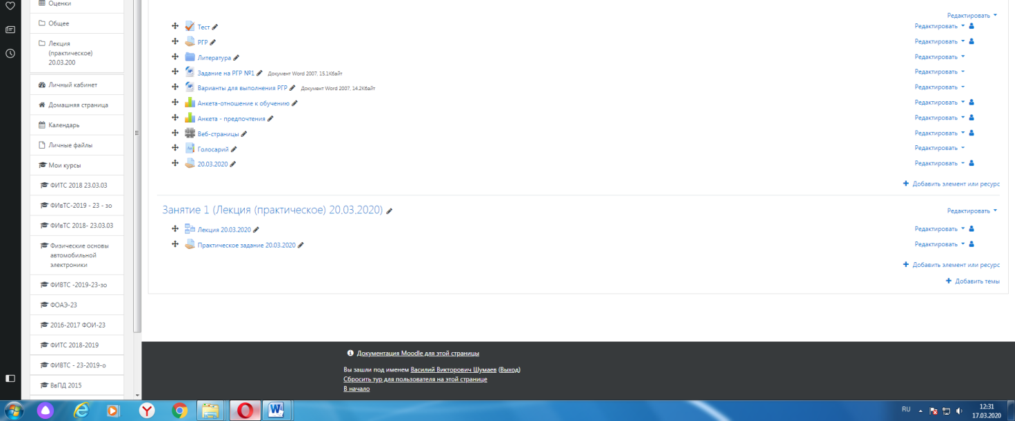

3. Появится следующее окно (практическое занятие или лабораторная работа).
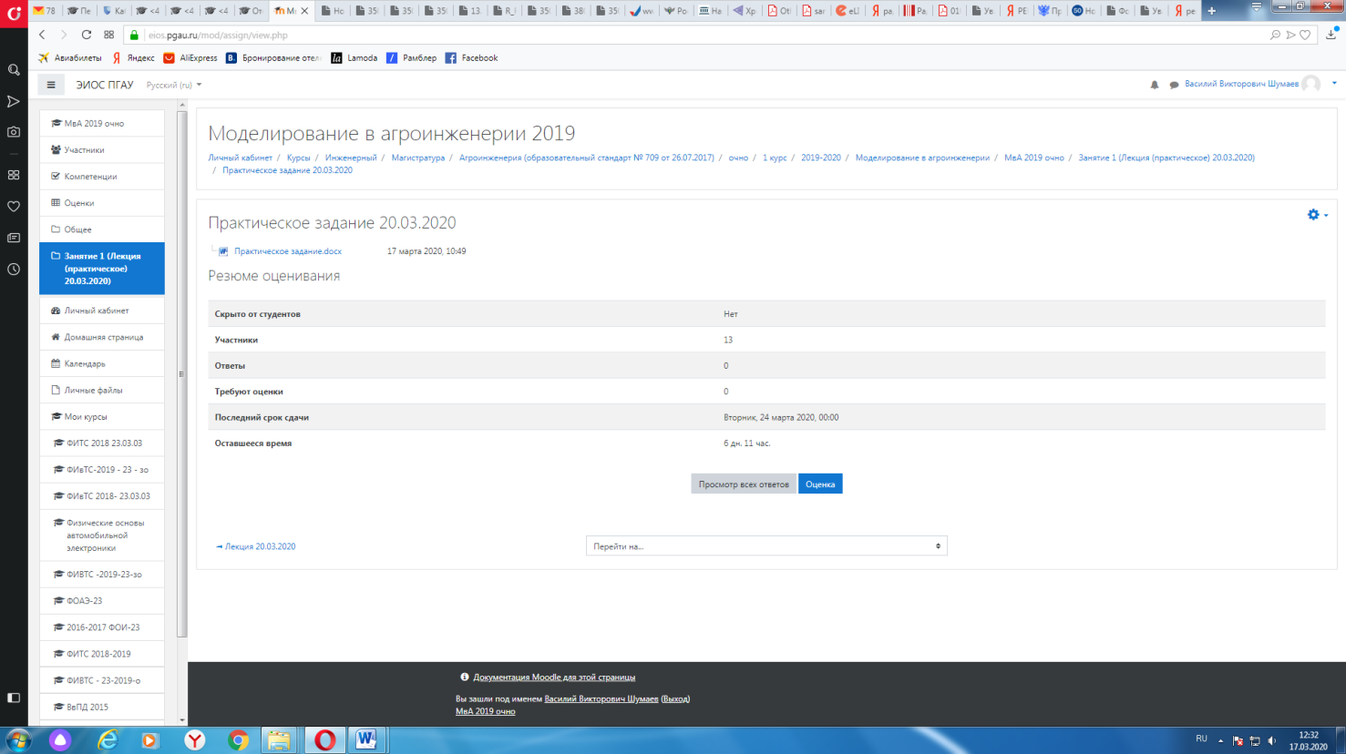

4. Далее нажимаем кнопку
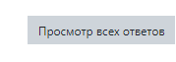
5. Далее появится окно (в данный момент ответы отсутствуют).

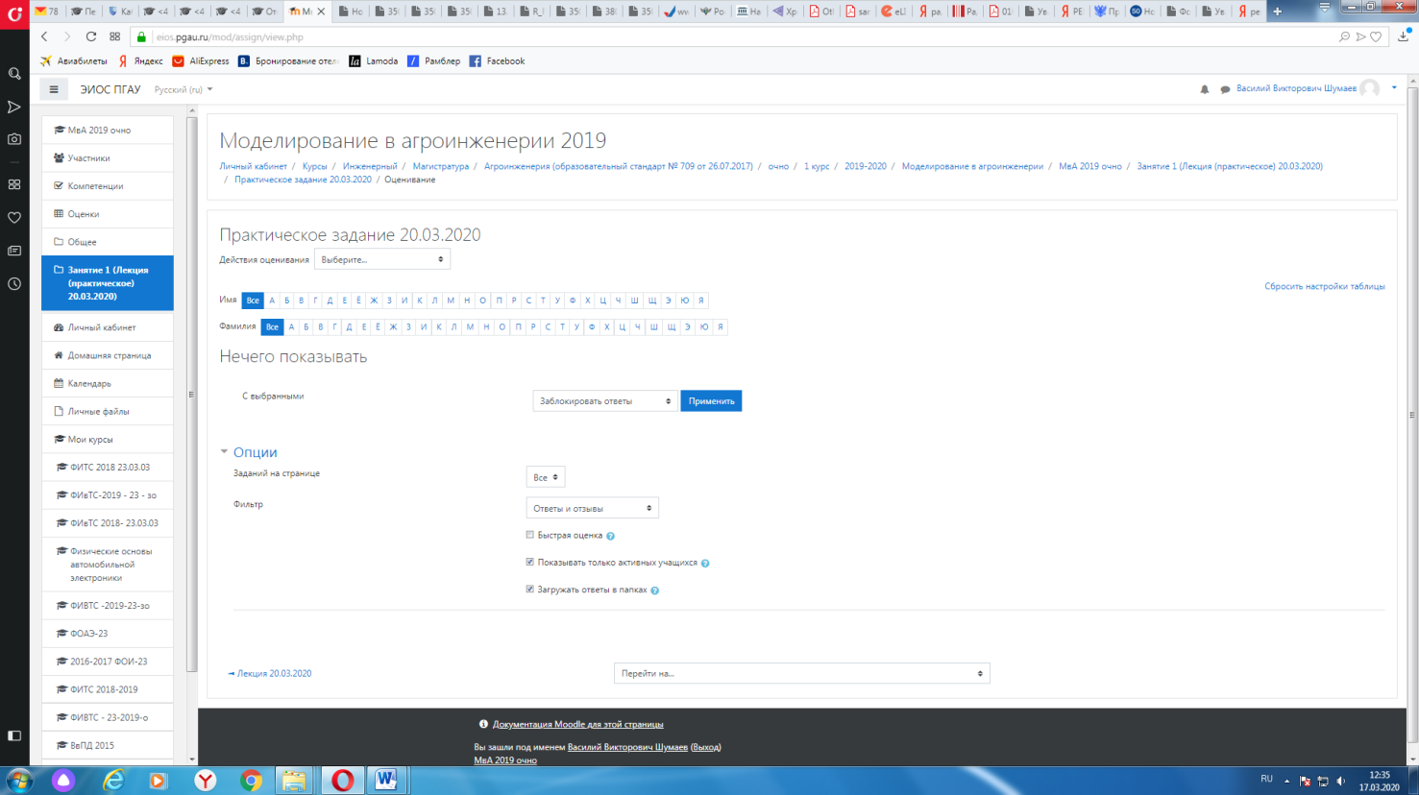

При наличии ответов появится окно, в котором осуществляется оценка ответа, и фиксируется время и дата сдачи работы.

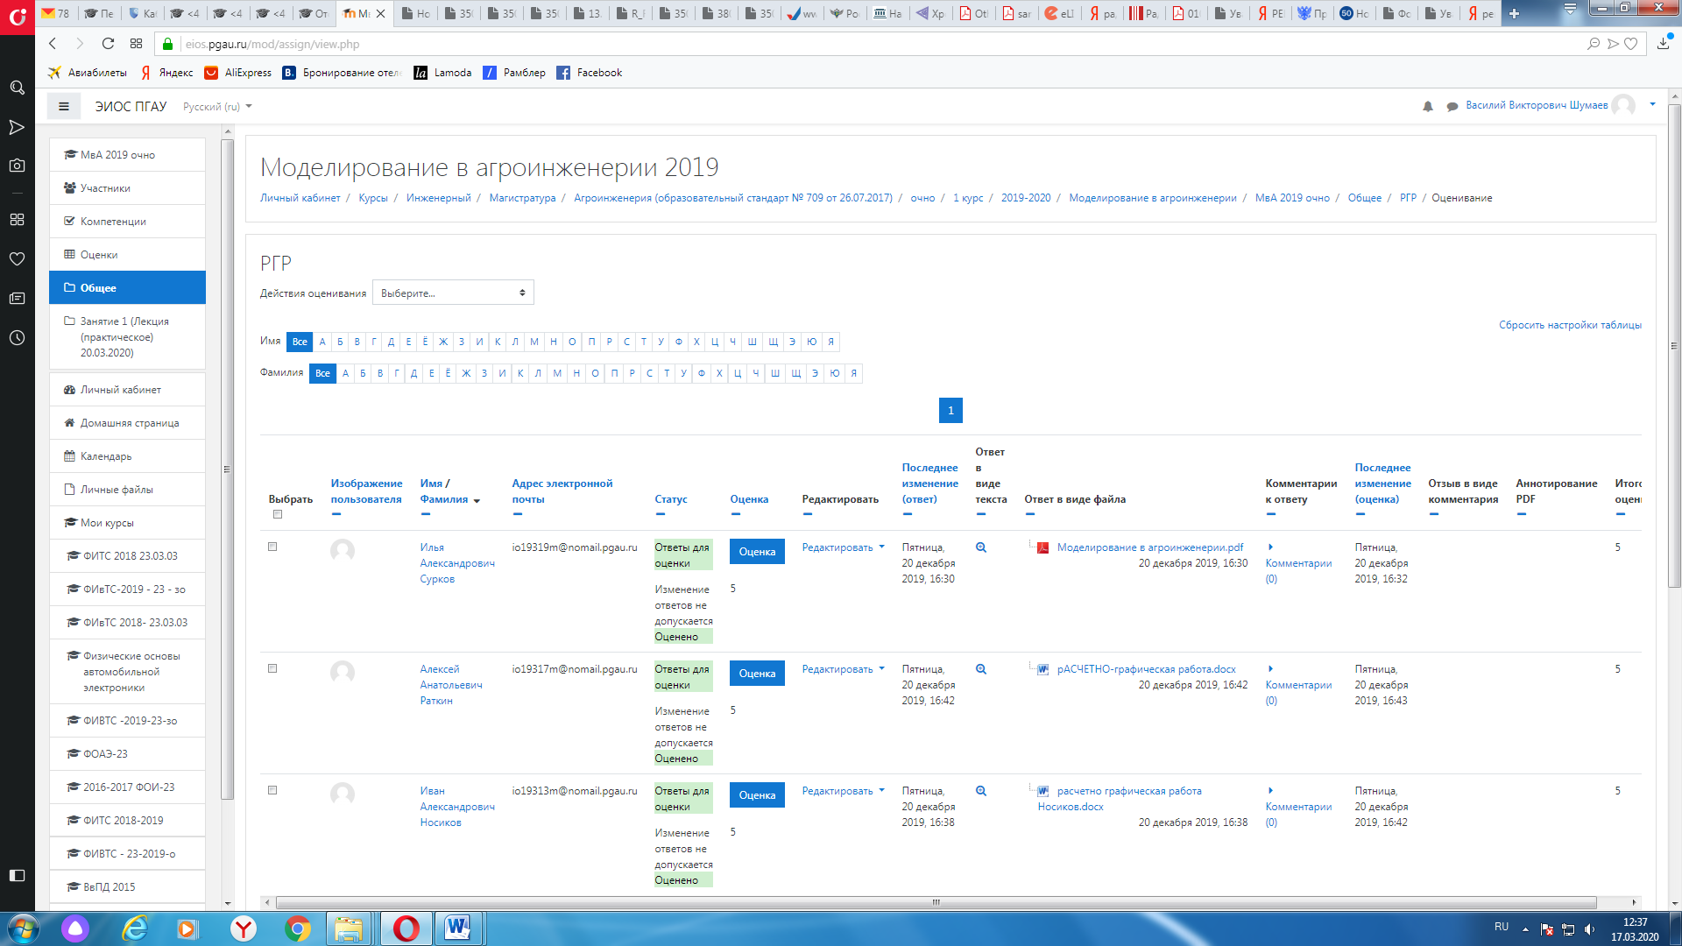

6. Для просмотра всех действий записанными на курс пользователями необходимо нажать кнопку «больше».

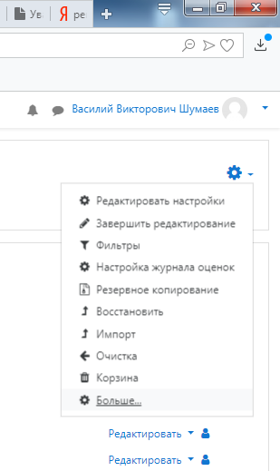
7. Затем появится окно, во вкладке отчёты нажимаем кнопку «Журнал событий».
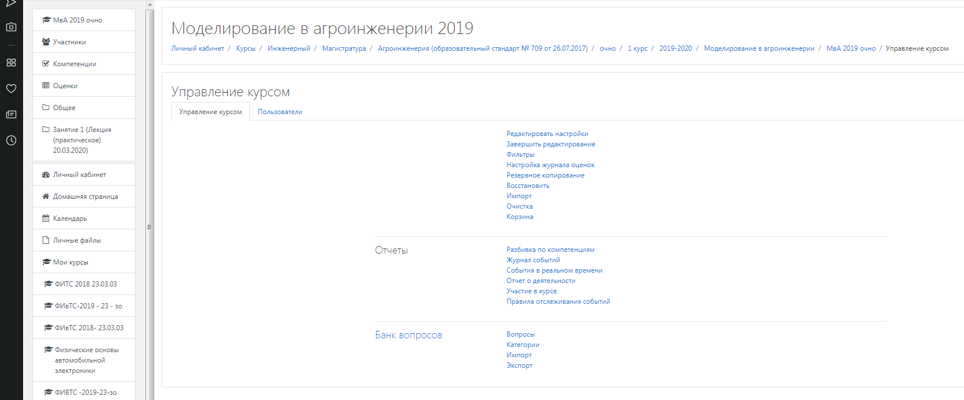
8. Затем в открывшейся вкладке, выбираете действия, которые необходимо просмотреть (посещение курса)

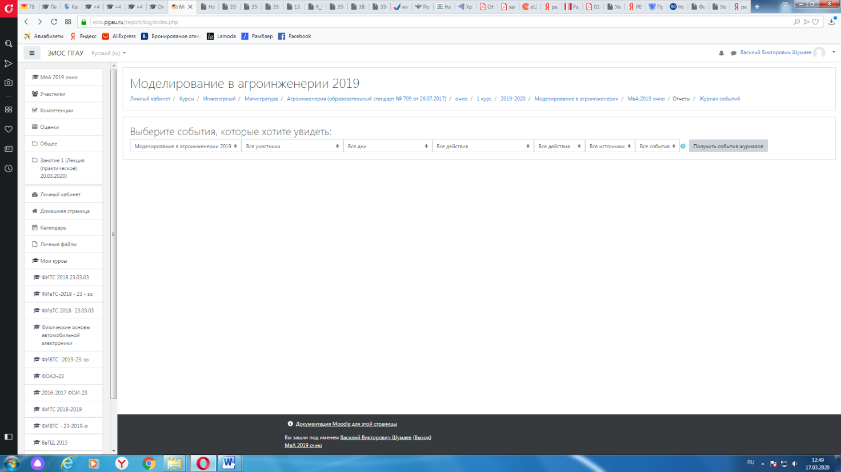
9. В открывшейся вкладке «все дни» выбираем необходимое нам число, к примеру 20 декабря 2019 года. Тогда появится окно где возможно посмотреть действия участников курса.
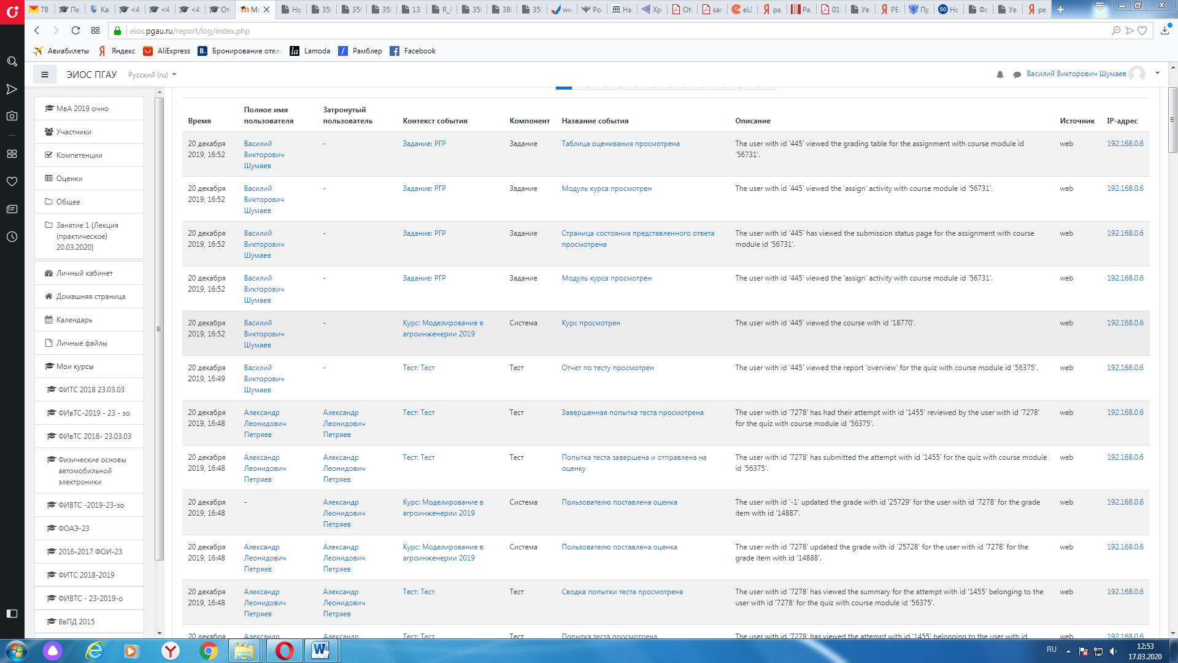

10. При этом факт выполнения заданий фиксируется в ЭИОС и оценивается ведущим преподавателем. Не выполнение задания является пропуском занятия. Данный факт фиксируется в журнале посещения занятий в соответствии с расписанием.

6.7 Процедура и критерии оценки знаний и умений при промежуточной аттестации с применением электронного обучения и дистанционных образовательных технологий в форме экзамена (зачета с оценкой, зачета)

Промежуточная аттестация с применением электронного обучения и дистанционных образовательных технологий в форме экзамена (зачета с оценкой, зачета) проводится с использованием одной из форм:
• компьютерное тестирование;
• устное собеседование, направленное на выявление общего уровня подготовленности (опрос без подготовки или с несущественным вкладом ответа по выданному на подготовку вопросу в общей оценке за ответ обучающегося), или иная форма аттестации, включающая устное собеседование данного типа;
• комбинация перечисленных форм.
Педагогический работник выбирает форму проведения промежуточной аттестации или комбинацию указанных форм в зависимости от технических условий обучающихся и наличия оценочных средств по дисциплине (модулю) в тестовой форме. Применяется единый порядок проведения в дистанционном формате промежуточной аттестации, повторной промежуточной аттестации при ликвидации академической задолженности, а также аттестаций при переводе и восстановлении обучающихся. В соответствии с Порядком применения организациями, осуществляющими образовательную деятельность, электронного обучения, дистанционных образовательных технологий при реализации образовательных программ, утвержденным приказом Минобрнауки России от 23.08.2017 № 816, при проведении промежуточной аттестации с применением электронного обучения, дистанционных образовательных технологий (далее – промежуточная аттестация) обеспечивается идентификация личности обучающегося и контроль соблюдения условий проведения мероприятий, в рамках которых осуществляется оценка результатов обучения. Промежуточная аттестация может назначаться с понедельника по субботу с 800 до 1700 по московскому времени (очная форма обучения). В случае возникновения в ходе промежуточной аттестации сбоя технических средств обучающегося, устранить который не удается в течение 15 минут, дальнейшая промежуточная аттестация обучающегося не проводится, педагогический работник фиксирует неявку обучающегося по уважительной причине.
Для проведения промежуточной аттестации в соответствии с электронным расписанием (https://pgau.ru/index.php?option=com_content&view=article&id=144) педагогический работник переходит по ссылке в созданную в ЭИОС дисциплину (вместо аудитории) одним из перечисленных способов:
• через электронное расписание занятий на сайте Университета (https://pgau.ru/index.php?option=com_content&view=article&id=144);
• через ЭИОС ((https://eios.pgau.ru/?redirect=0), вкладка «Домашняя страница» «Расписание занятий, зачётов, экзаменов», и проходит авторизацию под своим единым логином/паролем.
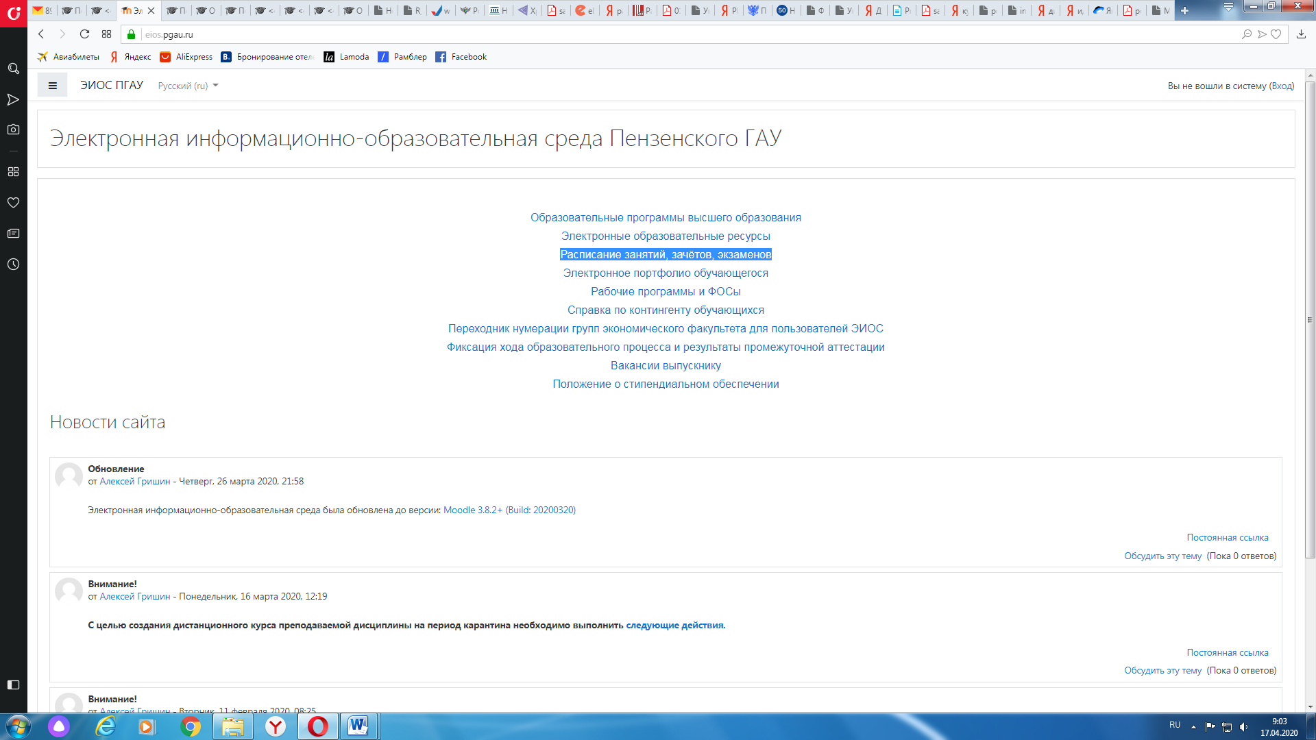

Структура раздела дисциплины в ЭИОС для проведения промежуточной аттестации

Раздел дисциплины в ЭИОС, предназначенный для проведения промежуточной аттестации в соответствии с электронным расписанием, содержит в названии информацию о виде промежуточной аттестации, дате и времени проведения промежуточной аттестации, для этого входим в «Режим редактирования» «Добавить тему».

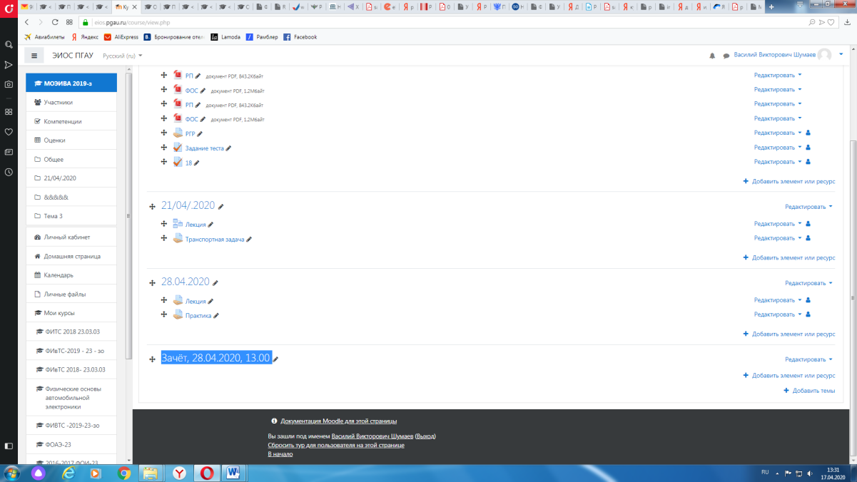

Раздел в обязательном порядке содержит следующие элементы:
а) «Видеоконференция». Для того чтобы создать видеоконференцию, педагогическому работнику необходимо добавить элемент «Видеоконференция» в созданной теме по прохождению промежуточной аттестации.

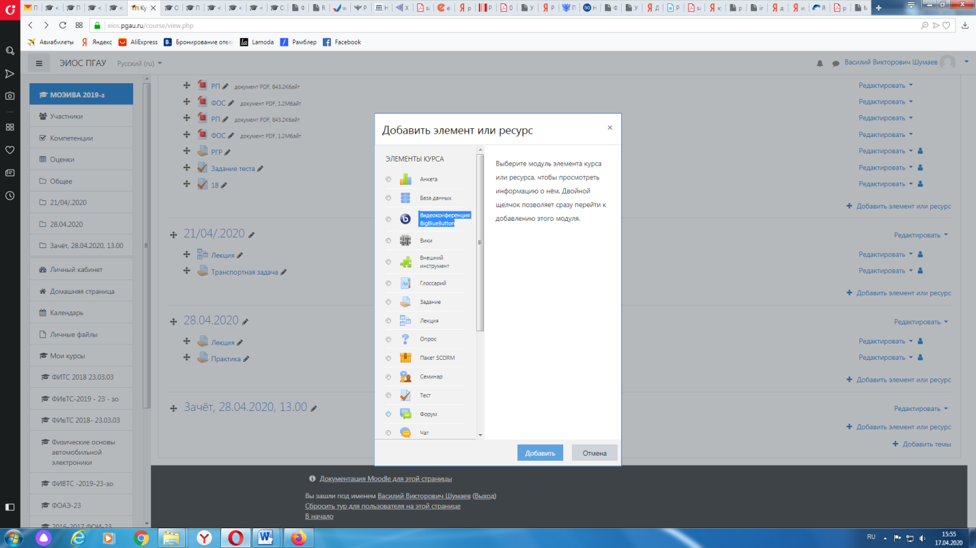
Название созданного элемента должно быть «Видеоконференция, (зачёт или экзамен)» в зависимости от формы промежуточной аттестации.

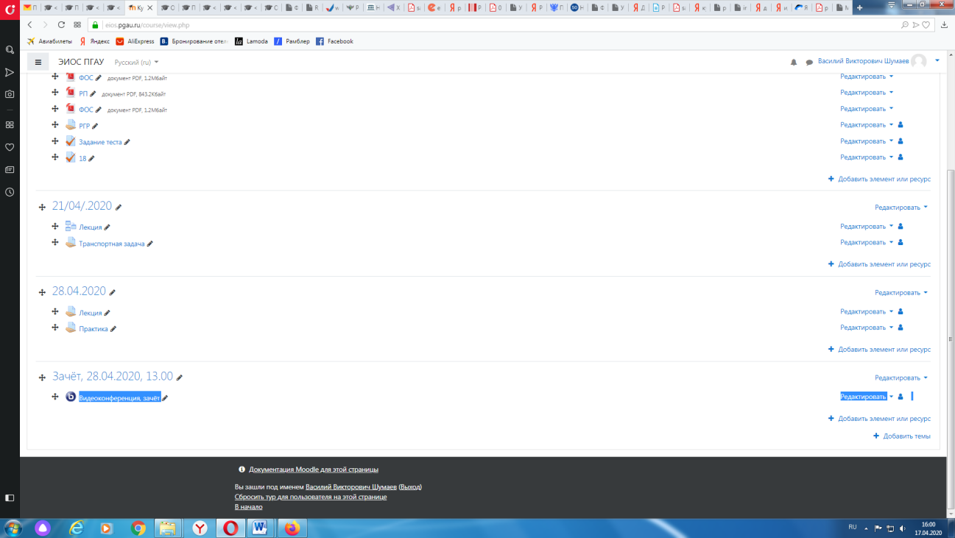

В случае возникновения трудностей при подключении к «Видеоконференции», вызванных отсутствием технических средств (веб камера, микрофон и др.) и (или) отсутствием качественной мобильной связи (сети Интернет) у обучающихся, находящихся за пределами г. Пенза, возможно применение фотофиксации (с подключённой геолокацией местоположения и (или) фиксацией времени) при идентификации личности обучающегося. Для этого необходимо в дисциплине (практике) добавить элемент или ресурс «Задание», название которого должно быть следующим «Идентификации личности».

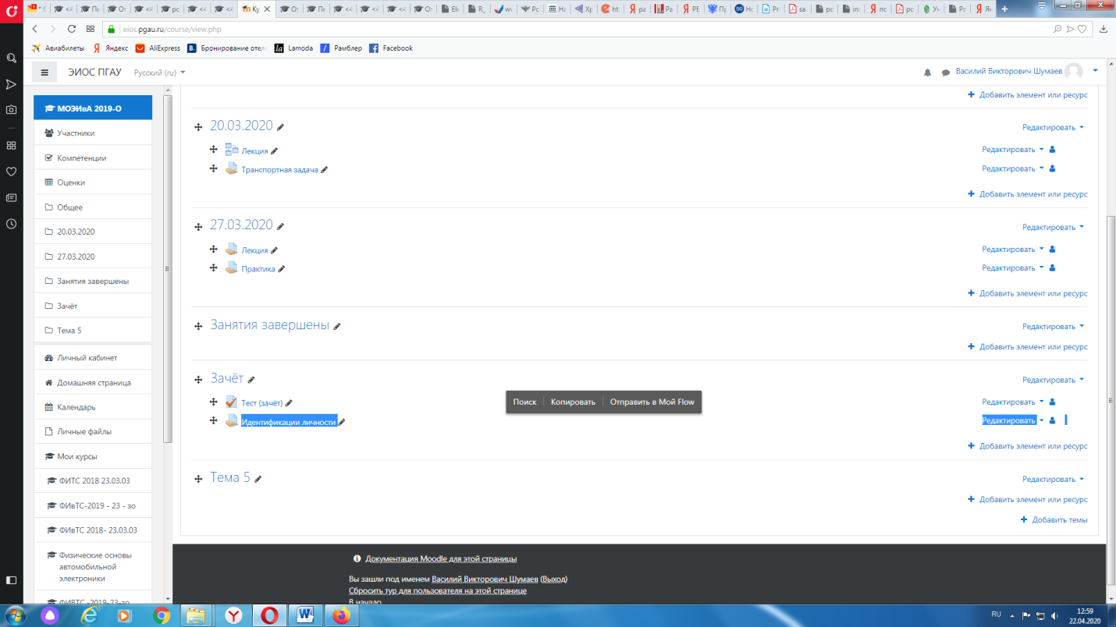
Описание должно содержать следующую фразу «Необходимо выложить в данное задание свою фотографию с раскрытым паспортом на второйтретьей страницах, при этом паспорт должен находиться на уровне лица (фотография должна быть отображением геолокации местоположения и (или) фиксацией времени)».

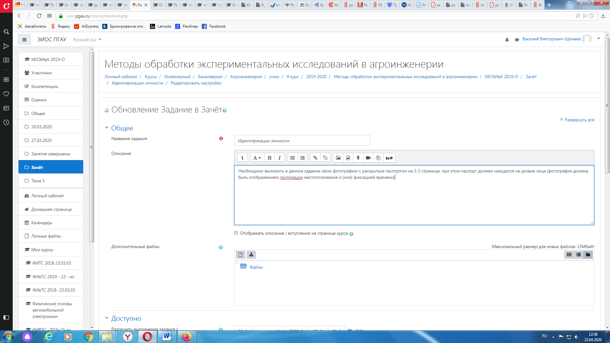

б) Задание для проведения опроса студентов. В случае проведения промежуточной аттестации в форме тестирования в раздел добавляется элемент «Тест».
Банк тестовых заданий и тест должны быть сформированы не позднее, чем 5 рабочих дней до начала проведения промежуточной аттестации в соответствии с электронным расписанием.
в) «Зачётноэкзаменационная ведомость». Для того, чтобы создать данный элемент, педагогическому работнику необходимо добавить элемент «файл» с названием «Зачётноэкзаменационная ведомость» в созданной теме по прохождению промежуточной аттестации. Данную ведомость педагогический работник получает по электронной почте от деканатов факультетов и размещает её в ЭИОС (в формате docx (doc) или xlsx (xls)) после прохождения обучающимися промежуточной аттестации по дисциплине (практике) для очной формы обучения, для заочной формы обучения ведомость заполняется по мере прохождения промежуточной аттестации обучающимися.

Проведение промежуточной аттестации в форме устного собеседования

Устное собеседование (индивидуальное или групповое) проводится в формате видеоконференцсвязи в созданном разделе дисциплины, предназначенного для проведения промежуточной аттестации, для перехода в которую необходимо воспользоваться соответствующей ссылкой в разделе дисциплины. Перед началом проведения собеседования в вебинарной комнате педагогический работник выбирает «Подключится к сеансу».
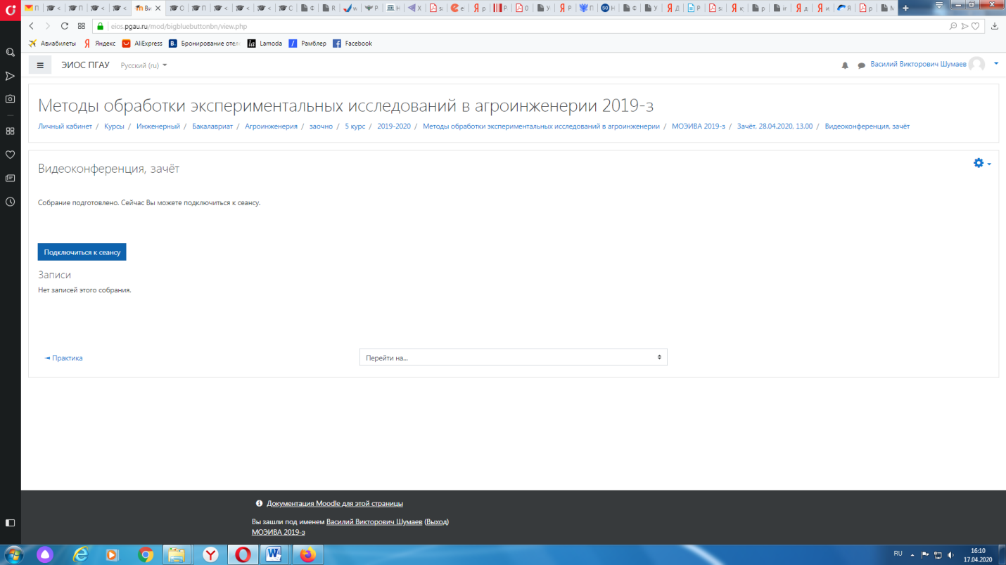

Для того, чтобы при устном опросе в видеоконференции принимал участие только один обучающийся, необходимо предварительно составить график опроса. В случае присоединения к сеансу другого пользователя, необходимо нажать «Исключить пользователя».

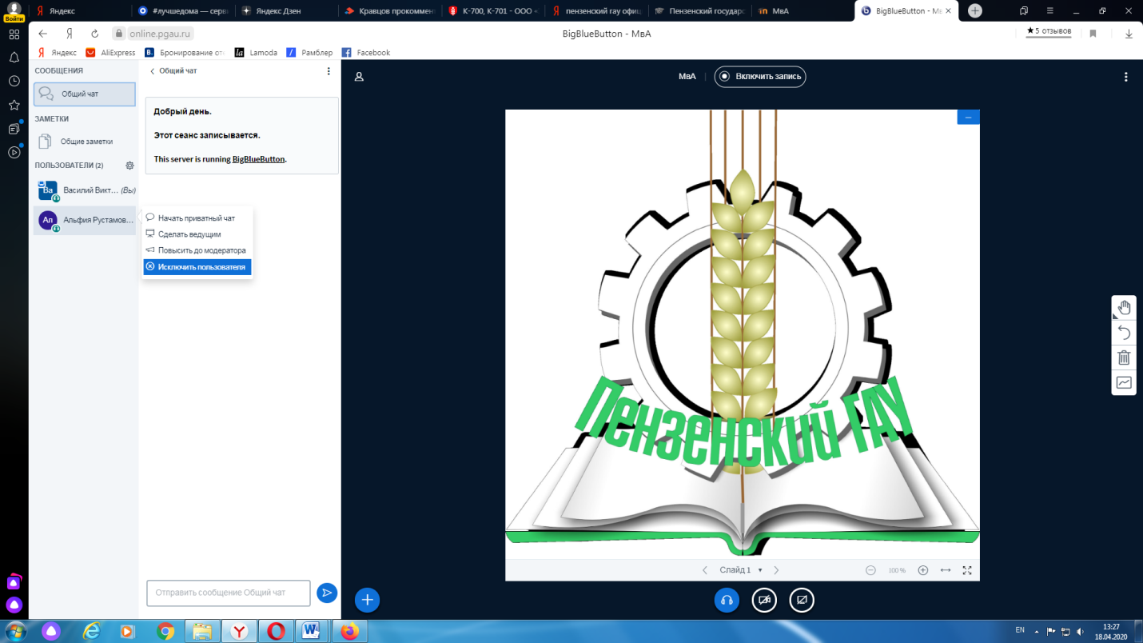

В начале каждого собрания в обязательном порядке педагогический работник:
• включает режим видеозаписи;
• проводит идентификацию личности обучающегося, для чего обучающийся называет отчетливо вслух свои ФИО, демонстрирует рядом с лицом в развернутом виде паспорт или иной документа, удостоверяющего личность (серия и номер документа должны быть скрыты обучающимся), позволяющего четко зафиксировать фотографию обучающегося, его фамилию, имя, отчество (при наличии), дату и место рождения, орган, выдавший документ и дату его выдачи;
• проводит осмотр помещения, для чего обучающийся, перемещая видеокамеру или ноутбук по периметру помещения, демонстрирует педагогическому работнику помещение, в котором он проходит аттестацию.
После проведения собеседования с обучающимся педагогический работник отчетливо вслух озвучивает ФИО обучающегося и выставленную ему оценку («зачтено», «не зачтено», «отлично», «хорошо», «удовлетворительно», «неудовлетворительно»). В случае если в ходе промежуточной аттестации при удаленном доступе произошел сбой технических средств обучающегося, устранить который не удалось в течение 15 минут, педагогический работник вслух озвучивает ФИО обучающегося, описывает характер технического сбоя и фиксирует факт неявки обучающегося по уважительной причине.
Время проведения собеседования с обучающимся не должно превышать 15 минут.
Для каждого обучающегося проводится отдельная видеоконференция и сохраняется отдельная видеозапись собеседования в случае проведения устного опроса. При прохождение тестирования достаточна одна запись на группу, при этом указывается в описании «Тестирование, 18.04.2020, 10.0010.30».

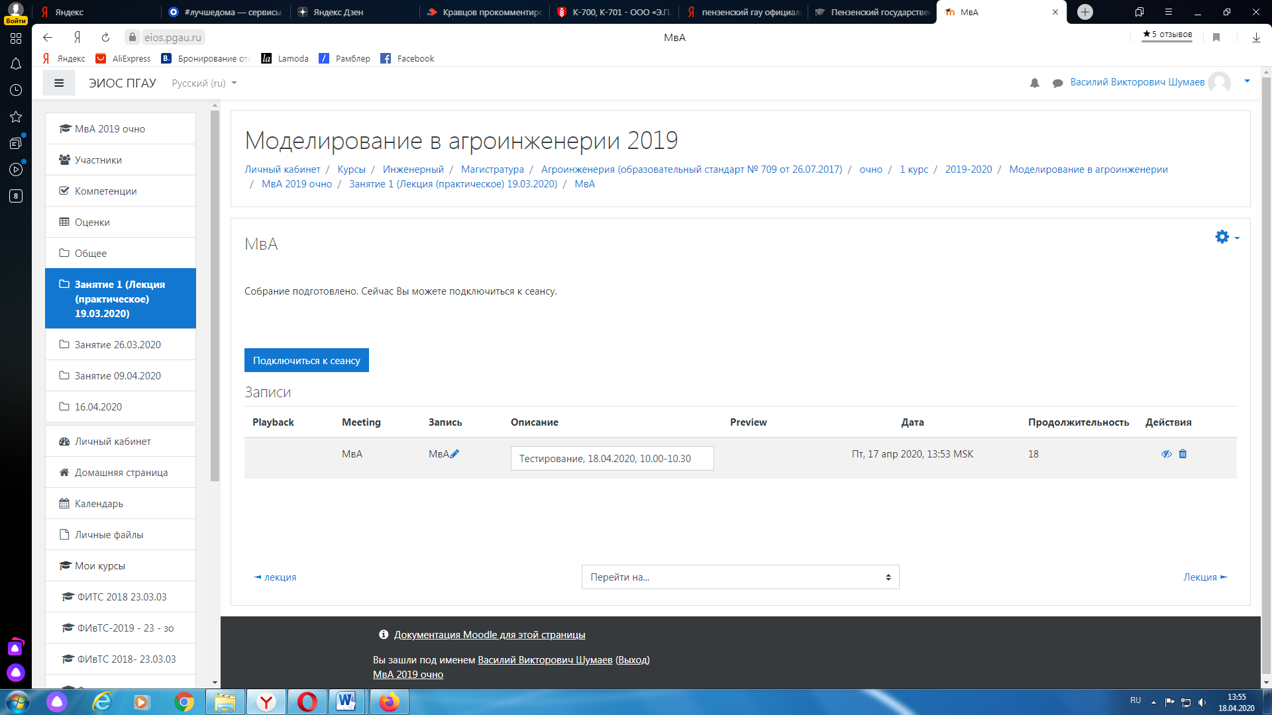

После сохранения видеозаписи педагогический работник может проставить выставленную обучающемуся оценку в электронную ведомость по следующему алгоритму.
Заходим в преподаваемый курс и нажимаем на «Оценки».
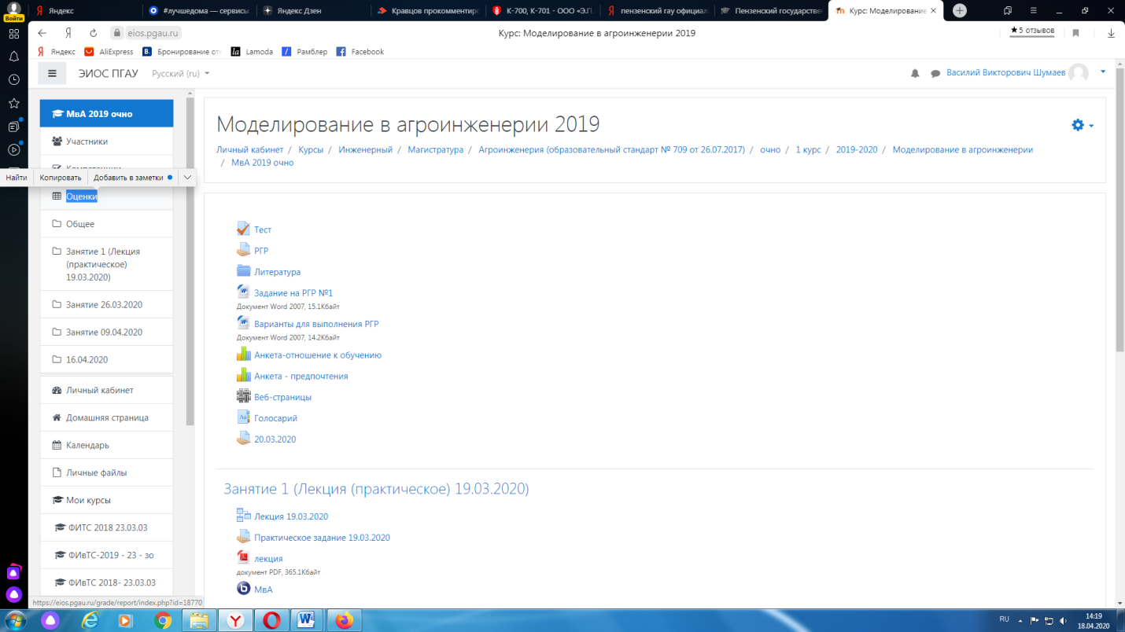

Выбираем «Отчёт по оценкам».

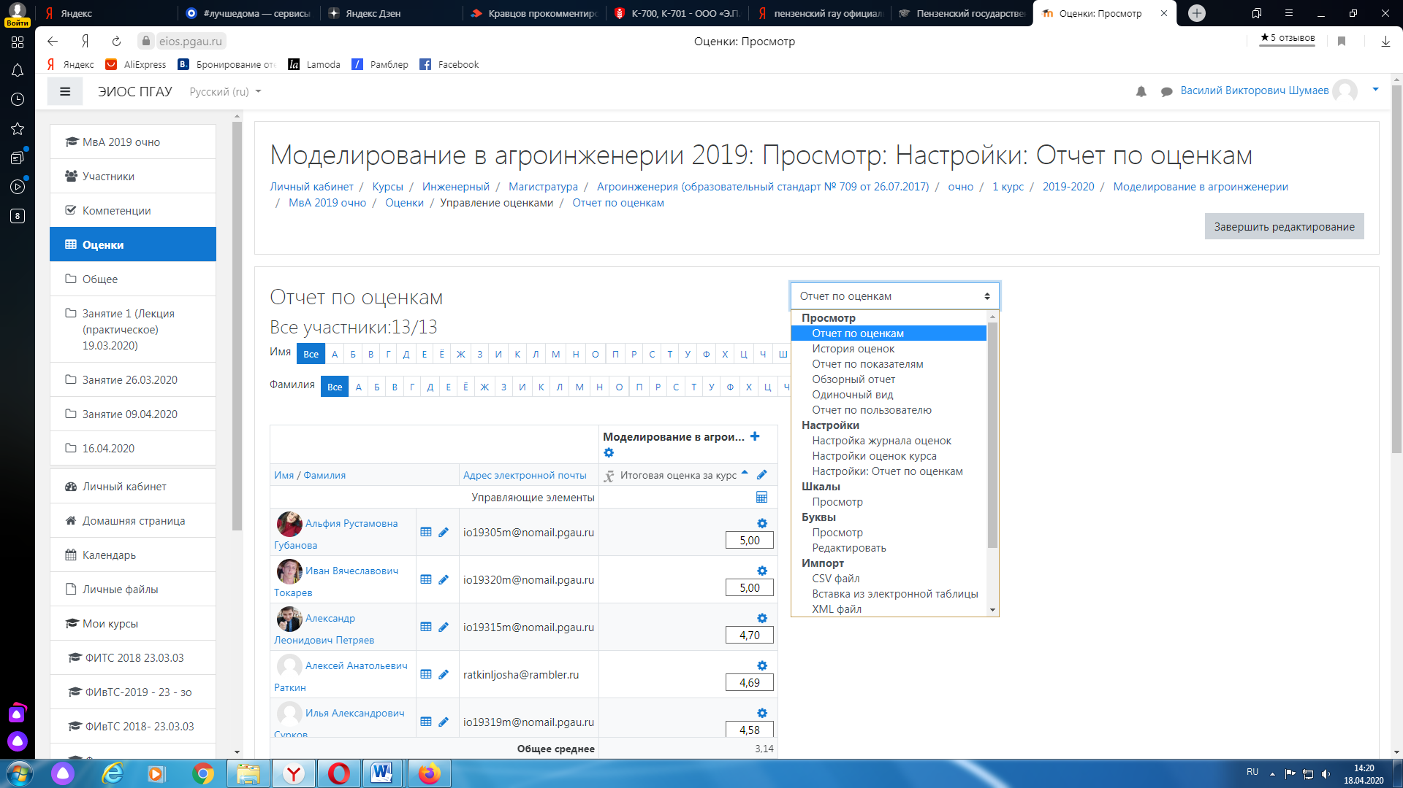

В результате появляется ведомость с оценками, куда мы можем проставить итоговую оценку и далее нажимаем «Сохранить».
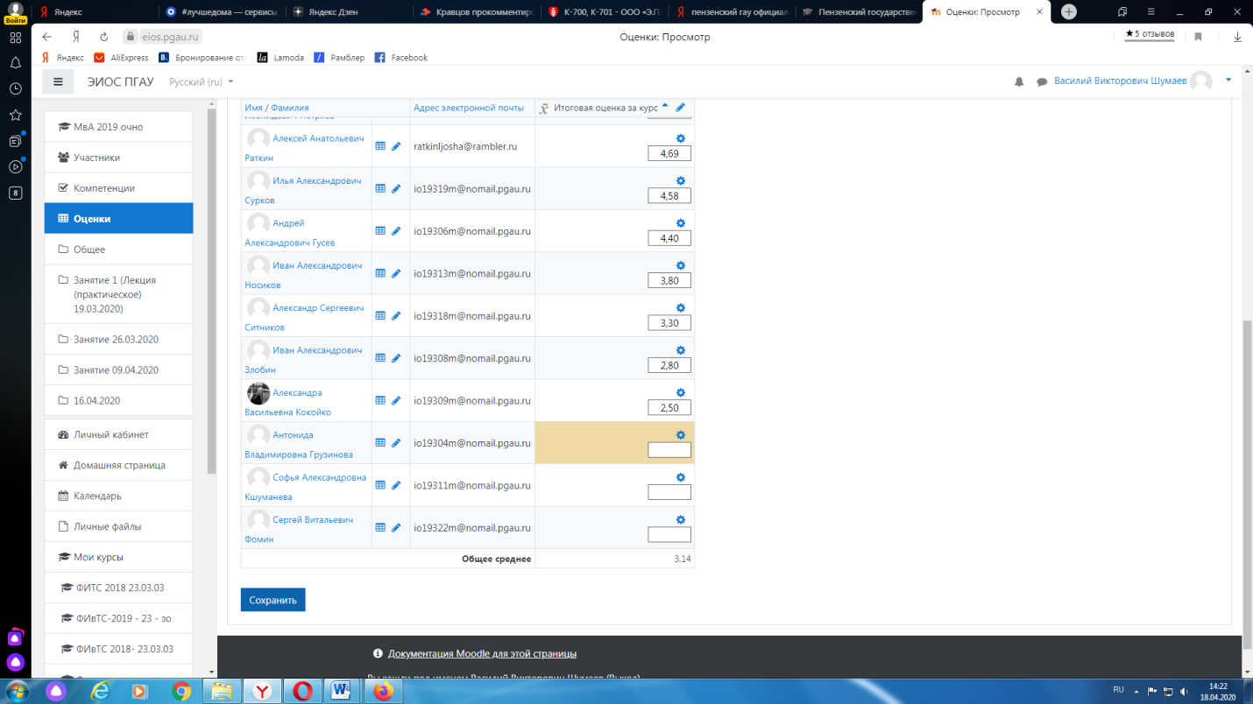

В случае наличия обучающихся, не явившихся на промежуточную аттестацию, педагогический работник в обязательном порядке
• создает отдельную видеоконференцию с наименованием «Не явились на промежуточную аттестацию»;
• включает режим видеозаписи;
• вслух озвучивает ФИО каждого обучающегося с указанием причины его неявки на промежуточную аттестацию, если причина на момент проведения промежуточной аттестации известна.
В случае если у педагогического работника возникли сбои технических средств при подключении и работе в ЭИОС, он может (в порядке исключения) провести промежуточную аттестацию, используя любой мессенджер, обеспечивающий видеосвязь и запись видео общения.
Запись необходимо прислать по адресу shumaev.v.v@pgau.ru . Наименование файла с видео необходимо задавать в следующем формате: «ФИО, дата, аттестации, время аттестации_дисциплина.mp4». Ссылка на видеозапись аттестации будет размещена в соответствующем разделе онлайнкурса.
Проведение промежуточной аттестации в форме компьютерного тестирования

Компьютерное тестирование проводится с использованием функции в ЭИОС. Тест должен состоять не менее чем из 20 вопросов, время тестирования – не менее 15 минут.
Перед началом тестирования педагогический работник в вебинарной комнате начинает собрание с наименованием «Тестирование», включает видеозапись.
В случае если идентификация личности проводится посредством фотофиксации, педагогический работник входит в раздел «Идентификация личности». В данном разделе находятся размещённые фотографии обучающихся с раскрытым паспортом на 23 странице или иным документом, удостоверяющего личность (серия и номер документа должны быть скрыты обучающимся), позволяющего четко зафиксировать фотографию обучающегося, его фамилию, имя, отчество (при наличии), дату и место рождения, орган, выдавший документ и дату его выдачи, (паспорт должен находится на уровне лица, фотография должна быть отображением геолокации местоположения и (или) фиксацией времени).
Далее педагогический работник проводит идентификацию личностей обучающихся и осмотр помещений в которых они находятся (при видеофиксации), участвующих в тестировании, фиксирует обучающихся, не явившихся для прохождения промежуточной аттестации, в соответствии с процедурой, описанной выше.
Внимание! Обучающийся, приступивший к выполнению теста раньше проведения идентификации его личности, по итогам промежуточной аттестации получает оценку неудовлетворительно. После выполнения теста обучающемуся автоматически демонстрируется полученная оценка.
В случае если в ходе промежуточной аттестации при удаленном доступе произошли сбои технических средств обучающихся, устранить которые не удалось в течение 15 минут, педагогический работник создает отдельную видеоконференцию с наименованием «Сбои технических средств», включает режим видеозаписи, для каждого обучающегося вслух озвучивает ФИО обучающегося, описывает характер технического сбоя и фиксирует факт неявки обучающегося по уважительной причине.

Фиксация результатов промежуточной аттестации

Результат промежуточной аттестации обучающегося, проведенной в форме устного собеседования, фиксируется педагогическим работником в соответствующей видеозаписи, ссылка на которую размещается в соответствующем разделе онлайнкурса в Moodle. Результат промежуточной аттестации обучающегося, проведенной в форме компьютерного тестирования, фиксируется в результатах теста, сформированного в соответствующем разделе онлайнкурса в Moodle.
В день проведения промежуточной аттестации педагогический работник вносит ее результаты в электронную ведомость в соответствии с вышеизложенной инструкцией, выставляя итоговую оценку.

Порядок освобождения обучающихся от промежуточной аттестации

Экзаменатор имеет право выставлять отдельным студентам в качестве поощрения за хорошую работу в семестре экзаменационную оценку по результатам текущего (в течение семестра) контроля успеваемости без сдачи экзамена или зачета. Оценка за экзамен выставляется педагогическим работником в ведомость в период экзаменационной сессии, исходя из среднего балла по результатам работы в семестре, указанным в электронной ведомости.
Педагогический работник в случае освобождения обучающегося от экзамена, зачета доводит до него данную информацию с использованием личного кабинета в ЭИОС.
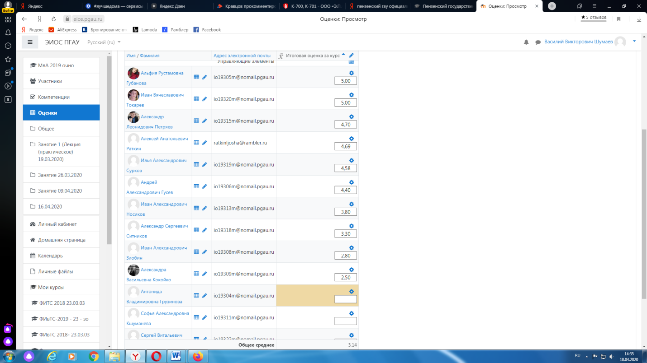

Средняя оценка определяется на основе трех и более оценок. Студент, пропустивший по уважительной причине занятие, на котором проводился контроль, вправе получить текущую оценку позднее.
Обучающийся освобождается от сдачи зачёта, если средний балл составил более 3.
Обучающийся освобождается от сдачи зачёта с оценкой, если средний балл составил:
с 3,7 до 4,4 (включительно) – 4 (хорошо);
с 4,5 до 5 баллов (включительно) – 5 (отлично).
Обучающийся освобождается от сдачи экзамена, если средний балл составил:
с 3,7 до 4,4 (включительно) – 4 (хорошо);
с 4,5 до 5 баллов (включительно) – 5 (отлично).

Критерии оценки при проведении промежуточной аттестации в форме тестирования:
При сдаче экзамена:
до 3 баллов – 2 (неудовлетворительно);
с 3 до 3,6 (включительно) – 3 (удовлетворительно);
с 3,7 до 4,4 (включительно) – 4 (хорошо);
с 4,5 до 5 баллов (включительно) – 5 (отлично).

